**PENERAPAN ALGORITMA *AES GCM* UNTUK PENGAMANAN *FILE* PADA *WEB SERVER* SISTA POLBAN**

**APPLICATION OF THE AES GCM ALGORITHM FOR SECURING FILES ON THE SISTA POLBAN WEB SERVER**

**TUGAS AKHIR**

KBK : Infrastruktur Jaringan



Oleh:  
Iqbal Fadhlillah

NIM. 201331015

**PROGRAM STUDI D3 TEKNIK TELEKOMUNIKASI**

**JURUSAN TEKNIK ELEKTRO**

**POLITEKNIK NEGERI BANDUNG**

**2023**

# HALAMAN PENGESAHAN

**PENERAPAN ALGORITMA *AES GCM* UNTUK PENGAMANAN *FILE* PADA *WEB SERVER* SISTA POLBAN**

**APPLICATION OF THE AES GCM ALGORITHM FOR SECURING FILES ON THE SISTA POLBAN WEB SERVER**



**Oleh:  
IQBAL FADHLILLAH**

**NIM. 201331015**

Menyetujui,

Bandung,........................2023

|  |  |
| --- | --- |
| Pembimbing I | Pembimbing II |
| Slameta, ST., M.Eng  NIP.196111101985031004 | Taufik Irfan, S. ST., M.T.  NIP.199007282022031002 |
| Ketua Jurusan Teknik Elektro,  Dr. Hepi Ludiyati, S.T., M.T.  NIP.197204262001122001 | |

**PENERAPAN ALGORITMA *AES GCM* UNTUK PENGAMANAN *FILE* PADA *WEB SERVER* SISTA POLBAN**

**Oleh:  
Iqbal Fadhlillah**

**NIM. 201331015**

Tugas Akhir ini telah disidangkan pada tanggal 9 Juni 2023

dan disahkan sesuai dengan ketentuan.

Tim Penguji :

|  |  |  |  |
| --- | --- | --- | --- |
| Ketua | : | Ir. Usman B Hanafi, M.Eng |  |
|  | : | NIP. | 196301031991031002 |
| Anggota 1 | : | Mohammad Farid Susanto, ST., M.Eng |  |
|  | : | NIP. | 196001121988111001 |
| Anggota 2 | : | T.B Utomo, M.T |  |
|  | : | NIP. | 196108041989031003 |

# HALAMAN PERNYATAAN ORISINALITAS

Dengan ini menyatakan bahwa laporan Tugas Akhir dengan judul Penerapan Algoritma *AES GCM*  Untuk Pengamanan *File* Pada *Web Server* SISTA POLBAN adalah karya ilmiah yang bebas dari unsur tindakan plagiarisme, dan sesuai dengan tata tulis yang berlaku.

Apabila dikemudian hari ditemukan adanya unsur plagiarisme, maka hasil penilaian dari Tugas Akhir ini dicabut dan bersedia menerima sanksi sesuai dengan ketentuan yang berlaku.

Demikian pernyataan ini dibuat dengan sesungguhnya dalam keadaan sadar sesungguhnya.

Bandung, 9 Juni 2023

Yang Menyatakan,



(Iqbal Fadhlillah)

NIM. 201331015

# HALAMAN PERNYATAAN PERSETUJUAN PUBLIKASI

Sebagai sivitas akademika **Politeknik Negeri Bandung**, saya yang bertanda tangan dibawah ini :

Nama : Iqbal Fadhlillah

NIM : 201331015

Program Studi : DIII Teknik Telekomunikasi

Jurusan : Teknik Elektro

Jenis Karya : Tugas Akhir

Demi pengembangan ilmu pengetahuan, menyetujui untuk memberikan kepada Politeknik Negeri Bandung **Hak Bebas Royalti Noneksklusif** (*None-exclusive*

*Royalty Free Right*) atas karya ilmiah saya yang berjudul :

**Penerapan Algoritma *AES GCM* Untuk Pengamanan *File* Pada *Web Server* SISTA POLBAN**

Dengan Hak Bebas Royalti/Noneksklusif ini Politeknik Negeri Bandung berhak menyimpan, mengalih media/formatkan, mengelola dalam bentuk pangkalan data (database), merawat dan mempublikasikan tugas akhir saya selama tetap mencantumkan nama saya sebagai penulis/pencipta dan sebagai pemilik Hak Cipta.

Demikian pernyataan ini saya buat dengan sebenarnya.

Dibuat di : Bandung

Pada Tanggal : 9 Juni 2023

Yang Menyatakan,



(Iqbal Fadhlillah)

NIM. 201331015

# DAFTAR RIWAYAT HIDUP

Nama : Iqbal Fadhlillah

NIM : 201331015

Tempat/Tanggl Lahir : Cilacap, 25 Mei 2001

Alamat Tetap : Jl. Luna No.16C/86 RT 01 RW 04 Kel. Jamika

Kec.Bojongloa Kaler Kota Bandung

Alamat Sementara : Jl. Luna No.16C/86 RT 01 RW 04 Kel. Jamika

Kec.Bojongloa Kaler Kota Bandung

Telepon/HP : 089683665857

Email : ibayfadhlillah25@gmail.com

Awal Perkuliahan :

**Riwayat Pendidikan**

SD Lulus Tahun : 2013

SMP Lulus Tahun : 2016

SMA Lulus Tahun : 2019

**Pelatihan/Seminar/Worshop**

1. Seminar TELEPATI 2022
2. Seminar BEASISWA
3. Cloud Foundation Amazon Web Server Program Fresh Graduate Academy Digital Talent Scholarship 2023
4. HTML Introduction - MySkill Elearning Course

**Prestasi/Pengalaman Organisasi :**

1. Sekretaris Umum Karang Taruna Raksa Satya Unit 04 Kelurahan Jamika Kota Bandung
2. Staff Departement PSDM Komunitas Kakak Asuh Setiabudi Batch 4
3. Staff Muda Departement PSDM Himpunan Mahasiswa Teknik Telekomunikasi
4. Sekretaris Jendral Himpunan Mahasiswa Teknik Telekomunikasi

Semua data yang saya isikan dan tercantum dalam biodata ini adalah benar dan dapat dipertanggungjawabkan secara hukum. Apabila di kemudian hari ternyata dijumpai ketidaksesuaian dengan kenyataan, saya sanggup menerima sanksi.

Bandung, 9 Juni 2023

Mahasiswa yang melaksanakan TA



(Iqbal Fadhlillah)

NIM : 201331015

# LEMBAR PERSEMBAHAN

*Tugas akhir ini saya persembahan kepada :*

*Alm. Ayah, Ibu*

*Karya ini merupakan hasil perjuangan anakmu*

*Yang selalu menyemangati dan mendoakan saya dalam setiap langkah yang saya tempuh serta kasih sayang dan bantuan yang tak ternilai*

*Teruntuk kakakku, Ikhsan Abdillah*

*Terimakasih sudah selalu menyemangati, memotivasi dan menjadi kaka terbaik*

*Rena Fadillah*

*Yang selalu menjadi support system serta menyemangati dalam setiap langkah untuk menyelesaikan tugas akhir ini*

*Rekan-Rekan, Kelas 3A serta Angkatan 2020, dan Kabinet Resonansi Makna*

*Yang merupakan rumah kedua dan selalu menyemangati serta sama-sama berjuang untuk menyelesaikan tugas akhir ini*

“Allah kelak akan memberikan kelapangan sesudah kesempitan”

(Q.S Ath Tholaq : 7)

“Pemuda haruslah mempunyai cita-cita tinggi supaya hidupnya berarti. Apabila cita-cita tercapai, terutama di hari tuanya, dia akan menekur melihat anak tangga yang dilaluinya dahulu dengan tersenyum*”*

* Buya Hamka

# KATA PENGANTAR

Puji dan Syukur penulis panjatkan kepada Allah Ta’ala, berkat rahmat dan izin-Nya penulis dapat menyelesaikan Laporan Tugas Akhir yang berjudul Penerapan Algoritma *AES GCM* Untuk Pengamanan *File* Pada *Web Server* SISTA POLBAN dengan lancar dan tepat waktu.

Dalam penulisan Laporan Tugas Akhir ini terdapat beberapa kendala yang dihadapi penulis tetapi berkat bantuan banyak pihak yang telah mengarahkan, membimbing, dan mendukung penulis sehingga laporan yang disusun dapat diselesaikan dengan kendala yang dapat teratasi. Untuk itu penulis mengucapkan banyak terima kasih kepada.

1. Bapak Slameta ST, M.Eng., dosen pembimbing utama dan Bapak Taufik Irfan S.ST., M.T selaku dosen pembimbing kedua, yang telah bersedia menjadi dosen pembimbing dan telah meluangkan banyak waktunya, dengan sabar untuk selalu membimbing dan memberikan dukungan kepada penulis dalam proses pengerjaan tugas akhir ini,
2. Ketua Program Studi D3 Teknik Telekomunikasi yaitu Ibu Hanny Madiawati, S.ST., M.T.
3. Ketua Jurusan Teknik Elektro yaitu Ibu Dr. Hepi Ludiyati, S.T., M.T.,
4. Pihak lain yang tidak dapat penulis sebutkan satu persatu yang telah membantu dalam pembuatan laporan Tugas Akhir ini.

Dalam proses penulisan laporan ini, penulis menyadari bahwa masih jauh dari sempurna. Oleh karena itu, penulis berharap kritik dan saran yang membangun dari pembaca agar kedepannya lebih baik lagi.

|  |
| --- |
| Bandung, 9 Juni 2023 |
|  |
| Iqbal Fadhlillah |

# ABSTRAK

Dalam perkembangan teknologi lalu lintas jaringan menjadi perhatian khusus saat ini. Namun, seiring dengan kemajuan teknologi, terdapat tantangan yang krusial pada aspek keamanan. Penyadapan data dan ancaman keamanan lainnya mengharuskan perlindungan data yang aman untuk semua orang. Dalam konteks ini, kriptografi menjadi solusi untuk sebuah keamanan data agar data dapat terjaga kerahasiaan nya. Sesuai dengan standard yang dikeluarkan NIST bahwa kriptografi standard yang terbaik saat ini adalah menggunakan metode Advanced Encryption Standard (AES). Dengan mode operasi Galois atau Counter Mode (GCM) mengkombinasikan antara enkripsi AES dan autentikasi dengan mode operasi GCM. Dengan menerapkan AES-GCM untuk mengamankan dokumen file, risiko kehilangan, perubahan atau akses yang tidak berwerang pada dokumen dapat diminimalkan. Hasil pada penelitian bahwa algoritma AES yang diterapkan pada website dengan menggunakan framework django dan bahasa pemrograman python dapat melakukan proses enkripsi suatu file sehingga dapat mengamankan file tersebut. Dan proses dekripsi dapat dilakukan untuk mengembalikan suatu file kembali ke file semula.

Kata Kunci : *Advanced Encryption Standard,* enkripsi, dekripsi, kriptografi

# ABSTRACT

In the development of technology, network traffic is of particular interest today. However, along with technological advancements, there are crucial challenges in the aspect of security. Data interception and other security threats require secure data protection for everyone. In this context, cryptography is a solution for data security so that data can be kept confidential. In accordance with the standards issued by NIST, the best standard cryptography is currently using the Advanced Encryption Standard (AES) method. With Galois or Counter Mode (GCM) operation mode combines AES encryption and authentication with GCM operation mode. By applying AES-GCM to secure document files, the risk of loss, change or unauthorized access to documents can be minimized. The result of the research is that the AES algorithm applied to the website using the django framework and python programming language can perform the encryption process of a file so as to secure the file. And the decryption process can be done to restore a file back to the original file.

Keywords: Advanced Encryption Standard, encryption, decryption, cryptography

# DAFTAR ISI

HALAMAN PENGESAHAN ii

HALAMAN PERNYATAAN ORISINALITAS iv

HALAMAN PERNYATAAN PERSETUJUAN PUBLIKASI v

DAFTAR RIWAYAT HIDUP vi

LEMBAR PERSEMBAHAN viii

KATA PENGANTAR ix

ABSTRAK x

ABSTRACT xi

DAFTAR ISI xii

DAFTAR GAMBAR xiv

DAFTAR TABEL xv

DAFTAR LAMPIRAN 1

BAB I PENDAHULUAN 2

I.1 Latar Belakang Masalah 2

I.2 Perumusan Masalah 4

I.3 Tujuan Terukur Yang Hendak Dicapai 4

I.4 Manfaat 4

I.5 Batasan Masalah 4

BAB II TINJAUAN PUSTAKA 5

II.1 Pustaka Terkait 5

II.2 Tabel Posisi Penelitian 7

II.3 Teori Pendukung 18

II.3.1 Advanced Encryption Standard (AES) 18

II.3.2 Mode Dari Operasi Blok Cipher : Galois / Counter Mode (GCM) 18

II.3.3 Key Symmetric Generation Untuk Kriptografi 19

II.4 Teknologi Pendukung 19

II.4.1 Python 19

II.4.2 Pycryptodome 20

II.4.3 Django 20

II.4.4 Web Server 20

II.4.5 Browser 21

II.4.6 Visual Studio Code 21

II.4.7 HTML 21

II.4.8 CSS 22

II.4.9 Sqlite3 22

BAB III METODOLOGI 23

III.1 Cara Kerja Sistem 23

III.1.1 Tampilan *User Interface* 24

III.1.2 Perancangan Diagram Alir 24

III.1.3 Enkripsi dan Dekripsi AES 26

III.2 Implementasi Perangkat Lunak 28

III.2.1 Implementasi Program 28

BAB IV HASIL DAN PEMBAHASAN 44

IV.1 Pengujian 44

IV.1.1 Parameter yang diuji 44

IV.1.2 Gambaran Situasi Pengujian 45

IV.1.3 Gambaran Pelaksanaan Pengujian 46

IV.2 Data-Data Pengujian 50

IV.2.1 Pengujian Lokal 50

IV.2.2 Pengujian Hosting 53

IV.3 Analisa dan Pembahasan 57

BAB V PENUTUP 59

V.1 Kesimpulan 59

V.2 Saran 59

DAFTAR PUSTAKA 60

LAMPIRAN 61

# DAFTAR GAMBAR

Gambar 3.1 Skema secara keseluruhan 24

Gambar 3.2 Rancangan menu 24

Gambar 3.3 Activity diagram proses enkripsi 25

Gambar 3.4 Activity diagram proses dekripsi 26

Gambar 3.5 Proses eksekusi enkripsi pada file 27

Gambar 3.6 Proses eksekusi enkripsi pada file 28

Gambar 3.7 Install django pada cmd 29

Gambar 3.8 Pip list 29

Gambar 3.9 Folder project perpus 30

Gambar 3.10 Tampilan django telah berhasil 30

Gambar 3.11 Installed apps pada settings.py 32

Gambar 3.12 Folder apps perpustakaan 32

Gambar 3.13 Tampilan website dengan navbar buku 44

Gambar 4.1 Instruksi untuk menuju direktori file yang akan di eksekusi 46

Gambar 4.2 Instruksi membuka visual studio code 47

Gambar 4.3 Instruksi untuk menjalankan server django 47

Gambar 4.4 Tampilan web sebelum log in 47

Gambar 4. 5 Tampilan web saat user akan log in 48

Gambar 4.6 Tampilan web saat user berada pada bar buku 48

Gambar 4.7 Tampilan web ketika user memilih button tambah 48

Gambar 4.8 Tampilan web ketika user memilih bar dekripsi file 49

# DAFTAR TABEL

Tabel 2.1 Posisi Penelitian 7

Tabel 4.1 Data percobaan lokal format .doc………………………………………………………………….50

Tabel 4.2 Data hasil enkripsi dan dekripsi lokal untuk format file .doc 50

Tabel 4.3 Data percobaan lokal format .pdf 51

Tabel 4.4 Data hasil enkripsi dan dekripsi lokal untuk format file .pdf 51

Tabel 4.5 Data percobaan lokal format .jpg 52

Tabel 4.6 Data hasil enkripsi dan dekripsi lokal untuk format file .jpg 52

Tabel 4.7 Data percobaan lokal format .txt 53

Tabel 4.8 Data hasil enkripsi dan dekripsi lokal untuk format file .txt 53

Tabel 4.11 Data hasil enkripsi dan dekripsi hosting untuk format file .doc 54

Tabel 4.12 Data percobaan hosting format .pdf 55

Tabel 4.13 Data hasil enkripsi dan dekripsi hosting untuk format file .pdf 55

Tabel 4.14 Data percobaan hosting format .jpg 56

Tabel 4.15 Data hasil enkripsi dan dekripsi hosting untuk format file .jpg 56

Tabel 4.16 Data percobaan hosting format .txt 56

Tabel 4.17 Data hasil enkripsi dan dekripsi hosting untuk format file .txt 57

# DAFTAR LAMPIRAN

Lampiran 1 Codingan Sistem 61

Lampiran 2 Install Package……………..……………………………………………………………….………….70

Lampiran 3 Tampilan Web……………………………..……………………………………………….………….72

Lampiran 4 Hasil Enkripsi dan Dekripsi...……………………………………………………………………77

Lampiran 5 Hasil Turnitin……………………………….…………………………………………………………..93

# BAB I PENDAHULUAN

## I.1 Latar Belakang Masalah

Melihat era digital zaman sekarang yang dirasakan oleh berbagai kalangan, baik kalangan pendidik, bisnis, kesehatan maupun perorangan. Salah satunya yaitu perkembangan pertukaran informasi data. Transaksi data informasi yang memanfaatkan internet bersifat terbuka, sedangkan data yang pada dasar nya bersifat rahasia menjadi permasalahan utama dalam bidang keamanan.

Website merupakan salah satu bentuk aplikasi yang banyak diketahui khalayak umum dan sering digunakan dalam internet. Sebagai aplikasi yang berbasis online, website memiliki sifat yang terbuka dan rentan terhadap serangan dari pihak yang tidak berwenang, misalnya hacker atau cracker. Dalam konteks ini, pengamanan file atau data menjadi sangat penting untuk menjaga kerahasiaan, keutuhan, dan ketersediaan data yang diolah oleh website.

Pengunaan kriprografi merupakan salah satu cara yang bisa diterapkan untuk meningkatkan keamanan data pada sebuah sistus web. Kriptografi merupakan metode untuk keamanan data sehingga data tetap terjaga kerahasiaan dan keasliannya. Proses enkripsi kriptografi adalah suatu data teks biasa yang diubah menjadi teks sandi ( ASCII ) atau membuat suatu file menjadi *corrupt* dimana suatu file tidak bisa dibaca atau yang dapat diterjemahkan oleh penerima yang berhak mendapatkan informasi didalam data tersebut, dengan kata lain teknik enkripsi harus aman digunakan. Terdapat beberapa algoritma yang dipakai untuk proses enkripsi seperti Triple DES, RSA, twofish dan AES.

Tahun 2001 *National Institute of Standard and Technology* mempublikasikan standart algoritma kriptografi yaitu AES (Advanced Encryption Standard ) sebagai pengganti algoritma DES (Data Encryption Standard). AES ini merupakan algoritma dengan input dan output yang terdiri dari urutan data sebesar 128 bit, 192 bit, atau 256 bit yang nantinya akan menjadi *cipher key*. Panjang kunci yang berbeda dapat mempengaruhi total putaran yang harus diimplementasikan pada masing – masing panjang kunci. Terdapat 4 jenis transformasi bytes untuk proses enkripsi AES yaitu, *SubBytes, ShiftRows, Mixcolumns,* dan *AddRoundKey*. Pada awal proses enkripsi, input yang telah tersalin akan masuk ke dalam state sehingga mengalami transformasi byte *AddRoundKey*. Setelah itu, state akan mengalami transformasi *SubBytes*, *ShiftRows*, *MixColumns*, dan *AddRoundKey* secara berulang-ulang sebanyak jumlah putaran yang ada pada masing-masing panjang kunci. Dalam algoritma AES proses ini disebut *round function*. Pada putaran terakhir terdapat perbedaan dengan putaran sebelumnya yaitu pada putaran terakhir state tidak akan mengalami transformasi *Mix Columns.* Dengan proses *round function* dan *cipher key* yang berdasarkan panjang *bit* ini menjadikan kelebihan AES untuk aspek keamanan informasi sehingga data tetap terjaga keabsahan dan keasliannya.

Untuk peneitian ini, penulis mengajukan untuk membuat suatu skema pengamanan data file dengan menggunakan algoritma Advanced Encryption Standard (AES). Dalam skema pengamanan data file tersebut penulis akan menggunakan duplikat server SISTA POLBAN dengan menggunakan bahasa *python* yang nantinya bisa diakses oleh *user* untuk mengunggah data berupa *file* dengan menambahkan file *key* sebagai kunci dengan cara membangkitkan atau *geneator key*, kemudian data tersebut akan terenkripsi. Skema pengujiannya penulis akan membuat data file yang sudah terunggah dapat terdekripsi dengan mentransformasi *cipher* berlawan arah untuk menghasilkan *inverse cipher* yang sudah tersedia pada library *pycryptodome python* kemudian menambahkan *generator* key yang sama ketika enkripsi sehingga data file yang terenkripsi dapat terbaca. Dan mengunduh data dengan mencoba memasukan *generator key* secara random atau berbeda dengan *key* yang digunakan user untuk menguji keamanannya. Dengan penjelasan skema diatas apa yang diharapkan nantinya data file yang terenkripsi dapat terjaga keabsahan dan keaslian informasi nya.

## I.2 Perumusan Masalah

Melihat penjelasan dari latar belakang, didapatkan rumusan masalah mengenai cara menjaga kerahasiaan dan integritas data file pengguna agar tetap terjamin dan sesuai dengan keabsahan dan keasliannya.

## I.3 Tujuan Terukur Yang Hendak Dicapai

Tujuan yang ingin dicapai dari sistem penerapan algoritma AES-GCM sebagai pengamanan data file untuk *user* pada web server SISTA POLBAN yaitu :

1. Membuat web sederhana duplikat SISTA POLBAN dengan menggunakan *framework django* bahasa *python.*
2. Mencegah terjadinya pengambilan data informasi dari pengakes yang tidak berwenang.
3. Mengukur dan menyajikan informasi hasil pengukuran enkripsi dan dekripsi algoritma AES GCM pada web yang sudah dibuat

## I.4 Manfaat

Manfaat penerapan algoritma AES-GCM untuk pengamanan file pada web server SISTA POLBAN yaitu sistem mampu mengoptimasi keamanan dan meminimalisir kebocoran informasi data untuk *user.*

## I.5 Batasan Masalah

Batasan masalah dalam penelitian ini adalah sebagai berikut :

1. Memakai OS *Windows*
2. Pengujian hanya menggunakan algoritma AES-GCM dan memasukan *key generator* secara sama dan random
3. Hasil data pengukuran yang diambil adalah enkripsi, dekripsi, dan perubahan ukuran file
4. Pengukuran akan dilakukan pada duplikat web server SISTA POLBAN dengan bahasa pemrograman *python* dan framework *django* sebagai *backend* nya.

# BAB II TINJAUAN PUSTAKA

## II.1 Pustaka Terkait

Terdapat beberapa pustaka telah melakukan penerapan algoritma Advanced Encryption Standard (AES) terhadap pengamanan untuk dokumen yaitu : 1. “Pengamanan File Menggunakan Kriptografi Dengan Metode AES-128 Berbasis Web di Komite Nasional Keselamatan Transportasi” . Penelitian yang dilakukan oleh Dian Widyawan dan Imelda berhasil melakukan enkripsi pada *file* dari Word, Excel, PowerPoint, *Tetx,* dan Pdf. Dimana semakin besar file yang di enkripsi, maka semakin lama prosesnya. Algoritma yang dibuat menggunakan bahasa PHP [1]. 2. “Penerapan Algoritma AES -128 Untuk Pengamanan File Pada SMK PGRI 31 Legok”. Penelitian yang dilakukan oleh Kaliyana Tantri Rukmana dan Pipin Farida Ariyani berhasil membuat web edukasi untuk siswa SMK menggunakan bahasa PHP dengan membuat form enkripsi dan dekripsi *file,* pengujian yang berhasil dilakukan yaitu *file* berupa .doc , .xls , .xlsx dan .jpg [2]. 3. “Perancangan Aplikasi Pesan Singkat Terenkripsi Dengan Algoritma Advanced Encryption Standard (AES) Berbasis Web”. Penelitian yang dilakukan oleh Reza Ahmad Kurnia membahas tentang aplikasi yang dibuat untuk pesan singkat dengan uji keamanan AES dengan menerapkan bahasa pemrograman CSS, PHP, JavaScript HTML dan SQL. Hasil uji nya yaitu semakin banyak jumlah pesan yang di enkripsi maka waktu akan semakin lama. Pengujian enkripsi dan dekripsi berhasil dilakukan pada pesan berbentuk *text* [3]. 4. “Implementasi Algoritma Advanced Encryption Standard (AES) 128 Untuk Enkripsi dan Dekripsi File Dokumen”. Penelitian yang dilakukan oleh Asri Prameshwari dan Nyoman Putra Sastra, melakukan penelitian kriptografi AES-128 untuk enkripsi dan dekripsi data yang berupa file dokumen (Pdf, Doc, Txt) dengan menggunakan *symetric key*. Pengujian yang dihasilkan pada ukuran file yang tidak jauh berbeda dari file asli dengan file yang sudah terenkripsi dan dekripsi [4]. 5. “Enkripsi dan Dekripsi Dengan Algoritma AES 256 Untuk Semua Jenis File”. Penelitian yang dilakukan oleh Voni Yuniati, Gani Indriyanta dan Antonius Rachmat C ini merancang sistem AES dengan menggunakan bahasa pemrograman pseucode. File yang dienkripsi dan dekripsi yaitu sebuah gambar dengan ekspansi kunci berisi *key chiper*. Pada proses enkripsi file *.jpeg* berubah menjadi sebuah *.txt* yang berisi kan ASCII random, kemudian ketika didekripsi menjadi file .jpeg seperti awal [5]. 6. “Optimasi Keamanan Informasi Menggunakan Algoritma Advanced Encryption Standard (AES) Mode Chiper Block Chaining (CBC)”. Penelitian yang dilakukan oleh Achmad Nugrahantoro, Abdul Fadlil dan Imam Riadi membuat sebuah web dengan sistem keamanan AES mode Chiper Block Chaining, dimana CBC ini melibatkan nilai Inisialisasi Vektor (IV) pada block chipher. Pengujian pada penelitian ini menggunakan *text* yang akan menjadi *plaintext* dengan bitblok 128, 192 dan 256, hasil dari pengujian ini yaitu 100% untuk validasi fungsi yang diharapkan.Pada pengujian ini *chipertext* pun hanya terdapat 9% pengulangan. [6]

Dari beberapa pustaka tersebut, maka Tugas Akhir ini diharapkan mampu menerapkan algoritma Advanced Encryption Standard (AES) pada duplikat Webserver SISTA POLBAN. Penelitian ini dilakukan menggunakan bahasa *python* dengan framework *django,* pada *python* sudah terdapat *library* dan *module* crypto yaitu Pycrypto, Pycryptodome dan Pycryptodomex. PyCrypto ditulis dan diuji menggunakan Python versi 2.1 hingga 3.3. Python 1.5.2 tidak didukung. Pada direktori paket ini sudah terdapat berbagai algoritma enkripsi seperti AES, DES, RSA, ElGamal, dll. Direktori paket ini disusun untuk memudahkan penambahan modul baru. Bagian ini pada dasarnya sudah lengkap, dan antarmuka perangkat lunak hampir pasti tidak akan berubah dengan cara yang tidak kompatibel. Pada tugas akhir ini cara pengujiannya yaitu berhasil atau tidak nya suatu dokumen berupa .doc, .pdf, .txt, .jpg, dan .xlsx dapat terenkripsi dan dekripsi dengan kunci key yang sama, dimana *symetric key* ini dibuat dengan cara membangkitkan key yang akan menjadi sebuah file *.txt* .

## II.2 Tabel Posisi Penelitian

Untuk mengembangkan literatur yang relevan tentang karya yang diajukan, penulis membuat tabel pada Tabel 2.3. Tabel ini membandingan hasil yang diterbitkan dari pengujian dan juga mencakup kekurangan yang diidentifikasi oleh peneliti dalam karya yang berkait.

Tabel 2.1 Posisi Penelitian

| **No** | **Tahun** | **Nama Penulis** | **Judul Referensi** | **Jenis Publikasi** | **Metode** | **Pengujian dan Hasil** | **Kekurangan** |
| --- | --- | --- | --- | --- | --- | --- | --- |
|  | 2021 | Dian Widayawan, Imelda | Pengamanan File Menggunakan Kriptografi Dengan Metode AES-128 Berbasis Web Di Komite Nasional Keselamatan Transportasi | Jurnal | Enkripsi dan Dekripsi AES – 128 | Hasil pengujiannya yaitu algoritma AES – 128 berhasil diterapkan pada racangannya, lalu untuk untuk melakukan dekripsi hanya user yang mempunyai *key* nya. Setelah melalui proses enkrip dan dekrip maka ukuran file kembali seperti semula. | Keterbatasan pada penelitian kali ini yaitu file yang dapat dienkripsi berupa word, excel, powerpoint, text dan pdf. Kemudian ukuran file maksimal hanya 5 MB. |

Tabel 2.2 Posisi Penelitian (Lanjutan)

Tabel 2.2 Posisi Penelitian (Lanjutan)

| **No** | **Tahun** | **Nama Penulis** | **Judul Referensi** | **Jenis Publikasi** | **Metode** | **Pengujian dan Hasil** | **Kekurangan** |
| --- | --- | --- | --- | --- | --- | --- | --- |
|  | 2022 | Kaliyana Tantri Rukmana, Pipin Farida Ariyani | Penerapan Algoritma AES-128 Untuk Pengamanan File Pada SMK PGRI 31 Legok | Jurnal | Enkripsi dan Dekripsi AES – 128 | Hasil pengujiannya yaitu algoritma AES – 128 berhasil diterapkan pada racangannya, penulis membuat sistem website untuk SMK dengan tampilan form enkripsi dan dekripsi file. Pada web yang dibuat penulis file yang berhasil dienkripsi dan dekripsi yaitu dengan format doc, excel dan pdf dengan file yang berukuran dari 3 MB lebih cepat durasi enkripsi dan dekripsi nya. Bahasa yang digunakan yaitu menggunakan bahasa pemrograman PHP. | Keterbatasan pada penelitian kali ini yaitu pengujian dilakukan secara lokal dan penulis menyarankan untuk bisa dipakai dimana saja dengan menggunakan web hosting dan diharapkan bisa membuat aplikasi berbasis mobile. |
| 3. | 2019 | Reza Ahmad Kurniawan | Perancangan Aplikasi Pesan Singkat Terenkripsi Dengan Algoritma Advanced Encryption Standard (AES) Berbasis Web | Naskah Publikasi | Advanced Encryption Standard (AES) | Dengan membuat web sederhana untuk pesan singkat lalu menerapkan algoritma AES penulis berhasil melakukan pengujian dengan jumlah pesan 100, 200, 500, 1000 dan 2000 dengan kesimpulan semakin banyak pesan yang dikirim maka waktu yang diperlukan pun semakin lama. Penulis menggunakan bahasa pemrograman HTML, CSS, JavaScript, PHP dan SQL. Aplikasi yang dibuat menggunakan algoritma AES 128-bit | Aplikasi ini masih sederhana perlu menambahkan beberapa fitur, seperti ketika ada pesan baru dan notifikasi pertemanan belum terrealiasasi kemudian aplikasi ini masih berbentuk pemrograman native belum dikembangkan untuk pemrograman dengan framework. |
| 4. | 2018 | Asri Prameshwari, Nyoman Putra Sastra | Implementasi Algoritma Advanced Encryption Standard (AES) Enkripsi dan Dekripsi File Dokumen | Jurnal | Advanced Encryption Standard (AES) 128 | Pada penelitian ini penulis membuat program untuk enkripsi dan dekripsi dengan direktori langsung pada laptop atau pc yang digunakan, dengan menggunakan algoritma AES-128 pengujian yang berhasil dilakukan yaitu pada format pdf, word dan txt. Hasilnya yaitu ukuran file awal dengan file terenkripsi dan dekripsi tidak jauh berbeda. Hasil enkripsi nya terjamin untuk uji keamanannya selama kunci simetri nyatidak bocor | Pengujian dan sistem yang dibuat tidak melalui website dan langsung terhubung ke direktori local software nya. |
| 5. | 2009 | Voni Yuniati, Gani Indriyanta, Antonius Rachmat | Enkripsi dan Dekripsi Dengan Algoritma AES 256 Untuk Semua Jenis File | Jurnal | AES 256 | Penulis membuat rancangan algoritma AES 256 menggunakan bahasa Pseucode. Hasil yang diuji yaitu file berbentuk jpeg dengan waktu durasi enkripsi dan dekripsi tidak jauh berbeda.  Pada proses enkrip dan dekrip terdapat tidak samanya dalam hal waktu karna adanya pemakaian *resource* komputer. |  |
| 6. | 2020 | Achmad, Nugrahantoro, Abdul Fadlil, Imam Riadi | Optimasi Keamanan Informasi Menggunakan Algoritma Advanced Encryption Standard (AES) Mode Chiper Block Chaining (CBC) | Jurnal | AES mode CBC | Penulis merancang desain website dengan kriptografi modifikasi AES mode CBC. Teknis pengujian menggunakan postman untuk menguji kecepatan waktu saat proses enkripsi dan dekripsi. Hasil uji menggunakan AES dengan panjang 128, 192 dan 256 bit. Waktu tertinggi didapat pada blok 128 bit dengan 14,2 ms. Lalu pada validasi pengujian didapatkan dengan nilai 100% untuk pengujian fungsionalitas. | Penulis hanya mendesain antarmuka web sederhana untuk sebuah text tidak berbentuk file. |
| 7. |  | Byung-Yoon Sung, Ki-Bbeum Kim, Kyung-Wook Shin | An AES-GCM Authenticated Encryption Crypto-Core for IoT Security | Jurnal | AES mode GCM | Penulis menggunakan algoritma AES mode GCM dengan menerapkan nya pada CMOS dengan melalui port RS232C dari PC ke FPGA. AES-GCM ini yang diautentikasi dirancang dan diverifikasi dengan implementasi FPGA, perkiraan frekuensi clock maksimum adalah 140 MHz dan throughput nya 332 Mbps. |  |
| 8. | 2016 | Cryptographic Technology Group, Computer Security Division, Information Technology Laboratory NIST | NIST Cryptographic Standards And Guidelines Development Process | Jurnal | AES | National Institute Of Standards and Technology sudah memutuskan untuk mengembangkan sebuah standar kriptografi. Standar kriptografi NIST yang penting sebagai blok fondasi dasar untuk protokol keamanan yaitu sandi blok Advanced Encryption Standard (AES) termasuk dalam ISO/IEC 18033-3-2010, merupakan sandi blok yang aman untuk IEEE 802.11, untuk mengamankan jaringan nirkabel dan impelementasi dari IEF untuk protokol TLS |  |
| 9. | 2001 | Federal Information Processing Standards Publication 197 | Advanced Encryption Standard (AES) | Jurnal | AES  - | National Institute of Standard and Technology telah menetapkan bahwa Advanced Encryption Standard (AES) algoritma kriptografi yang dapat digunakan untuk melindungi data elektronik. Algoritma AES mampu memakai kunci kriptografi 128, 192 dan 256 bit untuk enkripsi dan dekripsi data dalam blok 128 bit. |  |
| 10. | 2007 | National Institue Of Standards and Technology | Recommendation for Block Cipher Modes of Operation : Galois / Counter Mode (GCM) and (GMAC) | Jurnal | AES GCM | GCM dibangun dari cipher blok kunci simetris dengan ukuran blok 128 bit. GCM dapat menjamin kerahasiaan data dengan memakai variasi mode operasi Couter untuk enkripsi dengan memberi jaminan keaslian data rahasia (hingga sekitar 64 gigabyte perpanggilan). Dua fungsi GCM disebut enkrips terautentikasi dan dekripsi terautentikasi |  |
| 11. |  | Python.org | Pycryptodome doc | Situs Resmi | Kriptografi | Pyhton mempunyai modul kriptografi untuk mendukung user sebagai bentuk keamanan. Fitur ini selalu dipebaharui sehingga keamanannya dijamin untuk pengguna. |  |

## II.3 Teori Pendukung

Untuk menunjang penulisan tugas akhir, penulis memberikan gambaran terkait teori untuk mendukung sistem yang akan dirancang sebagai berikut :

### II.3.1 Advanced Encryption Standard (AES)

National Institute of Standard and Technology telah menetapkan bahwa Advanced Encryption Standard (AES) adalah algoritma kriptografi yang dapat digunakan untuk melindungi data elektronik. Dengan proses enkripsi maka keaslian data akan berubah menjadi data yang tidak dapat dipahami yang disebut ciphertext, lalu proses dekripsi data yang sudah dienkripsi akan dikembalikan ke bentuk aslinya yang disebut plaintext. Algoritma AES memiliki kemampuan untuk menggunakan kunci kriptografi berukuran 128, 192, dan 256 bit agar bisa memproses enkripsi dan dekripsi dengan data yang terdiri dari 128 bit. [7]

### II.3.2 Mode Dari Operasi Blok Cipher : Galois / Counter Mode (GCM)

GCM dibangun dari cipher blok kunci simeteris dengan ukuran blok 128 bit. GCM dapat menjamin kerahasiaan data dengan menggunakan variasi mode operasi Couter untuk enkripsi dengan memberikan jaminan keaslian data rahasia (hingga sekitar 64 gigabyte per pemanggilan). Dua fungsi GCM disebut enkripsi terautentikasi dan dekripsi terautentikasi. Enkripsi yang diautentikasi yaitu fungsi GCM di mana plaintext dienkripsi ke dalam ciphertext, dan sebuah tak otentikasi dihasilkan pada AAD (Additional Authenticated Data) dan ciphertext. Dekripsi yang diautentikasi yaitu fungsi GCM di mana ciphertext didekripsi menjadi plaintext, dan keaslian ciphertext dan ADD (Additional Authenticated Data) diverifikasi.

Fungsi enkripsi yang diautentikasi, dengan pemilihan cipher dan kunci blok yang disetujui, ada tiga string masukan untuk fungsi enkripsi yang diautentikasi :

1. Sebuah plaintext, dilambangkan dengan P.
2. Data tambahan yang diautentikasi (AAD), dilambangkan A dan
3. Inisialisasi Vektor (IV), dilambangkan dengan IV

Plaintext dan AAD adalah dua kategori data yang dilindungi oleh GCM. GCM melindungi data asli plaintext, sementara AAD tidak diketahui sebagai contoh dalam protokol jaringan, AAD dapat mencakup alamat, port, nomor urut, nomor seri protokol dan lain nya yang mengindikasikan bagaimana plaintext harus diperlakukan. IV pada dasarnya adalah sebuah nonce, yaitu sebuah nilai yang unik dalam konteks yang menentukan pemanggilan fungsi enkripsi yang diautentikasi pada data input yang akan dilindungi.

Fungsi dekripsi yang diautentikasi, dengan pemilihan cipher blok, kunci dan panjang tag, input ke fungsi dekripsi yang diautentikasi berupa nilai IV, A , cipher dan tag. Dengan output plaintext menunjukkan bahwa tag autentikasi yang benar yaitu IV, A dan cipher, jika tidak maka outputnya akan gagal atau *failed.* [8]

### II.3.3 Key Symmetric Generation Untuk Kriptografi

Algoritma kunci simetris yaitu menggunakan kunci rahasia yang sama untuk menerapkan proteksi kriptografi pada informasi dan untuk memverifikasi perlindungan. Kunci yang digunakan dengan algoritma kunci simetris harus diketahui hanya oleh pengguna atau entitas yang berwenang untuk menerapkan, menghapus atau memverifikasi proteksi sebagai kunci rahasia. Kunci simetris *K* dapat digunakan, misalnya untuk menghasilkan kode otentikasi pesan menggunakan AES dalam mode CMAC dan GCM. Apabila kunci simetris perlu diganti, maka penggantian harus dilakukan melalui proses rekeying. Rekeying adalah penggantian kunci dengan kunci baru yang dihasilkan secara independen dari nilai kunci lama. [9]

## II.4 Teknologi Pendukung

Untuk mendukung teori maka perlu ditunjang oleh teknologi pendukung agar teori yang diimplementasikan itu sesuai.

### II.4.1 Python

Python merupakan sebuah bahasa programming yang dibuat oleh Guido van Rossum ini dilakukan pada tahun 1990 yang dirancang untuk memudahkan penulis kode dengan sintaks yang mudah dibaca dan dipahami. Python memiliki banyak fitur yang membuatnya populer di antara *developer,* python sudah termasuk untuk pemrograman berorientasi objek, pemrograman fungsional, serta mampu untuk berintegrasi dengan bahasa pemrograman lainnya. Dengan python *user* dapat membangun berbagai jenis aplikasi seperti aplikasi web, analisis data, machine learning dan lainnya. [10]

### II.4.2 Pycryptodome

PyCryptodome adalah sebuah paket atau direktori bahasa Python yang berisi primitif kriptografi tingkat rendah. Modul ini mendukung Python versi 2.7, 3.5 dan yang lebih baru, dan PyPy. PyCryptodome adalah fork dari PyCrypto dengan membawa beberapa peningkatan sehubungan dengan versi resmi terakhir PyCrypto (2.6.1), misalnya:

1. Mode enkripsi yang diautentikasi (GCM, CCM, EAX, SIV, OCB).
2. API yang lebih baik dan lebih ringkas (atribut nonce dan iv untuk sandi, pembuatan nonce dan iv acak secara otomatis, mode sandi CTR yang disederhanakan, dan banyak lagi) [10]

### II.4.3 Django

Django merupakan sebuah *framework* yang sudah menjadi bagian dari bahasa Python. Django dirancang untuk membuat sebuah fungsi untuk pengembangan web yang umum menjadi cepat dan mudah karna adanya Django. Dengan Django, *developer* dapat membuat aplikasi web dari konsep yang sudah dirancang, dan penulisan kode akan jauh lebih mudah, cepat, terstruktur rapi serta tanpa perlu melakukan coding dari awal. *Framework* Django ini gratis dan terbuka untuk siapa saja (*open source*). Banyak yang sudah menggunakan *framework* Django ini seperti instagram, spotify dan youtube. [10]

### II.4.4 Web Server

Dengan web server yang berperan sebagai sebuah komputer untuk menyimpan, memproses, serta mengirimkan file website ke web browser. Web server merupakan persatuan dari perangkat keras dan perangkat lunak dengan memakai protokol HTTP (Hypertext Transfer Protocol) yang menanggapi permintaan user dari World Wide Web. Dengan menggunakan protokol ini, web server mengambil lalu mengirimkan permintaan *page* yang di *request* untuk ditampilkan di web browser pengguna, seperti Google Chrome.

### II.4.5 Browser

Klien mengakses sebuah website menggunakan *software* yang disebut sebuah web browser. Contoh yang paling populer adalah firefox, internet explorer, safari, chrome, dan Opera. Agar dapat melihat sebuah halaman web, klien harus menulis sebuah alamat web ke browser mereka, mengikuti sebuah tautan dari situs lain atau menggunakan sebuah bookmark.

### II.4.6 Visual Studio Code

Visual studio code adalah software *open source*, gratis, kode editor yang kompatibel. Visual studio code adalah pilihan popular untuk web developer. Visual studo Code adalah *End to End* dan alat debungging untuk developer web membantu pembaca menjadi familiar dan semakin produktif untuk menulis kode.

### II.4.7 HTML

HTML merupakan kunci untuk mendapatkan sebuah tampilan browser halaman klien. Ketika browser membaca HTML akan menginterpretasi semua *tag* yang ada di dalam text yang dibuat klien. Text tersebut memberitahu browser tentang struktur dan arti dari text yang dibuat. Daripada hanya memberikan sekelompok kata, dengan menggunakan html klien bisa menggunakan *tag* untuk memberitahu browser dalam bentuk apa text tersebut. HTML (Hyper Text Markup Language) memberikan cara untuk “*mark up*” text klient dengan tag-tag yang memberitahu browser bagaimana structure dari text tersebut.



Gambar 2.1 Logo HTML

### II.4.8 CSS

CSS singkatan dari Cascading Style Sheets yang berguna untuk mengontrol presentasi dari HTML. CSS bisa menambahkan sebuah halaman web HTML dengan menaruh aturan CSS dalam <style> element. The <style> elemen seharusnya selalu didalam <head> elemen. Selain itu CSS berguna untuk menentukan karakteristik elemen dari HTML.



Gambar 2.2 Logo CSS

### II.4.9 Sqlite3

SQLite adalah salah satu sistem untuk memanage data base relasional yang memenuhi standar ACID dengan memiliki ukuran relatif kecil pada pustaka kode. Dikembangkan menggunakan bahasa pemrograman C, SQLite adalah proyek yang berada di domain publik yang dikembangkan oleh D. Richard Hipp. Berbeda dengan paradigma client-server umum, SQLite tidak berfungsi sebagai sistem mandiri yang terhubung oleh program yang terpisah.

# BAB III METODOLOGI

## III.1 Cara Kerja Sistem

Skema dari penerapan algoritma AES-GCM yang akan dirancang adalah dengan menduplikat web server SISTA POLBAN dan web tersebut hanya dapat diakses oleh *user* tertentu, lalu merancang sistem pengamanan file pada web server dengan menggunakan bahasa pemrograman HTML, CSS sebagai *front-end* , Python sebagai *back-end* nya dan Django sebagai framework. Kemudian *operating system* yang digunakan yaitu menggunakan *windows* untuk dengan menggunakan alamat *loopback* yaitu 127.0.0.0:8000 dengan mengakses nya pada browser. Dan untuk testing nya menggunakan *ubuntu* dari layanan *cloud cumputing* Digital Ocean dengan cara git clone yang sudah diupload oleh penulis di repository github dengan ip publik nya yaitu 143.198.82.47:8000

Berikut ini penjelasan dari setiap aspek yang terdapat pada Gambar 3.1 diagram blok skema keseluruhan sistem :

1. Metode yang akan digunakan adalah enkripsi dan dekripsi algoritma AES.
2. *User* adalah seorang *client* atau mahasiswa yang akan mengakses server SISTA POLBAN.
3. Server SISTA POLBAN merupakan layanan untuk penyimpanan data berkas ilmiah mahasiswa teknik telekomunikasi politeknik negeri bandung.
4. Setelah *user* dapat mengakses server SISTA POLBAN dan menggungah data file untuk keperluan tugas akhir maka sistem akan mengenkripsi data file tersebut, apabila data file ingin diunduh maka data tersebut perlu didekripsi terlebih dahulu.
5. User hanya dapat melihat hasil akhir yaitu enkripsi dan dekripsi nya saja, dan admin tidak dapat melihat proses bagaimana suatu file sudah berhasil ter enkripsi dan dekripsi.

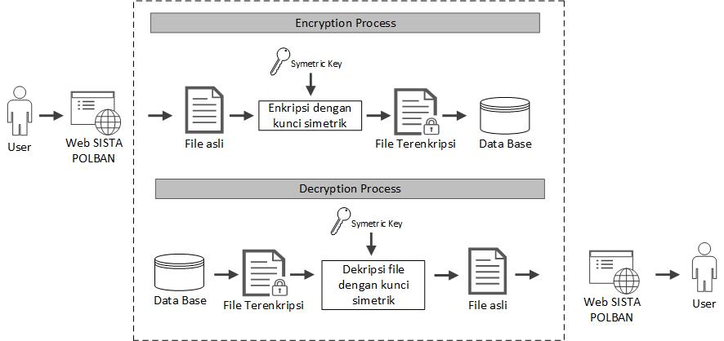

Gambar 3.1 Skema secara keseluruhan

### III.1.1 Tampilan *User Interface*

*User Interface* atau biasa disebut tampilan antarmuka yaitu tampilan pemrograman yang dapat dilihat oleh pengguna dengan mengeksekusi perintah atau mekanisme untuk mengatur operasi dan memasukkan data. Dapat dilihat pada Gambar 3.2 bahwa tampilan web yang dibuat penulis terdapat beberapa *toolbar.* 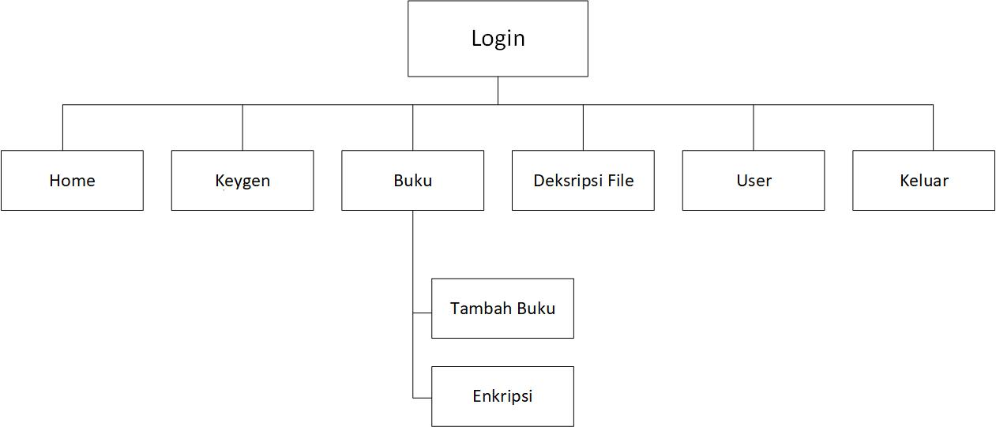

Gambar 3.2 Rancangan menu

### III.1.2 Perancangan Diagram Alir

Dengan rancangan yang dibuat pada diagram alir lalu divisualisasikan memakai bahasa Python dan framework Django. Dengan *activity* diagram ini menggambarkan bagaimana alir dari masing-masing berawal, *decission* kemungkinan terjadi dan bagamaina proses selesai. *Activity* diagram ini menjelaskan bagaimana proses ini dapat dilakukan pada aplikasi website saat melakukan proses eksekusi enkripsi terhadap file. Untuk melihat acitivity diagram lihat pada Gambar 3.3 dan Gambar 3.4

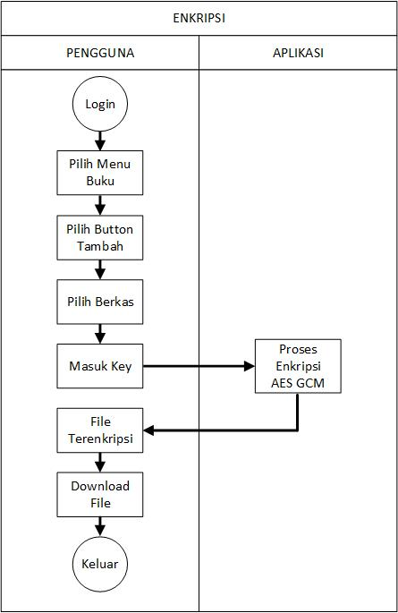

Gambar 3.3 Activity diagram proses enkripsi

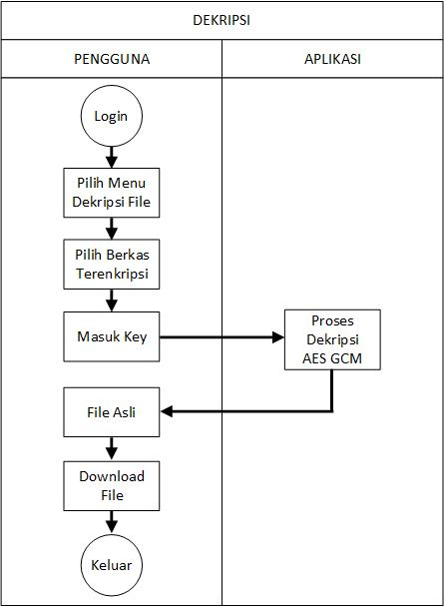

Gambar 3.4 Activity diagram proses dekripsi

### III.1.3 Enkripsi dan Dekripsi AES

Pada perancangan sistem terdapat skema eksekusi enkripsi dan dekripsi AES GCM dengan memakai modul pycrypto pada *python.* Dapat dilihat pada situs resmi *python pycrypto aes* dengan menggunakan *block size* data sebesar 16 byte. Mode GCM dapat bekerja dalam kombinasi dengan *key* 128 bit.

Paramater membuat objek GCM pada *python* :

* *Key* (bytes) : kunci kriptografi dengan menggunakan *symmetric key*
* Mode : dengan syntax ‘Crypto.cipher.<algorithm>.MODE_GCM’
* *Nonce* (bytes) : nilai dari *nonce* yang tetap. Nilai ini harus unik untuk kombinasi pesan/kunci. Jika tidak ada, maka *python* akan membuat nonce acak dengan panjang 16 *byte* untuk AES.
* Mac_len (integer) : panjang tak yang diinginkan, dari 4 hingga 16 *byte* (default : 16)

Pada proses enkripsi kali ini dengan data berupa suatu file. Format file nya berupa .doc, .pdf, .jpg dan .txt yang isinya berupa konten akan terbaca menjadi sebuah *ciphertext* yang akan ditambahkan *header* dan *padding* kemudian di tambahkan dengan *symmetric key* kemudian *python* akan mengeksekusi perintah AES dengan MODE_GCM maka file semula akan menjadi file terenkripsi dengan terdapat penambahan *header, padding* dan tag sebagai autentikasi. Untuk menggambarkan proses enkripsi file lihat pada Gambar 3.5. Pada proses enkripsi terjadi penambahan padding sehingga file yang terenkripsi akan bertambah ukuran file nya dari file semula.

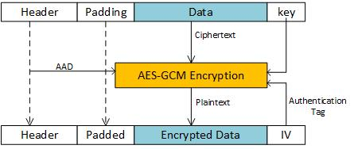

Gambar 3.5 Proses eksekusi enkripsi pada file

Untuk proses dekripsi seperti pada Gambar 3.6 data yang dieksekusi adalah data yang telah terenkripsi sebagai *ciphertext* dengan memakai kunci simetrik dan terdapat tag autentikasi maka proses dekripsi akan tereksekusi dan hasil nya akan kembali menjadi data seperti semula. Pada proses dekripsi terjadi eksekusi remove padding sehingga file yang sudah terenkripsi dapat kembali ke file semula dan ukuran file nya akan sama dengan file semula.

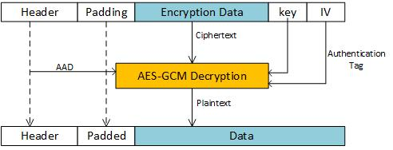

Gambar 3.6 Proses eksekusi enkripsi pada file

## III.2 Implementasi Perangkat Lunak

Perancangan implementasi untuk perangkat lunak yaitu rancangan dan pengembangan program untuk sistem keseluruhan yang akan dibuat. Sistem menu yang akan dibuat pada aplikasi terdapat beberapa tampilan dashboard yaitu home, keygen, buku, dekripsi file, user dan keluar. Untuk membuat web ini program ditulis dengan tiga bahasa pemrograman yang berbeda.

### III.2.1 Implementasi Program

Pada tahap pengimplementasian program, proses *coding* menggunakan bahasa pemrograman python, css dan html dengan menggunakan visual studio code sebagai teks editor nya. Program dibagi menjadi dua bagian yaitu program untuk tampilan website dan program proses algoritma AES.

1. Pembuatan Website

Proses implementasi program untuk membuat website menggunakan bahasa pemrograman python, html dan css. Langkah pertama yang perlu dilakukan adalah install python dan django pada terminal dengan syntax berikut :

|  |
| --- |
| *pip install django==2.2.12*  *pip list* |

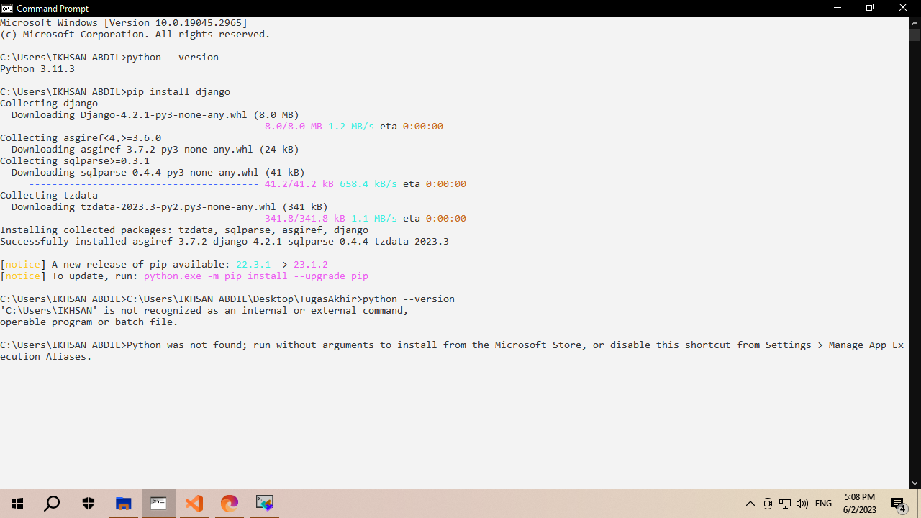

Gambar 3.7 Install django pada cmd

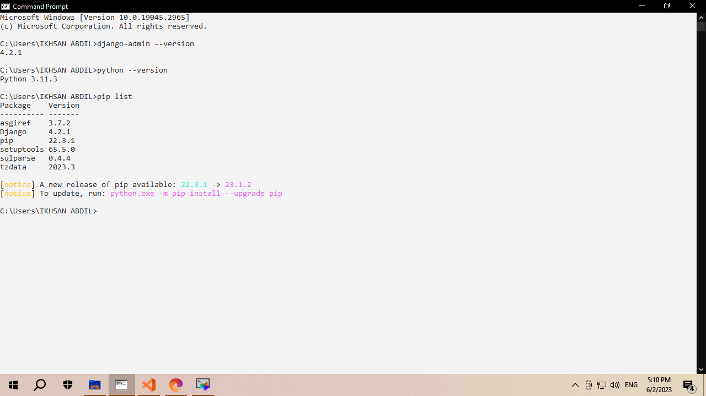

Gambar 3.8 Pip list

Setelah itu maka tampilan pada terminal bisa melihat Gambar 3.7 dan Gambar 3.8 . Untuk membuat project di desktop dengan nama folder TugasAkhir, dengan syntax berikut :

|  |
| --- |
| *django-admin startproject TugasAkhir* |

Setelah membuat project maka pada desktop akan menampilkan folder beruka TugasAkhir. *Rename folder* TugasAkhir menjadi perpus, pada folder TugasAkhir terdapat manage.py ini adalah *comeline* perintah untuk django. Pada TugasAkhir terdapat init.py yang memberitahukan bahwa TugasAkhir adalah sebuah package. Kemudian ada file settings.py yang isinya untuk konfigurasi atau file pengaturan seperti konfigurasi database, template, static dan lain lain. Lalu ada file urls.py ini file yang berisi pola pola url. Terakhir ada file wsgi.py yaitu file yang digunakan untuk deployment project yang melibatkan webserver yang kompatible. Untuk melihat file dapat membuka teks editor visual studio code, tampilannya bisa melihat Gambar 3.9.

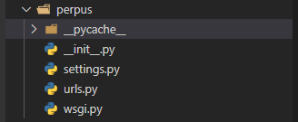

Gambar 3.9 Folder project perpus

Pembuatan website sederhana sudah selesai lalu untuk menjalankan project nya yaitu maka beri perintah syntax pada terminal seperti berikut :

|  |
| --- |
| *cd Desktop*  *cd TugasAkhir*  *python manage.py runserver* |

Terminal akan memberikan notif berupa ‘Starting development server at <http://127.0.0.0:8000/>’. Salin ip nya kemudian buka pada browser maka django akan menampilkan project website sederhana yang telah dibuat seperti pada Gambar 3.10 .

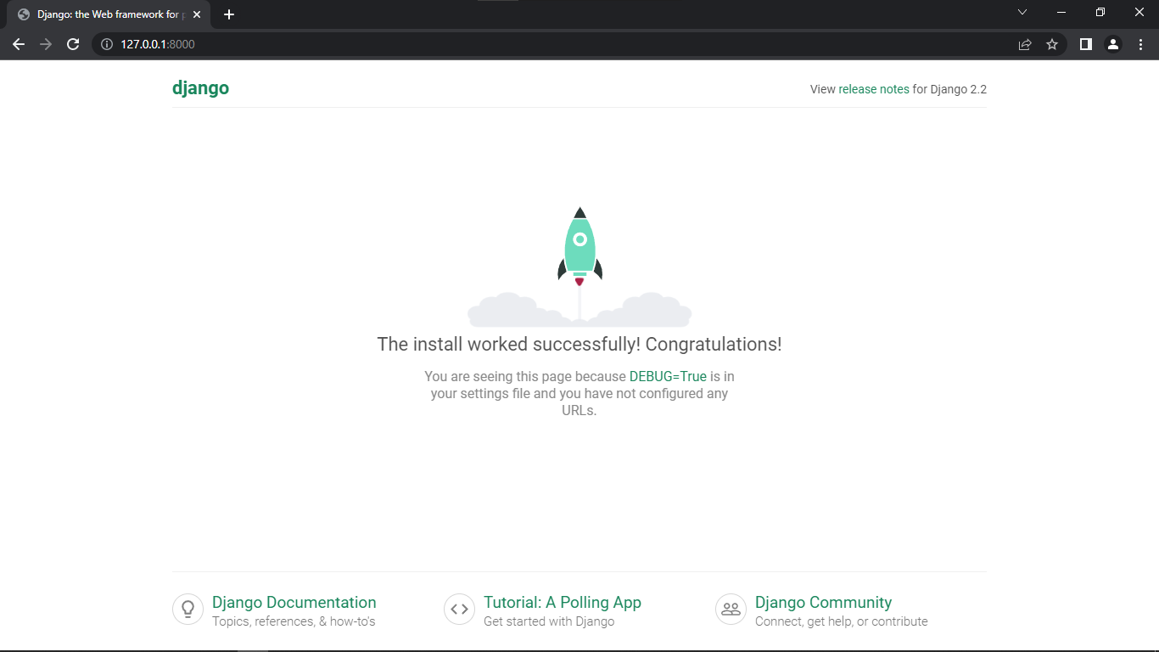

Gambar 3.10 Tampilan django telah berhasil

Langkah kedua yaitu membuat fungsi tampilan website sistapolban. Untuk menjalankan apps maka buat dahulu apps nya, dengan cara beri perintah pada terminal. Terdapat dua instruksi untuk membuat apps yaitu:

|  |
| --- |
| *django-admin startapp perpustakaan* |

atau

|  |
| --- |
| *python manage.py startapp perpustakaan* |

Setelah itu, maka dapat dilihat pada folder TugasAkhir terdapat folder baru yaitu perpustakaan. Apabila sudah membuat apps pada django selanjutnya yaitu mendaftarkan apps dengan mengkonfigurasi pada file settings.py yang ada pada folder perpus dapat dilihat pada Gambar 3.11. Kemudian ntuk menambahkan apps cari instruksi ‘INSTALLED_APPS = [ ]’ , dan tambahkan apps perpustakaan lalu simpan. Pada apps perpustakaan terdapat beberapa file yang sudah di default oleh django dapat dilihat pada Gambar 3.12 . Pertama terdapat file init.py berarti apps pada django itu adalah sebuah package, kemudian terdapat file admin.py yang berfungsi untuk meregistrasikan model yang sudahdibuat untuk ditampilkan ke django admin. Lalu terdapat apps.py ini adalah file untuk membantu admin melakukan konfigurasi apps. Untuk models.py berfungsi menampilkan kelas-kelas model, kemudian test,py berfungsi untuk testing. File views.py ini adalah file yang isinya fungsi-fungsi untuk melakukan proses httprespone, request dari client. Kemudian untk menambahkan file admin bisa membuat secara manual pada teks editor, seperti file forms.py yang berisi class form untuk upload file yang akan dienkripsi. Dan terakhir admin membuat file AES.py file ini berisi fungsi algoritma AES untuk mengunggah file dengan format .doc, .pdf, .txt dan .jpg .

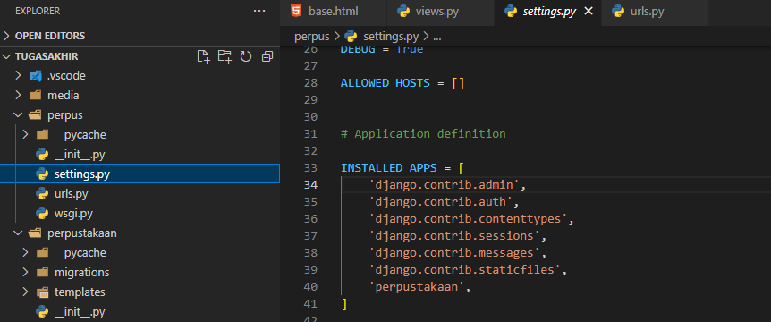

Gambar 3.11 Installed apps pada settings.py

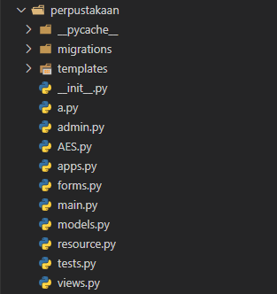

Gambar 3.12 Folder apps perpustakaan

1. Pembuatan Algoritma AES

Proses implementasi program untuk membuat algoritma AES menggunakan bahasa python. Masing-masing fungsi untuk format file menggunakan fungsi enkripsi dan dekripsi yang berbeda. Untuk membuat fungsi algoritma AES pertama yaitu membuat fungsi kunci untuk *key symmetric* dengan code berikut :

|  |
| --- |
| *def GenKey():*  *# generate key acak dengan panjang 128 bit (16 byte)*  *key = get_random_bytes(16)*  *print('Ini adalah kunci:', key)*  *# with open('key.key', 'wb') as file:*  *#     file.write(key)*  *return key* |

Lalu selanjutnya yaitu membuat fungsi padding dengan code berikut :

|  |
| --- |
| *# Fungsi untuk menambahkan padding pada plaintext*  *def add_padding(plaintext):*  *block_size = 32*  *padding = block_size - len(plaintext) % block_size*  *return plaintext + padding * bytes([padding])*  *# Fungsi untuk menghapus padding dari ciphertext*  *def remove_padding(ciphertext):*  *padding = ord(bytes([ciphertext[-1]]))*  *return ciphertext[:-padding]* |

Setelah itu buat fungsi enkripsi dan dekripsi nya untuk masing masing format file. Berikut code untuk format file .txt :

|  |
| --- |
| *def EncryptTXT(txtpath, keypath):*  *with open(txtpath, 'rb') as file:*  *plaintext = file.read()*  *with open(keypath, 'rb') as file:*  *key = file.read()*  *# buat objek cipher AES dengan mode GCM*  *cipher = AES.new(key, AES.MODE_GCM)*  *print("ini adalah cipher txt = ", cipher)*  *# enkripsi plaintext*  *ciphertext, tag = cipher.encrypt_and_digest(plaintext)*  *print("ini adalah ciphertext txt = ", ciphertext)*  *# simpan ukuran ciphertext dan tag autentikasi pada metadata*  *size_bytes = struct.pack('Q', len(ciphertext))*  *ciphertext_with_metadata = size_bytes + cipher.nonce + ciphertext + tag*  *# simpan ciphertext pada file*  *fn = os.path.basename(txtpath).split(".")[0]*  *with open(f'./media/docs/{fn}_encrypted.txt', 'wb') as file:*  *file.write(ciphertext_with_metadata)*  *return os.path.abspath(f'./media/docs/{fn}_encrypted.txt')*  *def DecryptTXT(txtpath, keypath):*  *# membaca file yang akan didekripsi*  *with open(txtpath, 'rb') as file:*  *ciphertext_with_metadata = file.read()*  *with open(keypath, 'rb') as file:*  *key = file.read()*  *# baca ukuran ciphertext dan metadata dari file*  *size = struct.unpack('Q', ciphertext_with_metadata[:8])[0]*  *nonce = ciphertext_with_metadata[8:24]*  *ciphertext = ciphertext_with_metadata[24:-16]*  *tag = ciphertext_with_metadata[-16:]*  *# buat objek cipher AES dengan mode GCM*  *cipher = AES.new(key, AES.MODE_GCM, nonce=nonce)*  *# dekripsi ciphertext dan verifikasi tag autentikasi*  *plaintext = cipher.decrypt_and_verify(ciphertext, tag)*  *# simpan plaintext pada file*  *fn = os.path.basename(txtpath).split(".")[0]*  *with open(f'./media/dec/{fn}_decrypted.txt', 'wb') as file:*  *file.write(plaintext)*  *return os.path.abspath(f'./media/dec/{fn}_decrypted.txt')* |

Untuk format file image atau .jpg berikut code yang digunakan :

|  |
| --- |
| *def EncryptImage(imagepath, keypath):*  *fn = os.path.basename(imagepath).split(".")[0]*  *with Image.open(imagepath) as img:*  *# konversi ke RGB jika mode RGBA*  *if img.mode == 'RGBA':*  *img = img.convert('RGB')*  *# resize gambar*  *width, height = img.size*  *size = (width, height)*  *# konversi gambar ke bytes*  *imagedata = img.tobytes()*  *# baca key dari file*  *with open(keypath, 'rb') as f:*  *key = f.read()*  *# buat objek AES dengan mode GCM*  *cipher = AES.new(key, AES.MODE_GCM)*  *# enkripsi plaintext*  *encrypted_data, tag = cipher.encrypt_and_digest(imagedata)*  *# simpan ukuran gambar, nonce, ciphertext, dan tag autentikasi pada metadata*  *size_bytes = struct.pack('QQ', *size)*  *encrypted_data_with_metadata = size_bytes + cipher.nonce + encrypted_data + tag*  *# simpan gambar pada file*  *with open(f'./media/docs/{fn}_encrypted.jpg', 'wb') as f:*  *f.write(encrypted_data_with_metadata)*  *return os.path.abspath(f'./media/docs/{fn}_encrypted.jpg')*  *def DecryptImage(imagepath, keypath):*  *fn = os.path.basename(imagepath).split(".")[0]*  *# membaca file yang akan didekripsi*  *with open(imagepath, 'rb') as file:*  *imagedata = file.read()*  *with open(keypath, 'rb') as file:*  *key = file.read()*  *# baca ukuran gambar dan metadata dari file*  *size = tuple(struct.unpack('QQ', imagedata[:16]))*  *nonce = imagedata[16:32]*  *ciphertext = imagedata[32:-16]*  *tag = imagedata[-16:]*  *# buat objek cipher AES dengan mode GCM*  *cipher = AES.new(key, AES.MODE_GCM, nonce=nonce)*  *# dekripsi ciphertext dan verifikasi tag autentikasi*  *decrypted_data = cipher.decrypt_and_verify(ciphertext, tag)*  *# simpan plaintext pada file*  *img = Image.frombytes('RGB', size, decrypted_data)*  *img.save(f'./media/dec/{fn}_decrypted.jpg')*  *return os.path.abspath(f'./media/dec/{fn}_decrypted.jpg')* |

Untuk format file .pdf berikut code yang digunakan :

|  |
| --- |
| *def EncryptPdf(pdf_path, key_path):*  *fn = os.path.basename(pdf_path).split(".")[0]*  *# membaca file PDF dan membaca key AES*  *with open(pdf_path, 'rb') as file:*  *pdf_data = file.read()*  *with open(key_path, 'rb') as file:*  *key = file.read()*  *# membuat objek cipher AES dengan mode GCM*  *cipher = AES.new(key, AES.MODE_GCM)*  *# mengenkripsi isi file PDF*  *encrypted_data, tag = cipher.encrypt_and_digest(pdf_data)*  *# menulis file PDF yang telah dienkripsi beserta tag autentikasi*  *with open(f'./media/docs/{fn}_encrypted.pdf', 'wb') as file:*  *file.write(cipher.nonce + encrypted_data + tag)*  *return os.path.abspath(f'./media/docs/{fn}_encrypted.pdf')*  *def DecryptPdf(pdf_path, key_path):*  *fn = os.path.basename(pdf_path).split(".")[0]*  *# membaca file PDF yang telah dienkripsi dan membaca key AES*  *with open(pdf_path, 'rb') as file:*  *encrypted_data = file.read()*  *with open(key_path, 'rb') as file:*  *key = file.read()*  *# membaca nonce dan tag autentikasi dari data terenkripsi*  *nonce = encrypted_data[:16]*  *tag = encrypted_data[-16:]*  *# membuat objek cipher AES dengan mode GCM*  *cipher = AES.new(key, AES.MODE_GCM, nonce=nonce)*  *# mendekripsi isi file PDF*  *decrypted_data = cipher.decrypt_and_verify(encrypted_data[16:-16], tag)*  *# menulis file PDF yang telah didekripsi*  *with open(f"./media/dec/{fn}_decrypted.pdf", 'wb') as file:*  *file.write(decrypted_data)*  *return os.path.abspath(f'./media/dec/{fn}_decrypted.pdf')* |

Untuk format file .doc berikut code yang digunakan :

|  |
| --- |
| *def EncryptDoc(docpath,keypath):*  *fn = os.path.basename(docpath).split(".")[0]*  *# membaca file dokumen dan membaca key AES*  *with open(keypath, 'rb') as file:*  *key = file.read()*  *with open(docpath, 'rb') as f:*  *plaintext = f.read()*  *# mengenkripsi dokumen*  *cipher = AES.new(key, AES.MODE_GCM)*  *print("ini adalah cipher doc", cipher)*  *ciphertext, tag = cipher.encrypt_and_digest(plaintext)*  *# menyimpan dokumen terenkripsi pada file baru*  *with open(f'./media/docs/{fn}_encrypted.docx', 'wb') as f:*  *f.write(cipher.nonce + tag + ciphertext)*  *return os.path.abspath(f'./media/docs/{fn}_encrypted.docx')*  *def DecryptDoc(docpath,keypath):*  *fn = os.path.basename(docpath).split(".")[0]*  *# membaca file yang telah terenkripsi dan key*  *with open(keypath, 'rb') as file:*  *key = file.read()*  *with open(docpath, 'rb') as f:*  *ciphertext = f.read()*  *# mendekripsi dokumen*  *nonce, tag, ciphertext = ciphertext[:16], ciphertext[16:32], ciphertext[32:]*  *cipher = AES.new(key, AES.MODE_GCM, nonce=nonce)*  *plaintext = cipher.decrypt_and_verify(ciphertext, tag)*  *# menyimpan dokumen terdekripsi pada file baru*  *with open(f'./media/dec/{fn}_decrypted.docx', 'wb') as f:*  *f.write(plaintext)*  *return os.path.abspath(f'./media/dec/{fn}_decrypted.docx')* |

Dengan fungsi yang dibuat pada masing-masing format file maka perlu fungsi untuk pemanggilan agar sistem yang dibuat dapat berjalan dan bisa ditampilkan dengan form sederhana yang sudah dibuat. Pada folder perpustkaan terdapat file views.py, pada file ini yang dapat mengubah tampilan pada website. Berikut code yang perlu ditambah untuk fungsi tambah buku sebagai eksekusi enkripsi dan fungsi dekripsi untuk eksekusi dekripsinya :

|  |
| --- |
| *@login_required(login_url=settings.LOGIN_URL)*  *def tambah_buku(request):*  *if request.POST:*  *form = FormBuku(request.POST, request.FILES)*  *if form.is_valid():*  *ins = form.save()*  *DB = Buku.objects*  *data = DB.get(id=ins.pk)*  *fp = data.dokumen.path*  *kp = data.key_enkripsi.path*  *ext = os.path.splitext(fp)[1].upper().replace(".","")*  *if ext in pdf : encpath = EncryptPdf(fp,kp)*  *elif ext in doc : encpath = EncryptDoc(fp,kp)*  *elif ext in png : encpath = EncryptImage(fp,kp)*  *elif ext in xlsx : encpath = EncryptExcel(fp,kp)*  *elif ext == "TXT" : encpath = EncryptTXT(fp,kp)*  *if encpath :*  *data.encpath = encpath.replace('\\', '/').replace("+","_")*  *data.save()*  *form = FormBuku()*  *pesan = "Data berhasil disimpan"*  *konteks = {*  *'form': form,*  *'pesan': pesan,*  *}*  *return render(request, 'tambah-buku.html', konteks)*  *else:*  *form = FormBuku()*  *konteks = {*  *'form': form,*  *}*  *return render(request, 'tambah-buku.html', konteks)*  *def dekripsi(request):*  *context = {"form":FileUploadForm()}*  *if request.method == 'POST':*  *form = FileUploadForm(request.POST, request.FILES)*  *if form.is_valid():*  *file1 = form.cleaned_data['file1']*  *file2 = form.cleaned_data['file2']*  *os.makedirs(f"./media/dec/{file1.name}", exist_ok=True)*  *with open(f'./media/dec/{file1.name}/' + file1.name, 'wb+') as destination:*  *for chunk in file1.chunks():*  *destination.write(chunk)*  *with open(f'./media/dec/{file1.name}/' + file2.name, 'wb+') as destination:*  *for chunk in file2.chunks():*  *destination.write(chunk)*  *ext = os.path.splitext(file1.name)[1].upper().replace(".","")*  *fp = f'./media/dec/{file1.name}/'+ file1.name*  *kp = f'./media/dec/{file1.name}/'+ file2.name*  *if ext in pdf : encpath = DecryptPdf(fp,kp)*  *elif ext in doc : encpath = DecryptDoc(fp,kp)*  *elif ext in png : encpath = DecryptImage(fp,kp)*  *elif ext in xlsx : encpath = DecryptExcel(fp,kp)*  *elif ext == "TXT" : encpath = DecryptTXT(fp,kp)*  *if encpath :*  *url = "/download/" + encpath.replace('\\', '/')*  *return redirect(url)*  *else:*  *form = FileUploadForm()*  *response = HttpResponse(loader.get_template("dekripsi.html").render(context, request))*  *return response* |

Lalu pada file forms.py buat fungsi untuk membuat form sederhana dengan code seperti dibawah :

|  |
| --- |
| *class FormBuku(ModelForm):*  *class Meta:*  *model = Buku*  *exclude = ['encpath']*  *widgets = {*  *'judul'    : forms.TextInput({'class':'form-control'}),*  *'penulis'  : forms.TextInput({'class':'form-control'}),*  *'penerbit' : forms.TextInput({'class':'form-control'}),*  *#'jumlah'   : forms.NumberInput({'class':'form-control'}),*  *}*    *class FileUploadForm(forms.Form):*  *file1 = forms.FileField(label='File Terenkripsi')*  *file2 = forms.FileField(label='File Key Enc')* |

Pada file models.py ini merupakan models dari form yang sudah dibuat, dengan code seperti dibawah maka sebuah forms sudah selesai *dibuat pada sistem.*

|  |
| --- |
| *class Kelompok(models.Model):*  *nama       = models.CharField(max_length=9)*  *keterangan = models.TextField()*  *def __str__(self):*  *return self.nama*  *class Buku(models.Model):*  *judul       = models.CharField(max_length=50)*  *penulis     = models.CharField(max_length=40)*  *penerbit    = models.CharField(max_length=40)*  *#jumlah      = models.IntegerField(null=True)*  *dokumen     = models.FileField(upload_to='docs/')*  *key_enkripsi = models.FileField(upload_to='key/')*  *tanggal     = models.DateTimeField(auto_now_add=True, null=True)*  *encpath = models.CharField(max_length=100,null=True)*  *def __str__(self):*  *return self.judul* |

Selanjutnya terakhir yaitu menambahkan code dengan bahasa pemrograman html untuk menampilkan sebuah sistem yang sudah dibuat dan css untuk memperindah tampilannya. Langkah pertama yaitu membuat folder static pada folder TugasAkhir dan buat folder templates lalu buat file base.html dan judul.html. Untuk base.html berikut code yang dibuat :

|  |
| --- |
| *{% load static %}*  *<!DOCTYPE html>*  *<html lang="en">*  *<head>*  *<meta charset="UTF-8">*  *<meta name="viewport" content="width=device-width, initial-scale=1.0">*  *<title>WEBSITE</title>*  *<link rel="stylesheet" href="{% static 'css/bootstrap.min.css' %}">*  *<link rel="stylesheet" href="{% static 'css/style.css' %}">*  *</head>*  *<body style="background-color: rgb(255, 255, 255);">*  *{% include 'judul.html' %}*  *{% block content %}*  *{% endblock %}*  *<div class="container-fluid">*  *<div class="container bg-warning text-dark shadow" style="margin-top: 0px;">*  *{% block content2 %}*  *{% endblock %}*  *</div>*  *</div>*  *<div style="height: 200px;"></div>*  *<script src="{% static 'js/jquery.js' %}"></script>*  *<script src="{% static 'js/bootstrap.min.js' %}"></script>*  *</body>*  *</html>* |

Lalu buat file judul.html untuk halaman judul pada base html nya dengan code berikut :

|  |
| --- |
| *<div class="text-center text-dark shadow-lg" style="background-color: #0A4D68; height: 200px;">*  *<br>*  *<h1 style="color: bisque;">SISTA POLBAN</h1>*  *{% if user.is_authenticated %}*  *<p style="color: bisque;">halo, <strong>{{ user }}</strong>! selamat datang di web program studi teknik telekomunikasi politeknik negeri bandung</p>*    *<nav class="nav justify-content-center">*  *<a href="{% url 'home' %}" class="nav-link text-white">Home</a>*  *<a href="{% url 'keygen' %}" class="nav-link text-white">KeyGen</a>*  *<a href="{% url 'buku' %}" class="nav-link text-white">Buku</a>*  *<a href="{% url 'dekripsi' %}" class="nav-link text-white">Dekripsi File</a>*  *<a href="{% url 'users' %}" class="nav-link text-white">User</a>*  *<a href="{% url 'keluar' %}" class="nav-link text-white">Keluar</a>*  *</nav>*  *{% endif %}*  *</div>* |

Untuk menampilkan isi konten tiap halamannya maka perlu menambahkan code html pada folder perpustakaan terdapat folder templates yang isinya berupa kumpulan file html. Untuk halaman buku yang berisi operasi algoritma AES dapat menggunakan code seperti berikut :

|  |
| --- |
| *{% extends 'base.html' %}*  *{% block content %}*  *<div class="container" style="background-color: rgb(252, 252, 252); height: 500px;" >*  *<div class="row">*  *<div class="col-md-12">*  *<h3>*  *Data Buku*  *<a href="{% url 'tambah_buku' %}" class="btn btn-primary">Tambah</a>*  *<a href="{% url 'export_xls' %}" class="btn btn-success">Export .xls</a>*  *</h3>*  *{% for message in messages %}*  *{% if message %}*  *<div class="alert alert-success">{{ message }}</div>*  *{% endif %}*  *{% endfor %}*  *<table class="table-bordered table-striped" style="margin-left: 20px;">*  *<thead>*  *<tr style="text-align: center;">*  *<!-- <th>Dokumen</th> -->*  *<th>JUDUL</th>*  *<th>PENULIS</th>*  *<th>PENERBIT</th>*  *<!-- <th>JUMLAH</th> -->*  *<th>KETERANGAN</th>*  *<th>HAPUS</th>*  *<th>DONWLOAD ENCRYPTED</th>*  *</tr>*  *</thead>*  *<tbody>*  *{% for buku in books %}*  *<tr>*  *<!-- <td>*  *{% if buku.dokumen %}*  *<img src="{{ buku.dokumen.url }}" width="90px">*  *{% endif %}*  *</td> -->*  *<td><a href="{% url 'ubah_buku' buku.id %}">{{ buku.judul }}</a></td>*  *<td>{{ buku.penulis }}</td>*  *<td>{{ buku.penerbit }}</td>*  *<!-- <td>{{ buku.jumlah }}</td> -->*  *<td>{{ buku.dokumen }}</td>*  *<td>*  *<button data-toggle="modal" data-target="#hapus-{{ buku.id }}" class="btn btn-danger">Hapus</button>*  *</td>*  *<td>*  *<button data-toggle="modal" class="btn btn-success" onclick="window.location.href='{{url}}/download/{{buku.encpath}}'">Download Encrypted file</button>*  *</td>*  *<div class="modal" id="hapus-{{ buku.id }}">*  *<div class="modal-dialog">*  *<div class="modal-content">*  *<div class="modal-header">*  *<div class="modal-title">*  *<h3>Hapus</h3>*  *</div>*  *</div>*  *<div class="modal-body">*  *Apakah anda yakin ingin menghapus <strong>{{ buku.judul | upper }}</strong>?*  *</div>*  *<div class="modal-footer">*  *<a href="{% url 'hapus_buku' buku.id %}" class="btn btn-danger">Hapus</a>*  *<button class="btn btn-dark" data-dismiss="modal">Tidak</button>*  *</div>*  *</div>*  *</div>*  *</div>*  *</tr>*  *{% endfor %}*  *</tbody>*  *</table>*  *</div>*  *</div>*  *</div>*  *{% endblock %}* |

Dari hasil website yang sudah dibuat dengan isi konten berupa sebuah form maka dapat dilihat tampilan nya pada Gambar 3.13. Terdapat beberapa botton yang dapat dilihat, seperti button ‘tambah’ untuk proses menambah dokumen yang nantinya langsung terenkripsi dan ‘Download Encrypted File’ untuk mendownload file yang sudah melalui proses enkripsi

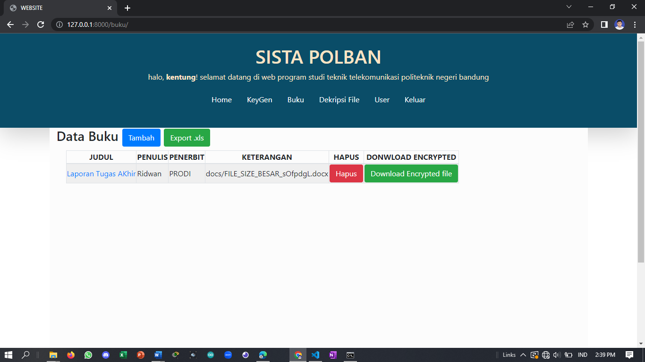

Gambar 3.13 Tampilan website dengan navbar buku

# BAB IV HASIL DAN PEMBAHASAN

## IV.1 Pengujian

### IV.1.1 Parameter yang diuji

Terdapat tiga parameter yang penulis akan uji dalam sistem ini. Ketiga parameter ini adalah enkripsi, dekripsi, format file dan ukuran file.

1. Enkripsi

Enkripsi merupakan teknik mengubah informasi atau data dikonversi agar tidak dapat dibaca atau dimengerti oleh pengguna yang bukan hak nya. Tujuan utama enkripsi adalah untuk melindungi kerahasiaan informasi atau data dari pihak yang tidak diizinkan untuk mengaksesnya. Dalam enkripsi, informasi atau data diubah keasliannya dengan dikonversi menggunakan suatu algoritma enkripsi atau kunci enkripsi tertentu sehingga data tidak dapat diambil selain pengguna aslinya. Informasi atau data yang sudah dienkripsi hanya dapat dibaca atau dimengerti kembali oleh pihak yang memiliki kunci dekripsi yang sama dengan kunci enkripsi yang ketika eksekusi proses enkripsi.

1. Dekripsi

Dekripsi adalah proses mengubah suatu data yang sudah dienkripsi menjadi ke semula yang dapat dibaca atau dimengerti oleh pihak yang memiliki akses atau kunci dekripsi yang tepat. Proses dekripsi melibatkan penggunaan kunci dekripsi yang sama dengan kunci enkripsi yang dipakai ketika proses enkripsi. Tujuan utama dari dekripsi adalah untuk mengembalikan informasi atau data ke bentuk semula yang dapat dimengerti atau dibaca. Proses dekripsi ini biasanya dilakukan oleh pihak yang membutuhkan informasi atau data yang terenkripsi, seperti pemilik data atau pihak yang berwenang untuk mengakses data tersebut.

1. Format File

Format fike adalah cara atau aturan untuk menyimpan dan mengorganisasi data atau informasi pada sebuah file.. Setiap format file memiliki struktur dan sintaksis yang khusus, dan biasanya ditentukan oleh program atau aplikasi yang digunakan untuk membuat, membaca, atau memproses file tersebut. Pada pengujian yang dilakukan yaitu format file teks dan format file gambar. Format file teks merupakan format file yang berisi karakter – karakter teks atau simbol – simbol yang dapat dibaca oleh manusia atau oleh program komputer, contoh format file teks antara lain .txt, .pdf, .doc dan .xlsx. Format file gambar merupakan format file yang berisi informasi untuk menampilkan gambar atau grafik, contoh format file gambar antara lain .jpg, .png dan .gif.

1. Ukuran File

Ukuran file yang akan terenkripsi akan menghasilkan file yang lebih besar dari ukuran file asli, karena adanya penambahan data dengan bit tambahan atau padding.

### IV.1.2 Gambaran Situasi Pengujian

Tahapan pengujian dilaksanakan di lingkungan windows dengan memanfaatkan perangkat lunak teks editor Visual Studio Code untuk membantu program yang akan dibuat. Lalu terdapat juga situasi yang digunakan dalam tahapan pengujian, antara lain adalah :

1. Visual Studi Code, sebagai teks editor untuk merancang algoritma AES dan duplikat web SISTA POLBAN.
2. Python merupakan bahasa pemrograman yang dipakai untuk membuat algoritma enkripsi dan dekripsi menggunakan AES. Python yang digunakan yaitu versi 3.9.9
3. Django digunakan sebagai framework yang berfungsi membentuk struktur website dengan menyatukan bahasa pemrograman python, html dan css
4. Browser digunakan untuk klien megakses sebuah website menggunakan ip address yang disediakan oleh django, untuk lokal user menggunakan ip address yaitu <http://127.0.0.1:8000/>.
5. Command Prompt atau terminal yaitu sebuah shell untuk menjalankan sebuah perintah untuk mengelola project pada Django yang sudah dibuat.
6. Format File yang digunakan untuk tahapan pengujian menggunakan format .doc, .pdf, .txt dan .jpg .

Skenario pengujian dilakukan dengan empat kali pengujian enkripsi dan dekripsi memakai format file berbeda beda yaitu .doc, .pdf, .txt dan .jpg.

### IV.1.3 Gambaran Pelaksanaan Pengujian

Pengujian ini dilakukan dengan beberapa langkah sehingga pengujian sistem enkripsi dan dekripsi dapat dijalankan pada website yang telah dibuat. Hal pertama yang perlu dilakukan ialah membuka *command prompt* pada windows lalu cari direktori file website yang sudah dibuat bisa dilihat pada Gambar 4.1

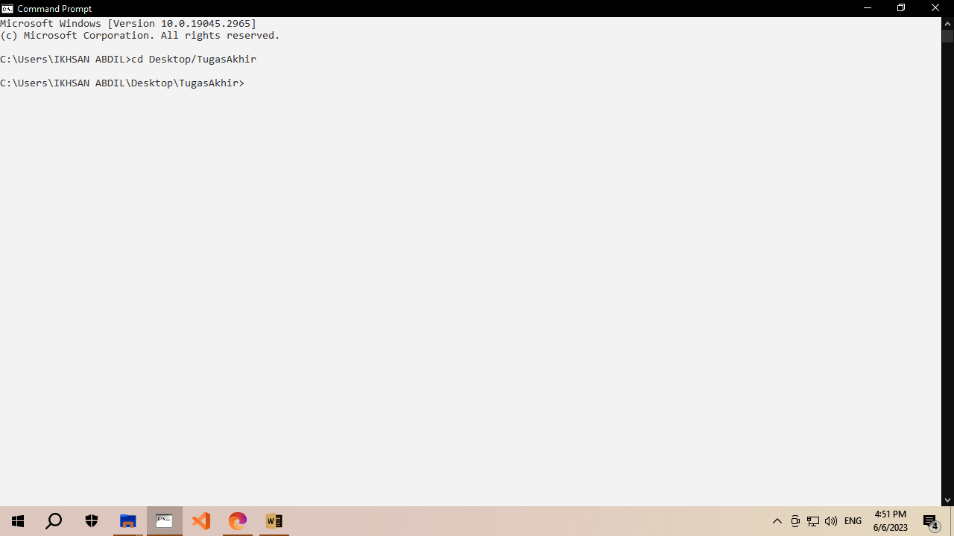

Gambar 4.1 Instruksi untuk menuju direktori file yang akan di eksekusi

Kemudian dibutuhkan browser untuk membuka aplikasi website nya, dan buka juga visual studio code pada terminal untuk melihat code seperti pada Gambar 4.2.

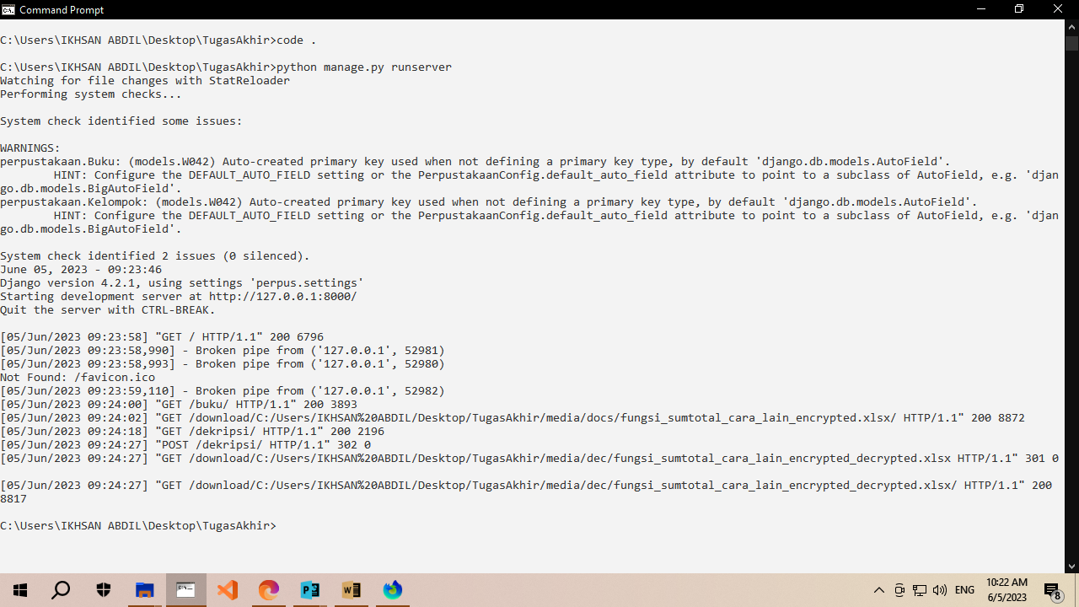

Gambar 4.2 Instruksi membuka visual studio code

Selanjutnya berikan perintah untuk menjalankan server Django pada terminal seperti pada Gambar 4.3.



Gambar 4.3 Instruksi untuk menjalankan server django

Pada Gambar 4.3 bisa dilihat bahwa untuk memulai server maka salin ip <http://127.0.0.1:8000/> dan lihat pada browser yang digunakan.

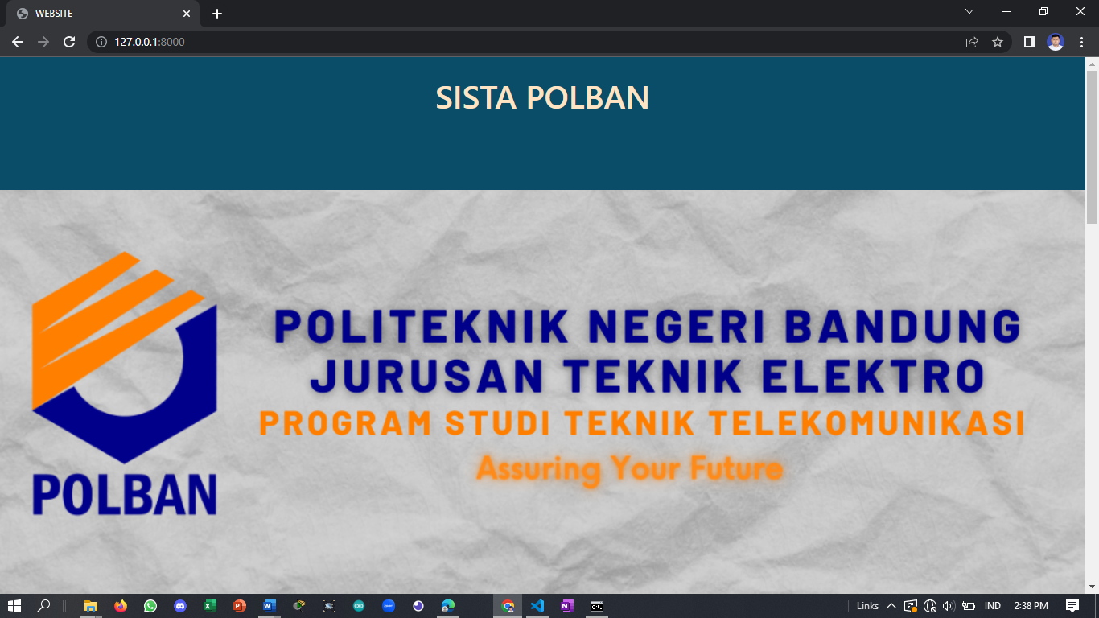

Gambar 4.4 Tampilan web sebelum log in

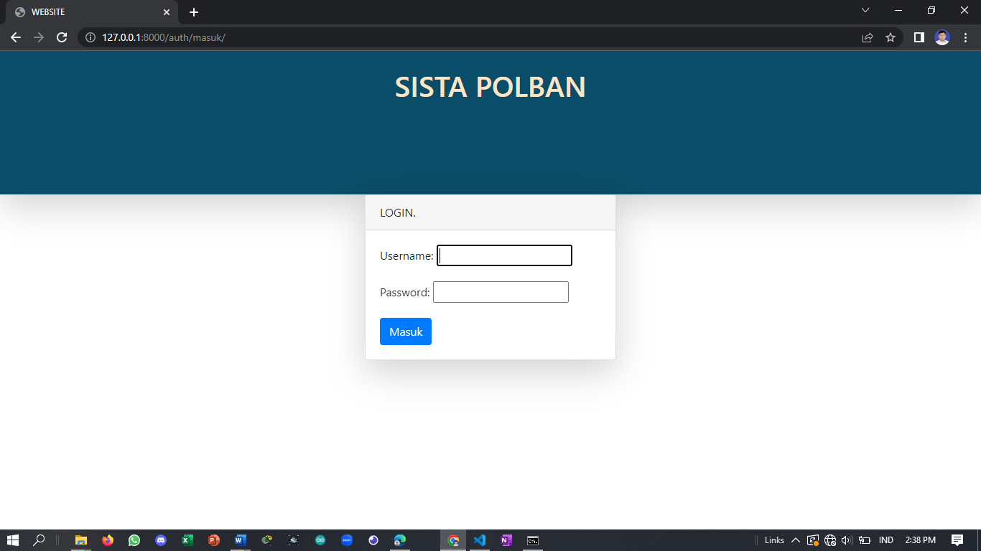

Gambar 4. 5 Tampilan web saat user akan log in



Gambar 4.6 Tampilan web saat user berada pada bar buku

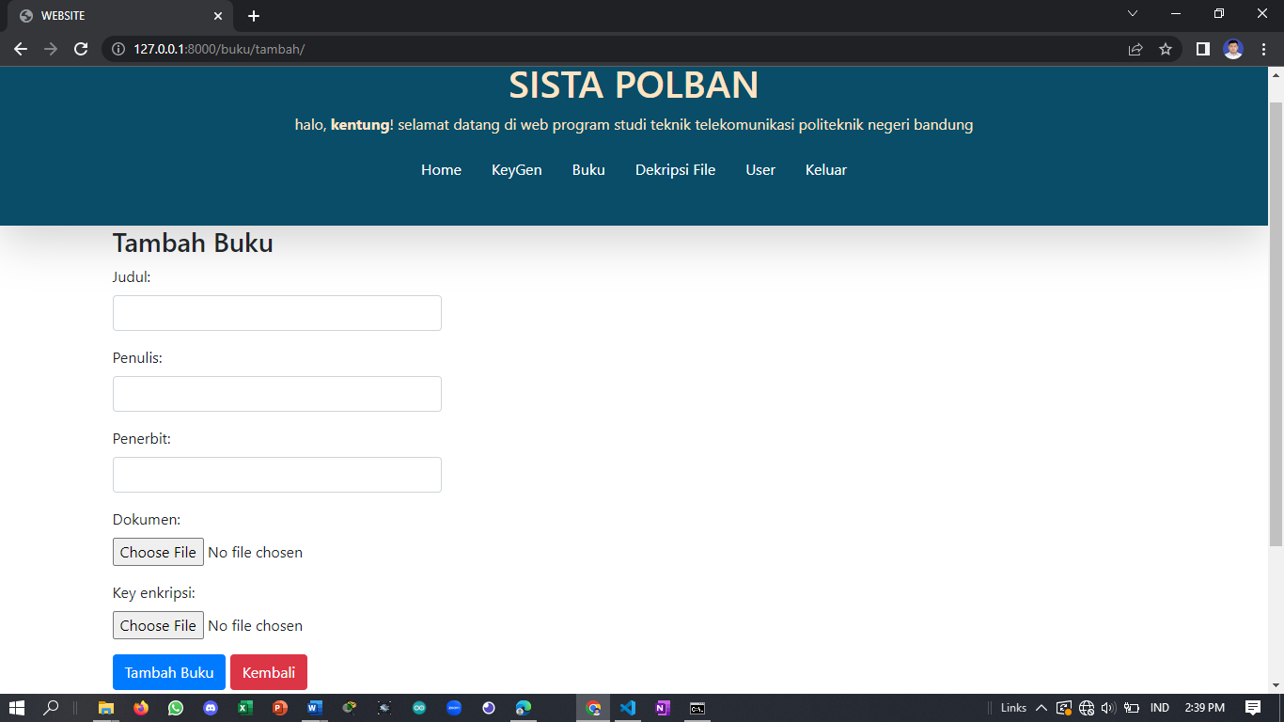

Gambar 4.7 Tampilan web ketika user memilih button tambah

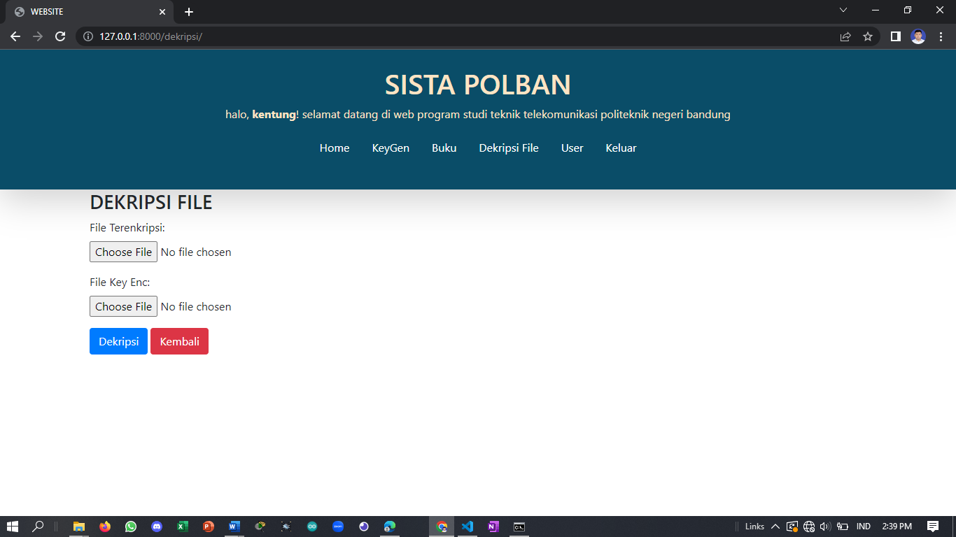

Gambar 4.8 Tampilan web ketika user memilih bar dekripsi file

## IV.2 Data-Data Pengujian

Pada sebelumya telah dijelaskan, untuk pengujian menggunakan skenario yaitu secara lokal dan mencoba menggunakan *key* yang berbeda. Setiap skenario pengujian akan dilakukan dengan mengunggah format file .doc, .pdf, .txt dan .jpg untuk masing-masing parameter pengujian yaitu enkripsi, dekripsi dan ukuran file.

### IV.2.1 Pengujian Lokal

#### IV.2.1.1 Pengujian Format File .doc

Berikut dibawah ini disajikan data hasil pengujian enkripsi dan dekripsi dengan format file berupa .doc menggunakan kunci yang sama. Terdapat 5 percobaan file semula yang akan diuji dengan data disajikan pada Tabel 4.1

Tabel 4.1 Data percobaan lokal format .doc

|  |  |  |
| --- | --- | --- |
| Data Pada Format .doc | | |
| Percobaan | Nama File | Ukuran File |
| 1 | 201331015_Iqbal Fadhlillah_Form Bimbingan TA Minggu - 7 | 294,863 bytes |
| 2 | Dasar Algoritma AES | 12,990 bytes |
| 3 | Form Penilaian | 23,070 bytes |
| 4 | Iqbal Fadhlillah_201331015_3A_LapTA  2023 Revisi | 3,685,291 bytes |
| 5 | Laporan_Kerja Praktik_Iqbal Fadhlillah | 13,974,041 bytes |

Setelah melakukan proses enkripsi dan dekripsi di dapatkan data pada Tabel 4.2

Tabel 4.2 Data hasil enkripsi dan dekripsi lokal untuk format file .doc

| Hasil PercobaanPada Format .doc | | | | |
| --- | --- | --- | --- | --- |
| Percobaan | Enkripsi | Dekripsi | Ukuran File Enkripsi | Ukuran File Dekripsi |
| 1 | Berhasil | Berhasil | 294,895 bytes | 294,863 bytes |
| 2 | Berhasil | Berhasil | 13,022 bytes | 12,990 bytes |
| 3 | Berhasil | Berhasil | 23,102 bytes | 23,070 bytes |
| Percobaan | Enkripsi | Dekripsi | Ukuran File Enkripsi | Ukuran File Dekripsi |
| 4 | Berhasil | Berhasil | 3,685,323 bytes | 3,685,291 bytes |
| 5 | Berhasil | Berhasil | 13,974,073 bytes | 13,974,041 bytes |

#### IV.2.1.2 Pengujian Format File .pdf

Berikut dibawah ini disajikan data hasil pengujian enkripsi dan dekripsi dengan format file berupa .pdf menggunakan kunci yang sama. Terdapat 5 percobaan file semula yang akan diuji dengan data disajikan pada Tabel 4.3

Tabel 4.3 Data percobaan lokal format .pdf

|  |  |  |
| --- | --- | --- |
| Data Pada Format .pdf | | |
| Percobaan | Nama File | Ukuran File |
| 1 | 1. berbagai jenis diagram (unt mhsw) r1 | 884,241 bytes |
| 2 | 2. diagram blok (unt mhsw) r1 | 1,844,039 bytes |
| 3 | Laporan_Kerja Praktik_Iqbal Fadhlillah | 5,242,189 bytes) |
| 4 | Pengumuman Pengisian Ukuran Toga Wisuda | 2,460,108 bytes |
| 5 | Virtual Machine Tool | 5,300,813 bytes |

Setelah melakukan proses enkripsi dan dekripsi di dapatkan data pada Tabel 4.4

Tabel 4.4 Data hasil enkripsi dan dekripsi lokal untuk format file .pdf

|  |  |  |  |  |
| --- | --- | --- | --- | --- |
| Hasil PercobaanPada Format .pdf | | | | |
| Percobaan | Enkripsi | Dekripsi | Ukuran File Enkripsi | Ukuran File Dekripsi |
| 1 | Berhasil | Berhasil | 884,273 bytes | 884,241 bytes |
| 2 | Berhasil | Berhasil | 1,844,071 bytes | 1,844,039 bytes |
| 3 | Berhasil | Berhasil | 5,242,221 bytes | 5,242,189 bytes |
| 4 | Berhasil | Berhasil | 2,460,140 bytes | 2,460,108 bytes |
| Percobaan | Enkripsi | Dekripsi | Ukuran File Enkripsi | Ukuran File Dekripsi |
| 5 | Berhasil | Berhasil | 5,300,845 bytes | 5,300,813 bytes |

#### IV.2.1.3 Pengujian Format File .jpg

Berikut dibawah ini disajikan data hasil pengujian enkripsi dan dekripsi dengan format file berupa .jpg menggunakan kunci yang sama. Terdapat 5 percobaan file semula yang akan diuji dengan data disajikan pada Tabel 4.5

Tabel 4.5 Data percobaan lokal format .jpg

|  |  |  |
| --- | --- | --- |
| Data Pada Format .jpg | | |
| Percobaan | Nama File | Ukuran File |
| 1 | ACTIVITY DEC | 28,998 bytes |
| 2 | ACTIVITY ENC | 31,413 bytes |
| 3 | dec | 15,521 bytes |
| 4 | enc | 15,072 bytes |
| 5 | SKEMA IBAY | 44,027 bytes |

Setelah melakukan proses enkripsi dan dekripsi di dapatkan data pada Tabel 4.6

Tabel 4.6 Data hasil enkripsi dan dekripsi lokal untuk format file .jpg

|  |  |  |  |  |
| --- | --- | --- | --- | --- |
| Hasil PercobaanPada Format .jpg | | | | |
| Percobaan | Enkripsi | Dekripsi | Ukuran File Enkripsi | Ukuran File Dekripsi |
| 1 | Berhasil | Berhasil | 811,728 bytes | 28,412 bytes |
| 2 | Berhasil | Berhasil | 914,523 bytes | 30,890 bytes |
| 3 | Berhasil | Berhasil | 277,536 bytes | 15,379 bytes |
| 4 | Berhasil | Berhasil | 251,028 bytes | 14,847 bytes |
| 5 | Berhasil | Berhasil | 1,111,092 bytes | 43,347 bytes |

#### IV.2.1.4 Pengujian Format File .txt

Berikut dibawah ini disajikan data hasil pengujian enkripsi dan dekripsi dengan format file berupa .txt menggunakan kunci yang sama. Terdapat 5 percobaan file semula yang akan diuji dengan data disajikan pada Tabel 4.7

Tabel 4.7 Data percobaan lokal format .txt

|  |  |  |
| --- | --- | --- |
| Data Pada Format .txt | | |
| Percobaan | Nama File | Ukuran File |
| 1 | Cara coding HMTL mudah | 9,374 bytes |
| 2 | Digitalent | 1,014 bytes |
| 3 | Import File DB | 89,666 bytes |
| 4 | Stack Overflow SQlite | 5,913 bytes |
| 5 | Tutorial | 1,826 bytes |

Setelah melakukan proses enkripsi dan dekripsi di dapatkan data pada Tabel 4.8

Tabel 4.8 Data hasil enkripsi dan dekripsi lokal untuk format file .txt

|  |  |  |  |  |
| --- | --- | --- | --- | --- |
| Hasil PercobaanPada Format .txt | | | | |
| Percobaan | Enkripsi | Dekripsi | Ukuran File Enkripsi | Ukuran File Dekripsi |
| 1 | Berhasil | Berhasil | 9,414 bytes | 9,374 bytes |
| 2 | Berhasil | Berhasil | 1,054 bytes | 1,014 bytes |
| 3 | Berhasil | Berhasil | 89,706 bytes | 89,666 bytes |
| 4 | Berhasil | Berhasil | 5,953 bytes | 5,913 bytes |
| 5 | Berhasil | Berhasil | 1,866 bytes | 1,826 bytes |

### IV.2.2 Pengujian Hosting

#### IV.2.2.1 Pengujian Format File .doc

Berikut dibawah ini disajikan data hasil pengujian enkripsi dan dekripsi dengan format file berupa .doc menggunakan kunci yang sama dan web terhubung dengan server menggunakan VPS DigitalOceant. Terdapat 5 percobaan file semula yang akan diuji dengan data disajikan pada Tabel 4.10

Tabel 4.10 Data percobaan hosting format .doc

|  |  |  |
| --- | --- | --- |
| Data Pada Format .doc | | |
| Percobaan | Nama File | Ukuran File |
| 1 | 201331015_Iqbal Fadhlillah_Form Bimbingan TA Minggu - 7 | 294,863 bytes |
| 2 | Dasar Algoritma AES | 12,990 bytes |
| 3 | Form Penilaian | 23,070 bytes |
| 4 | Iqbal Fadhlillah_201331015_3A_LapTA  2023 Revisi | 3,685,291 bytes |
| 5 | Laporan_Kerja Praktik_Iqbal Fadhlillah | 13,974,041 bytes |

Setelah melakukan proses enkripsi dan dekripsi di dapatkan data pada Tabel 4.11

Tabel 4.9 Data hasil enkripsi dan dekripsi hosting untuk format file .doc

|  |  |  |  |  |
| --- | --- | --- | --- | --- |
| Hasil PercobaanPada Format .doc | | | | |
| Percobaan | Enkripsi | Dekripsi | Ukuran File Enkripsi | Ukuran File Dekripsi |
| 1 | Berhasil | Berhasil | 294,880 bytes | 294,863 bytes |
| 2 | Berhasil | Berhasil | 13,008 bytes | 12,990 bytes |
| 3 | Berhasil | Berhasil | 23,088 bytes | 23,070 bytes |
| 4 | Berhasil | Berhasil | 3,685,312 bytes | 3,685,291 bytes |
| 5 | Berhasil | Berhasil | 13,974,064 bytes | 13,974,041 bytes |

#### IV.2.2.2 Pengujian Format File .pdf

Berikut dibawah ini disajikan data hasil pengujian enkripsi dan dekripsi dengan format file berupa .pdf menggunakan kunci yang sama dan web terhubung dengan server menggunakan VPS DigitalOceant. Terdapat 5 percobaan file semula yang akan diuji dengan data disajikan pada Tabel 4.12

Tabel 4.10 Data percobaan hosting format .pdf

|  |  |  |
| --- | --- | --- |
| Data Pada Format .pdf | | |
| Percobaan | Nama File | Ukuran File |
| 1 | 1. berbagai jenis diagram (unt mhsw) r1 | 884,241 bytes |
| 2 | 2. diagram blok (unt mhsw) r1 | 1,844,039 bytes |
| 3 | Laporan_Kerja Praktik_Iqbal Fadhlillah | 5,242,189 bytes) |
| 4 | Pengumuman Pengisian Ukuran Toga Wisuda | 2,460,108 bytes |
| 5 | Virtual Machine Tool | 5,300,813 bytes |

Setelah melakukan proses enkripsi dan dekripsi di dapatkan data pada Tabel 4.13

Tabel 4.11 Data hasil enkripsi dan dekripsi hosting untuk format file .pdf

|  |  |  |  |  |
| --- | --- | --- | --- | --- |
| Hasil PercobaanPada Format .pdf | | | | |
| Percobaan | Enkripsi | Dekripsi | Ukuran File Enkripsi | Ukuran File Dekripsi |
| 1 | Berhasil | Berhasil | 884,272 bytes | 884,241 bytes |
| 2 | Berhasil | Berhasil | 1,844,064 bytes | 1,844,039 bytes |
| 3 | Berhasil | Berhasil | 5,242,208 bytes | 5,242,189 bytes |
| 4 | Berhasil | Berhasil | 2,460,128 bytes | 2,460,108 byte |
| 5 | Berhasil | Berhasil | 5,300,832 bytes | 5,300,813 bytes |

#### IV.2.2.3 Pengujian Format File .jpg

Berikut dibawah ini disajikan data hasil pengujian enkripsi dan dekripsi dengan format file berupa .jpg menggunakan kunci yang sama dan web terhubung dengan server menggunakan VPS DigitalOceant. Terdapat 5 percobaan file semula yang akan diuji dengan data disajikan pada Tabel 4.14

Tabel 4.12 Data percobaan hosting format .jpg

|  |  |  |
| --- | --- | --- |
| Data Pada Format .jpg | | |
| Percobaan | Nama File | Ukuran File |
| 1 | ACTIVITY DEC | 28,998 bytes |
| 2 | ACTIVITY ENC | 31,413 bytes |
| 3 | dec | 15,521 bytes |
| 4 | enc | 15,072 bytes |
| 5 | SKEMA IBAY | 44,027 bytes |

Setelah melakukan proses enkripsi dan dekripsi di dapatkan data pada Tabel 4.15

Tabel 4.13 Data hasil enkripsi dan dekripsi hosting untuk format file .jpg

|  |  |  |  |  |
| --- | --- | --- | --- | --- |
| Hasil PercobaanPada Format .jpg | | | | |
| Percobaan | Enkripsi | Dekripsi | Ukuran File Enkripsi | Ukuran File Dekripsi |
| 1 | Berhasil | Berhasil | 811,729 bytes | 28,412 bytes |
| 2 | Berhasil | Berhasil | 914,513 bytes | 30,890 bytes |
| 3 | Berhasil | Berhasil | 277,537 bytes | 15,379 bytes |
| 4 | Berhasil | Berhasil | 251,025 bytes | 14,847 bytes |
| 5 | Berhasil | Berhasil | 1,111,089 bytes | 43,347 bytes |

#### IV.2.2.4 Pengujian Format File .txt

Berikut dibawah ini disajikan data hasil pengujian enkripsi dan dekripsi dengan format file berupa .txt menggunakan kunci yang sama dan web terhubung dengan server menggunakan VPS DigitalOceant. Terdapat 5 percobaan file semula yang akan diuji dengan data disajikan pada Tabel 4.16

Tabel 4.14 Data percobaan hosting format .txt

|  |  |  |
| --- | --- | --- |
| Data Pada Format .txt | | |
| Percobaan | Nama File | Ukuran File |
| 1 | Cara coding HMTL mudah | 9,374 bytes |
| Percobaan | Nama File | Ukuran File |
| 2 | Digitalent | 1,014 bytes |
| 3 | Import File DB | 89,666 bytes |
| 4 | Stack Overflow SQlite | 5,913 bytes |
| 5 | Tutorial | 1,826 bytes |

Setelah melakukan proses enkripsi dan dekripsi di dapatkan data pada Tabel 4.17

Tabel 4.15 Data hasil enkripsi dan dekripsi hosting untuk format file .txt

|  |  |  |  |  |
| --- | --- | --- | --- | --- |
| Hasil PercobaanPada Format .txt | | | | |
| Percobaan | Enkripsi | Dekripsi | Ukuran File Enkripsi | Ukuran File Dekripsi |
| 1 | Berhasil | Berhasil | 9,392 bytes | 9,374 bytes |
| 2 | Berhasil | Berhasil | 1,040 bytes | 1,014 bytes |
| 3 | Berhasil | Berhasil | 89,696 bytes | 89,666 bytes |
| 4 | Berhasil | Berhasil | 5,936 bytes | 5,913 bytes |
| 5 | Berhasil | Berhasil | 1,856 bytes | 1,826 bytes |

## IV.3 Analisa dan Pembahasan

Analisa yang akan dilakukan adalah proses enkripsi, dekripsi dan perubahan pada ukuran file semula dengan perubahan file setelah terjadi proses enkripsi dan dekripsi. Pada proses enkripsi algoritma AES mode GCM menggunakan modul pycrypto pada python terjadi beberapa proses yaitu *key symmetric ,* penambahan padding pada plaintext, menghapus padding pada ciphertext dan eksekusi menggunakan AES.MODE_GCM.

Pada fungsi GenKey terdapat syntax ‘key = get_random_bytes(32)’ dimana fungsi ini untuk generate key acak dengan panjang 256 bit. Dengan mendefinisikan filename = ‘key.key’ sehingga ketika user mendownload file .key nama file yang akan terdownload yaitu key.key. Untuk konten tipe file nya dengan instruksi ‘application/octet-stream’ yaitu tipe konten ini digunakan untuk file biner yang tidak diketahui secara spesifik. Dengan ini kunci yang dibangun yaitu dalam sebuah file dengan format .txt dan kontennya diisi secara random oleh program.

Penambahan padding pada plaintext dengan block size 32. Variabel ini menentukan ukuran blok dalam bytes. Padding yang ditambahkan akan diisi dengan byte yang memiliki nilai yang sama dengan panjang padding itu sendiri. Contohnya, jika panjang plaintext adalah 20 dan block_size adalah 32, maka akan ditambahkan padding dengan nilai 12 (0x0C) sebanyak 12 bytes untuk melengkapi blok menjadi 32 bytes.

Menghapus padding fungsi ini bertujuan untuk menghapus padding dari ciphertext. Dengan membaca byte terakhir dari ciphertext dan mengubahnya menjadi bilangan bulat menggunakan fungsi ‘ord()’. Byte tersebut mewakili jumlah padding yang ada di ciphertext. Menghapus padding akan mengembalikan ciphertext ke bentuk aslinya sebelum padding ditambahkan. Pada proses padding ini berpengaruh untuk hasil ukuran file yang sudah dienkripsi dan dekripsi.

Proses algoritma AES pada python menggunakan modul pycrypto dengan cara membuat objek kunci AES dengan kunci yang telah di-generate dan menggunakan mode operasi GCM (AES.MODE_GCM). Melakukan enkripsi plaintext dengan memanggil metode encrypt_and_digest() pada objek kunci. Hasilnya adalah ciphertext dan tag autentikasi.

Analisa pada proses enkripsi dan dekripsi pada website, enkripsi yang dihasilkan yaitu file tidak dapat dibuka atau error tidak berupa file yang berisi ASCII karna program yang sudah dibuat tidak melakukan fungsi enkripsi dan dekripsi yang dikonversi dengan modul base64.

# BAB V PENUTUP

## V.1 Kesimpulan

Pada pengujian hasil dari sistem algoritma AES GCM yang telah diimplementasikan pada duplikat website SISTA POLBAN, dapat disimpulkan bahwa :

1. Sistem enkripsi dan dekripsi pada duplikat website SISTAPOLBAN telah berhasil diimplementasikan menggunakan algoritma AES GCM, maka aplikasi yang dirancang ini dapat mengamankan file agar tidak bisa diketahui oleh pihak yang tidak berwenang.
2. Penerapan algoritma AES GCM pada duplikat website SISTA POLBAN dimulai dari mengkonversi file yang sudah diupload menjadi bilangan biner untuk proses enkripsi, lalu hasil enkripsi dikonversikan kembali menjadi file semula.
3. Pengujian dilakukan dengan format file .doc, .pdf, .txt dan .jpg dan berhasil melalui proses enkripsi dan dekripsi. Dari seluruh pengujian terdapat perbedaan ukuran file saat proses enkripsi dan dekripsi, hal ini terjadi karena terdapat penambahan padding saat proses enkripsi.

## V.2 Saran

Pada penelitian penerapan algoritma AES GCM untuk metode enkripsi dan dekripsi pada duplikat website SISTA POLBAN, penulis menyarankan hal-hal berikut ini untuk diterapkan pada penelitian selanjutnya yang masih berkaitan dengan algoritma AES GCM maupun membuat website dengan django :

1. Dapat mengenkripsi file dalam bentuk vidio maupun suara.
2. Website dapat dibuat menjadi aplikasi berbasis mobile.
3. Untuk penelitian selanjutnya diharapkan dapat menggunakan algoritma AES dengan mode yang berbeda seperti CBC, CCM, CTR, CFB, dll.

# DAFTAR PUSTAKA

|  |  |
| --- | --- |
| [1] | I. Dian Widyawan, “Pengamanan File Menggunakan Kriptografi Dengan Metode AES-128 Berbasis Web Di Komite Nasional Keselamatan Transportasi,” vol. 4, 2021. |
| [2] | P. F. A. Kaliyana Tantri Rukmana, “Penerapan Algoritma AES-128 Untuk Pengamanan File Pada SMK PGRI 31 Legok,” 2022. |
| [3] | R. A. Kurniawan, “Perancangan Aplikasi Pesan Singkat Terenkripsi Dengan Algoritma Advanced Encryption Standard (AES) Berbasis Web,” 2019. |
| [4] | N. P. S. Asri Prameshwari, “Implementasi Algoritma Advanced Encryption Standard (AES) 128 Untuk Enkripsi dan Dekripsi File Dokumen,” vol. 8, 2018. |
| [5] | G. I. A. R. Voni Yuniati, “Enkripsi Dan Dekripsi Dengan Algoritma AES 256 Untuk Semua Jenis File,” 2009. |
| [6] | A. F. I. R. Achmad Nugrahantoro, “Optimasi Keamanan Informasi Menggunakan Algoritma Advanced Encryption Standard (AES) Mode Chiper Block Chaining,” 2020. |
| [7] | C. S. D. I. T. L. Cryptographic Technology Group, “NIST Cryptographic Standards and Guidelines Development Process,” March 2016. |
| [8] | I. T. L. N. I. o. S. a. T. Computer Security Division, “Recommendation for block Cipher Modes of Operation : Galois/Counter Mode (GCM) and GMAC,” 2007. |
| [9] | N. I. o. S. a. Technology, “Recommendation for Cryptographic Key Generation,” 2020. |
| [10] | G. v. Rossum, “Python.org,” Python Software Foundation, [Online]. Available: https://www.python.org/about/. [Diakses 02 May 2023]. |
| [11] | K.-B. K. K.-W. S. Byung-Yoon Sung, “An AES-GCM Authenticated Encryption Crypto-Core for IoT Security”. |
| [12] | F. I. P. S. P. 197, “Advanced Encryption Standard (AES),” 2001. |

# LAMPIRAN

**Lampiran 1 Codingan Sistem**

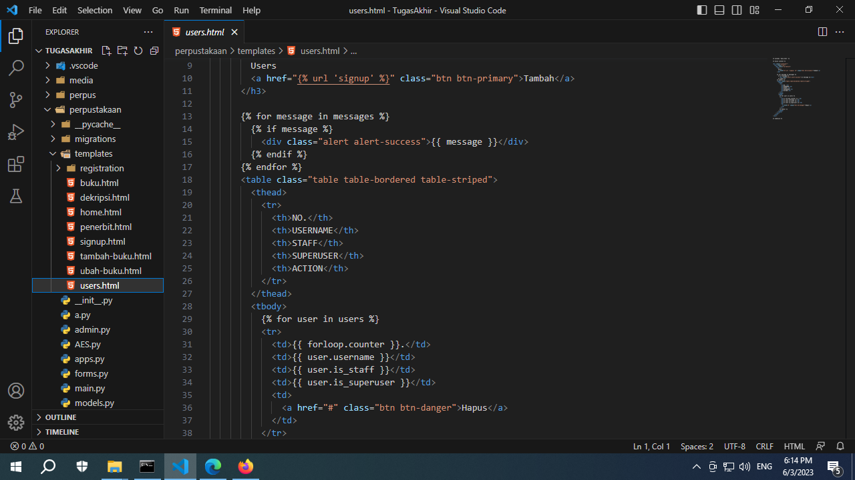 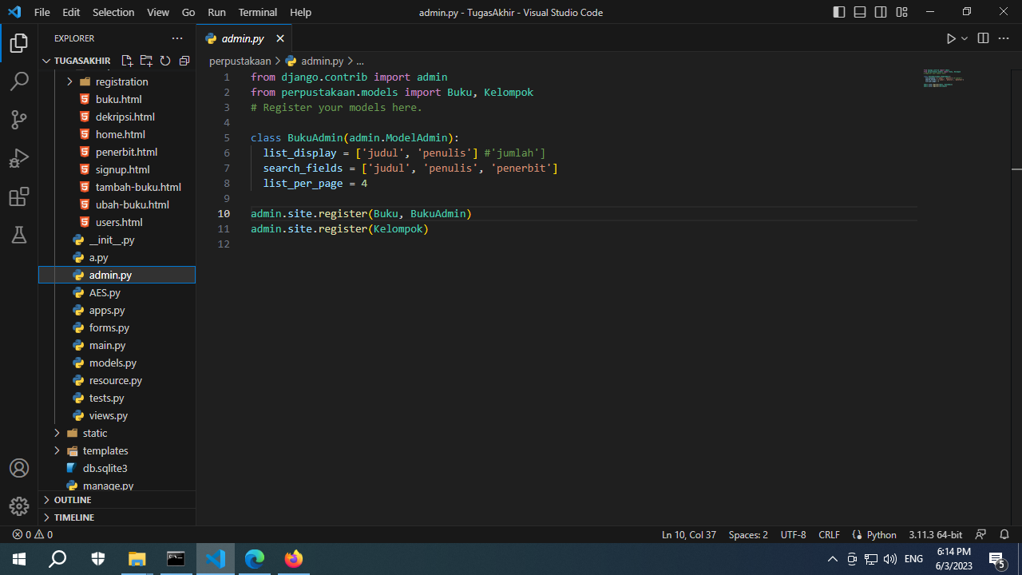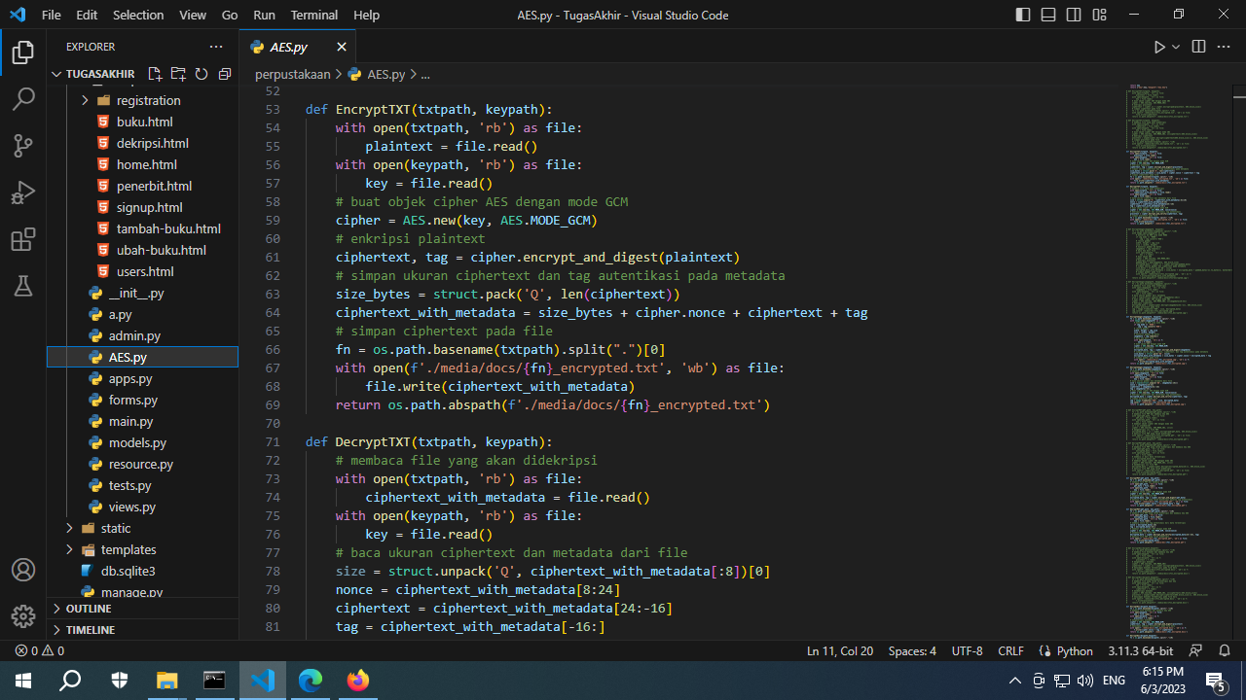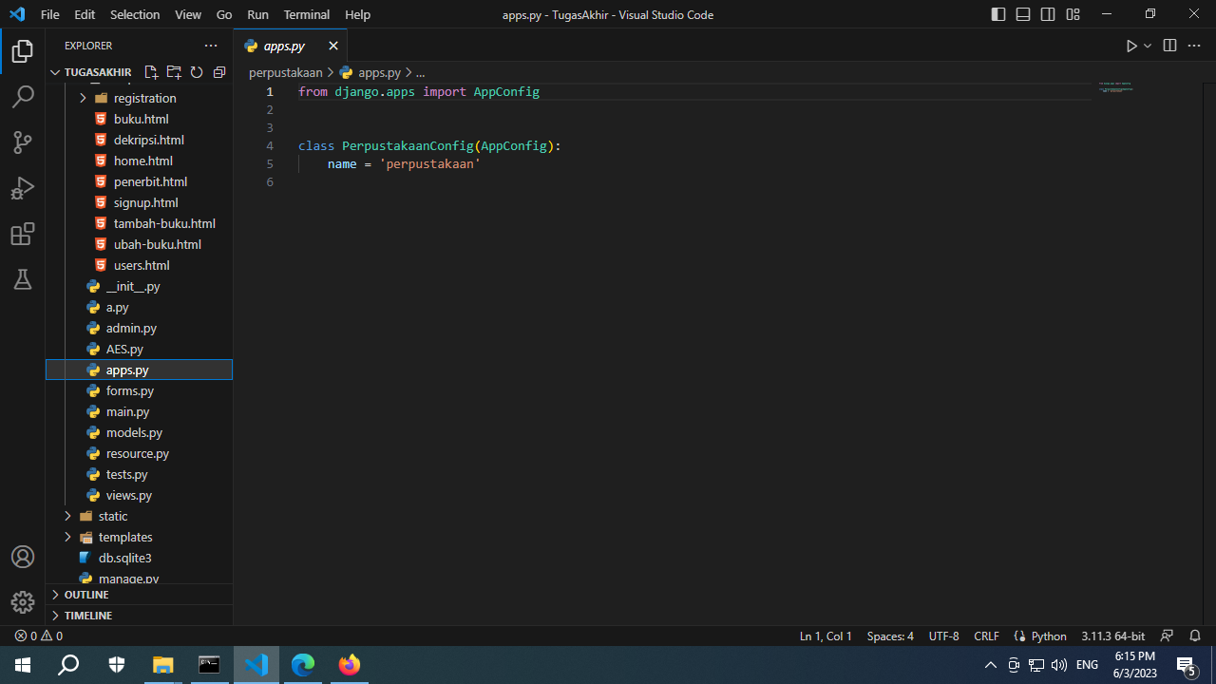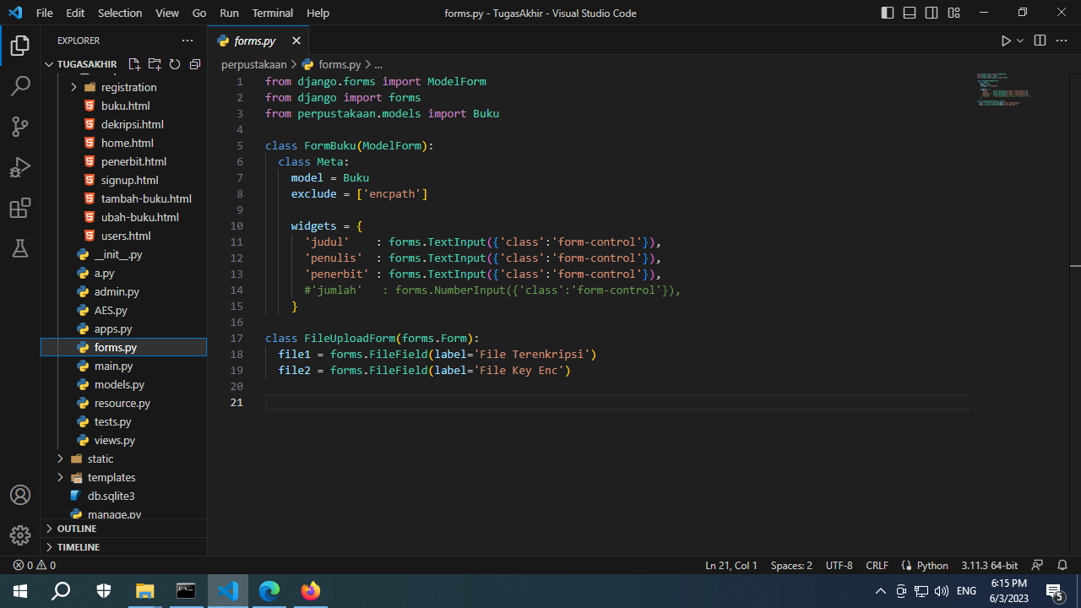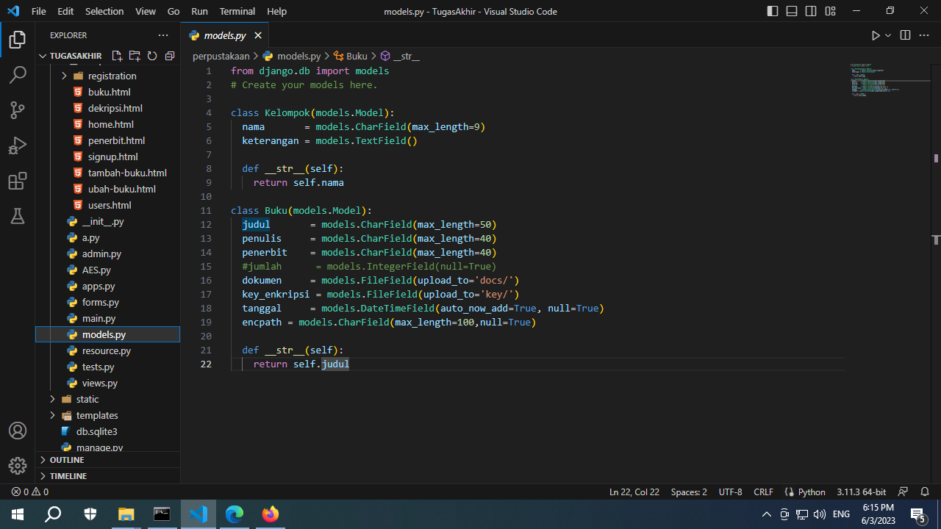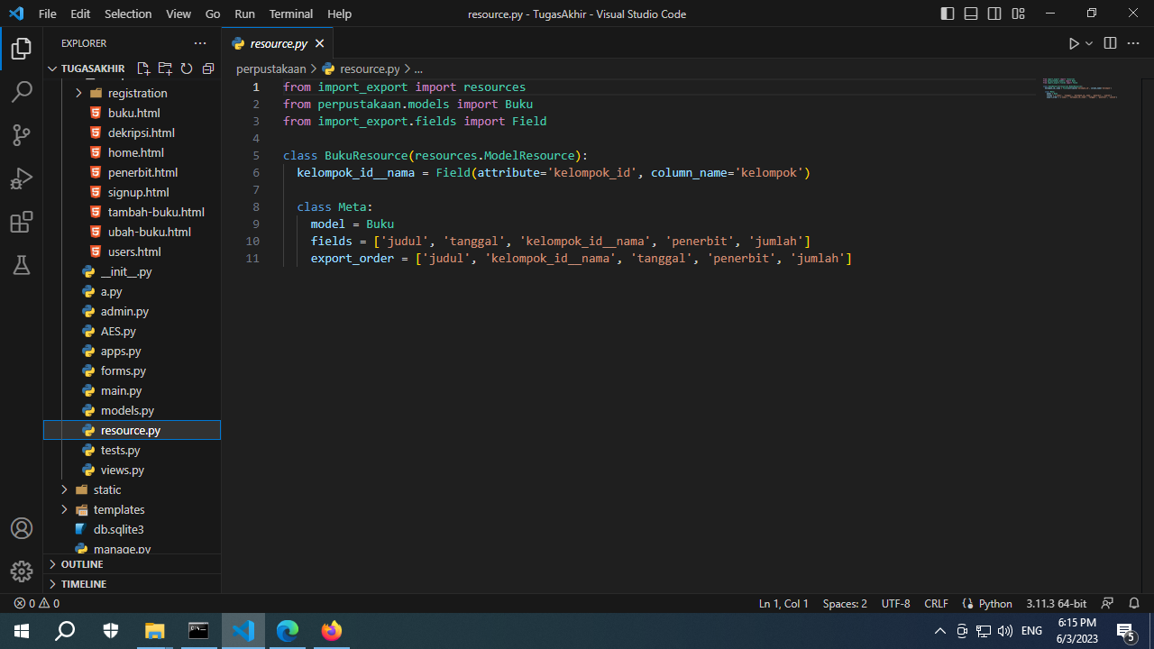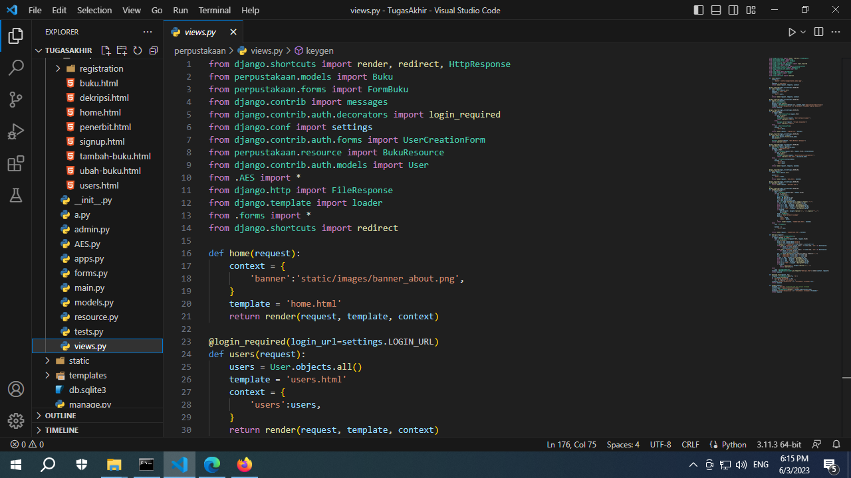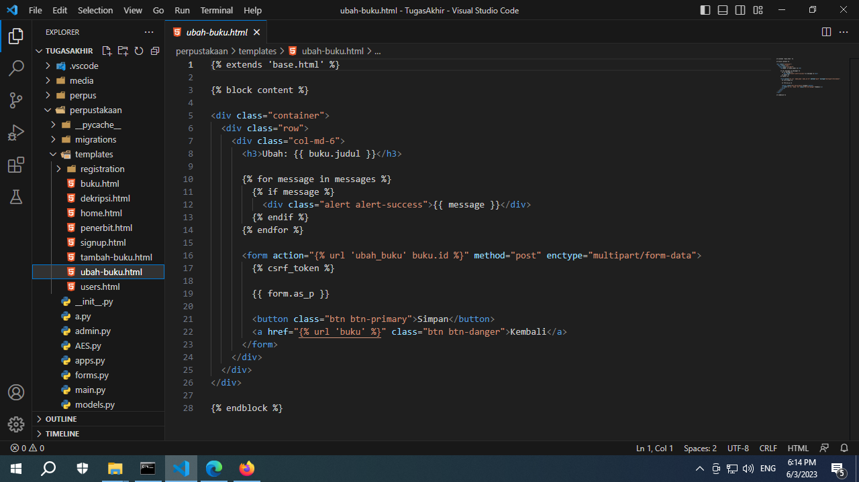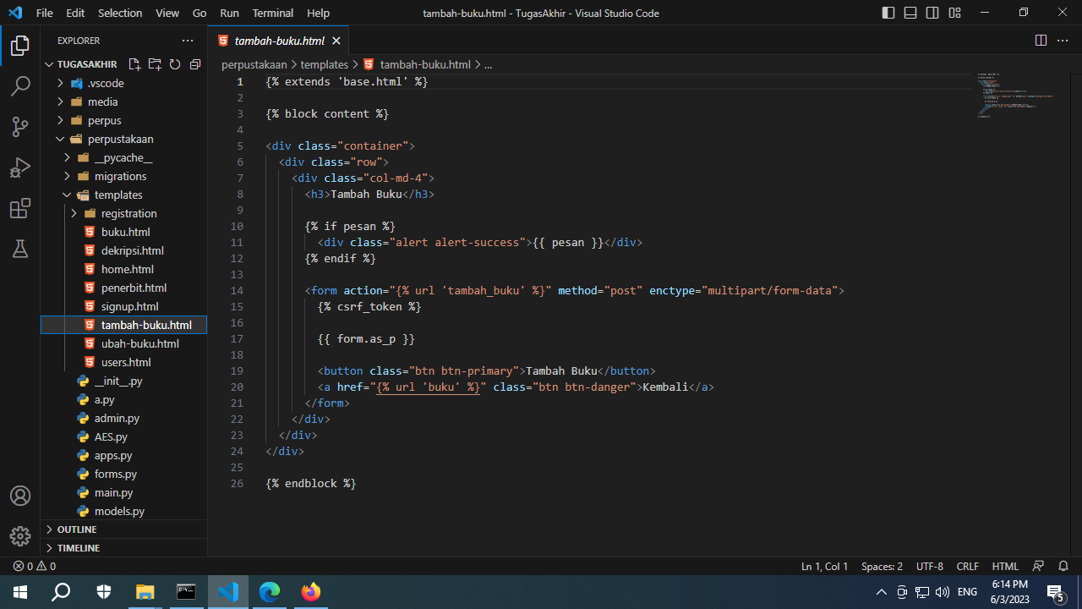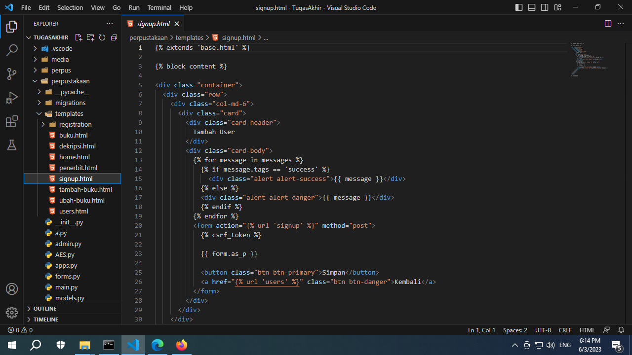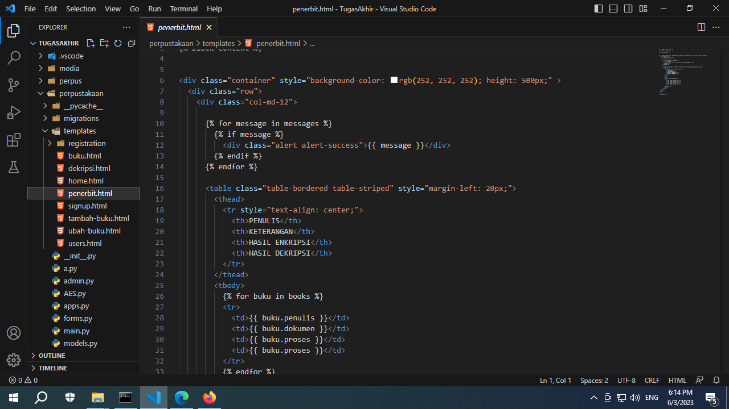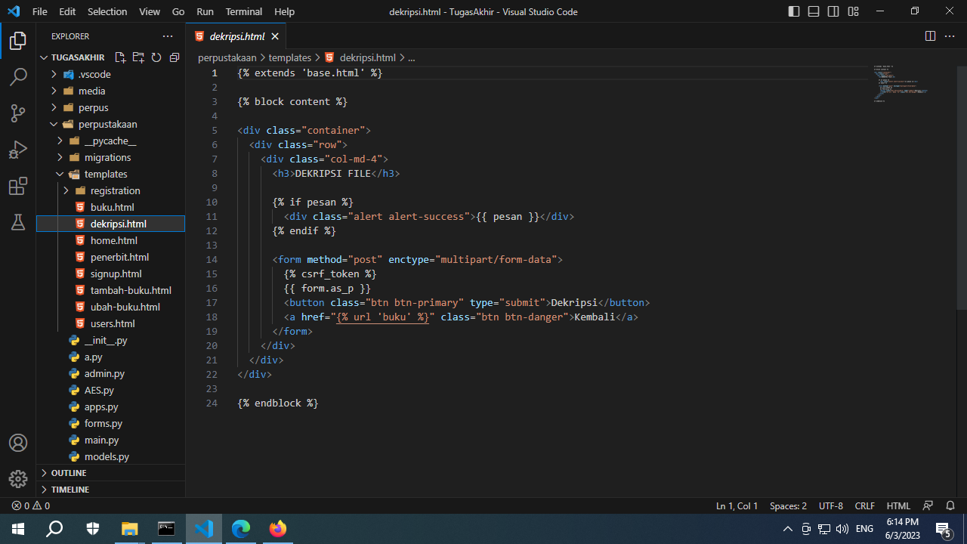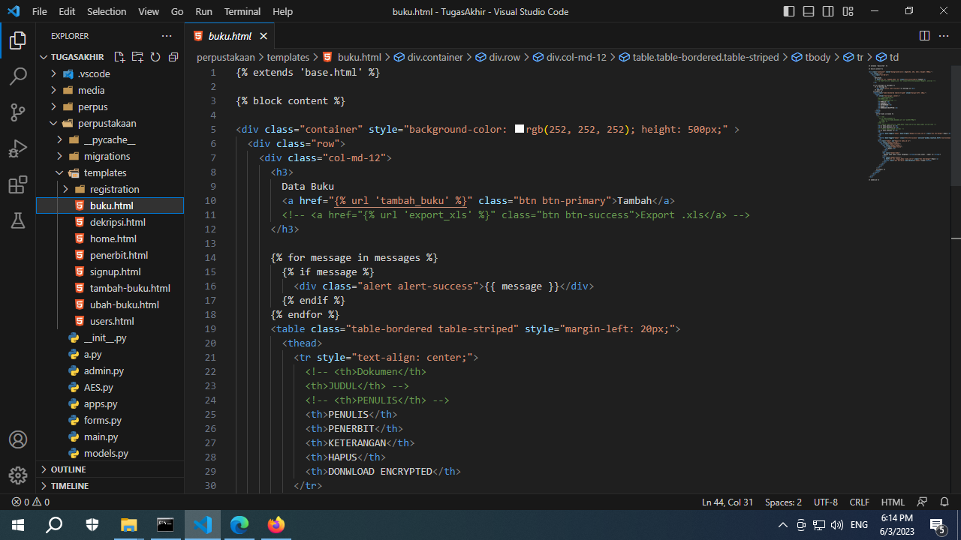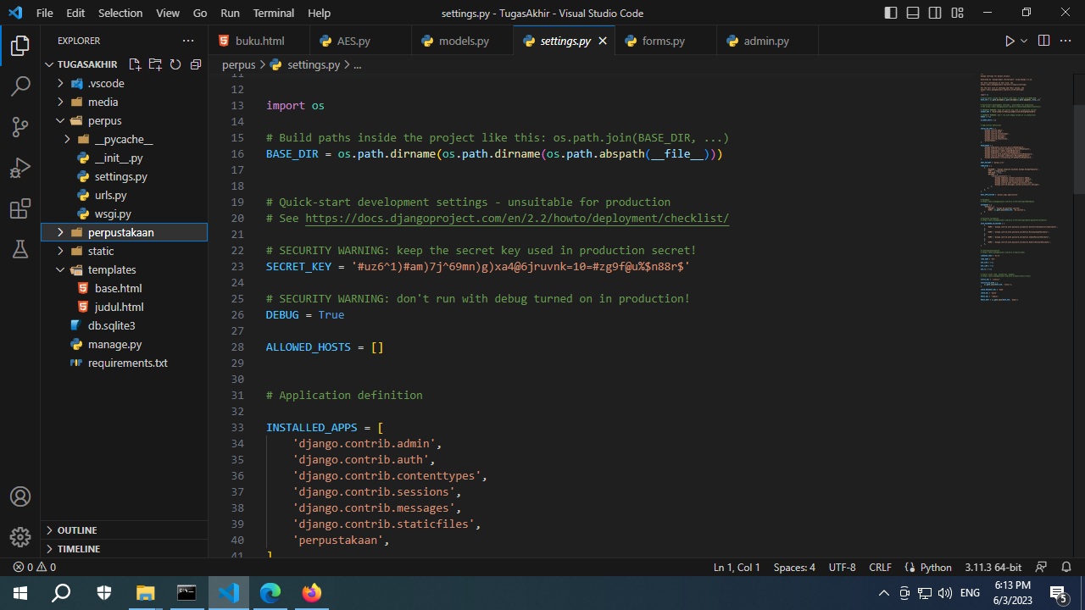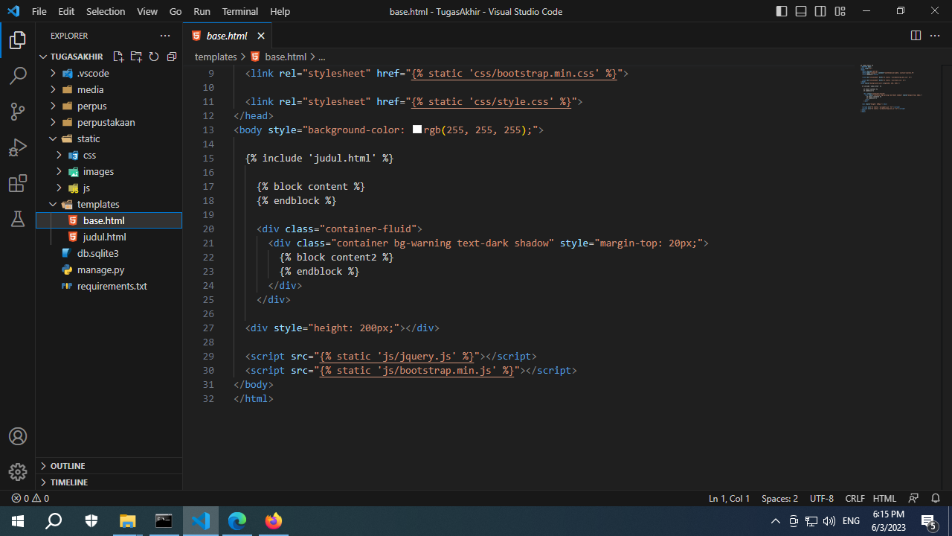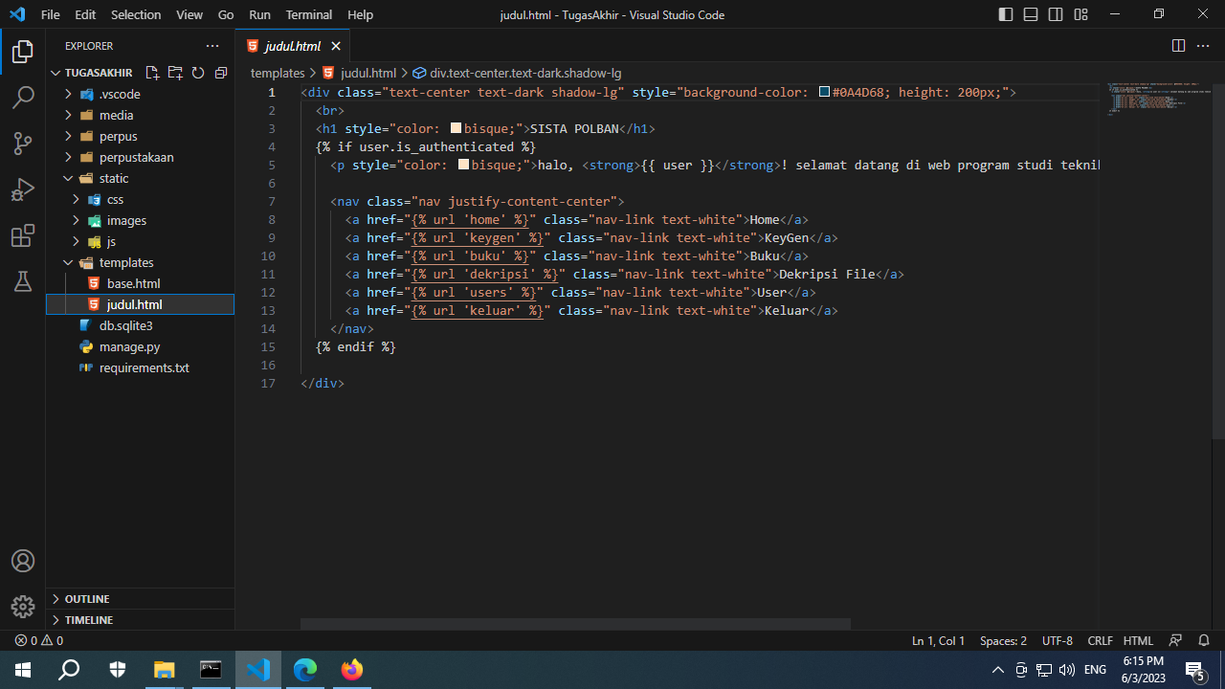

**Lampiran 2 Install Package**

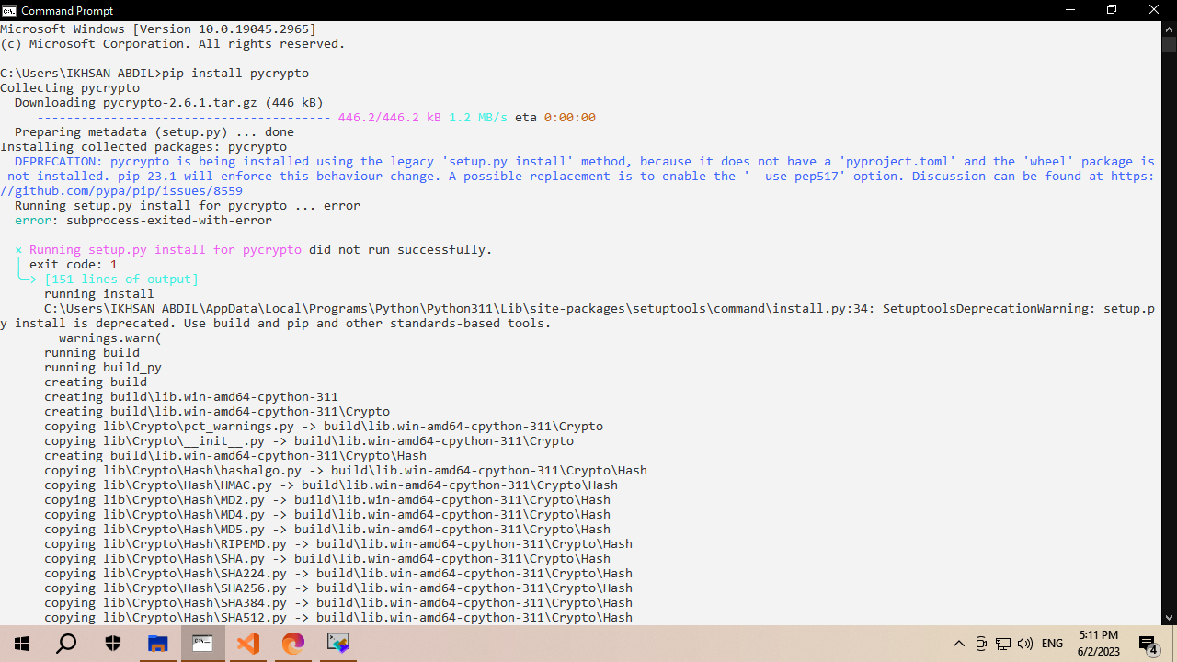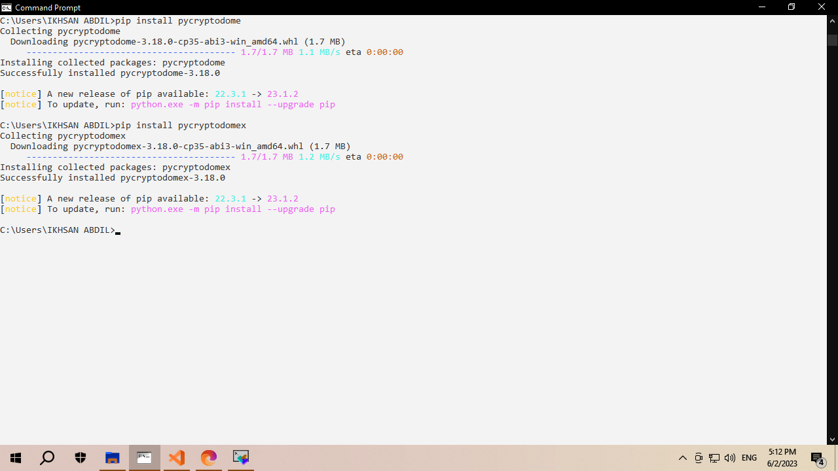

**Lampiran 3 Tampilan Web**

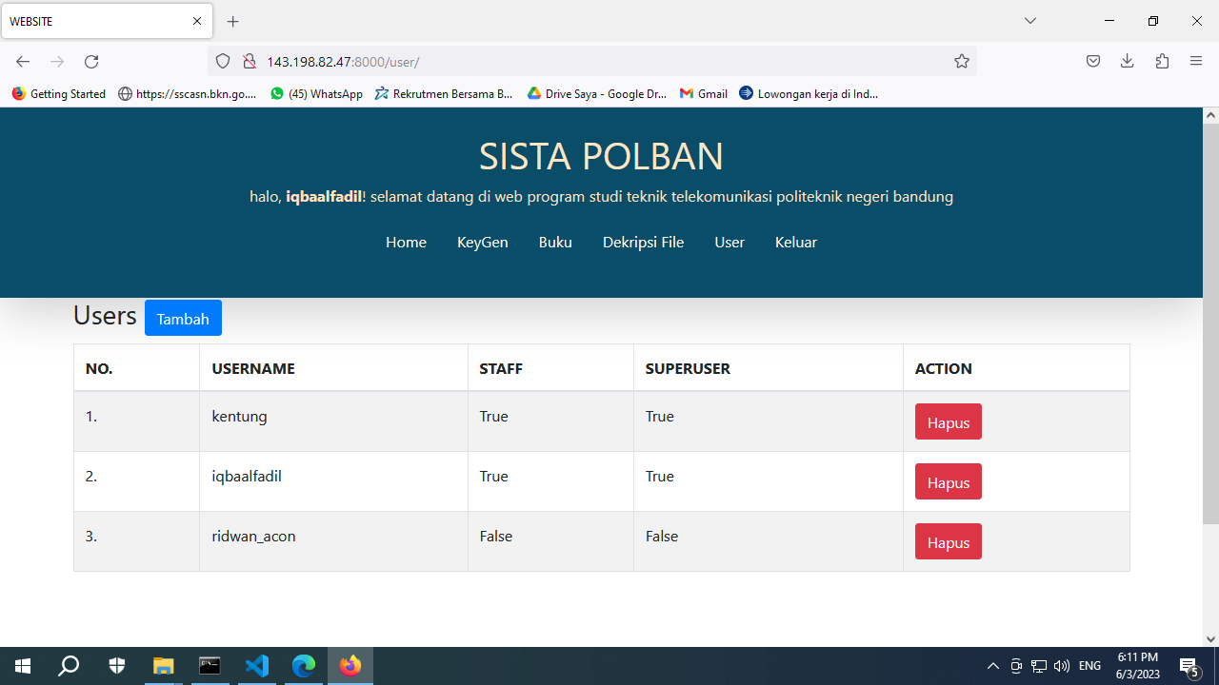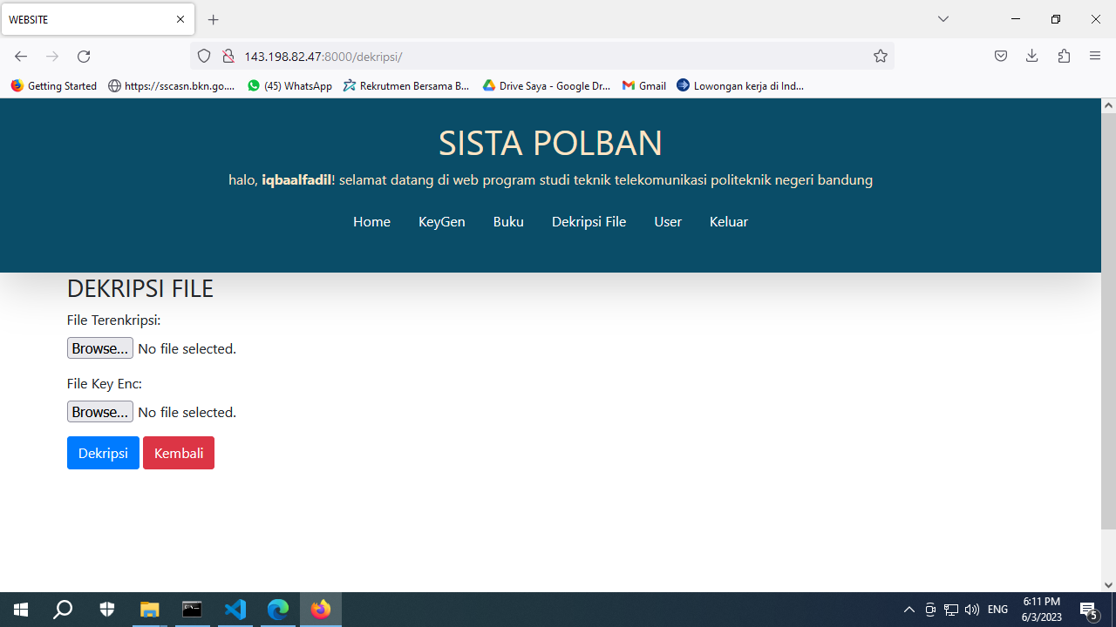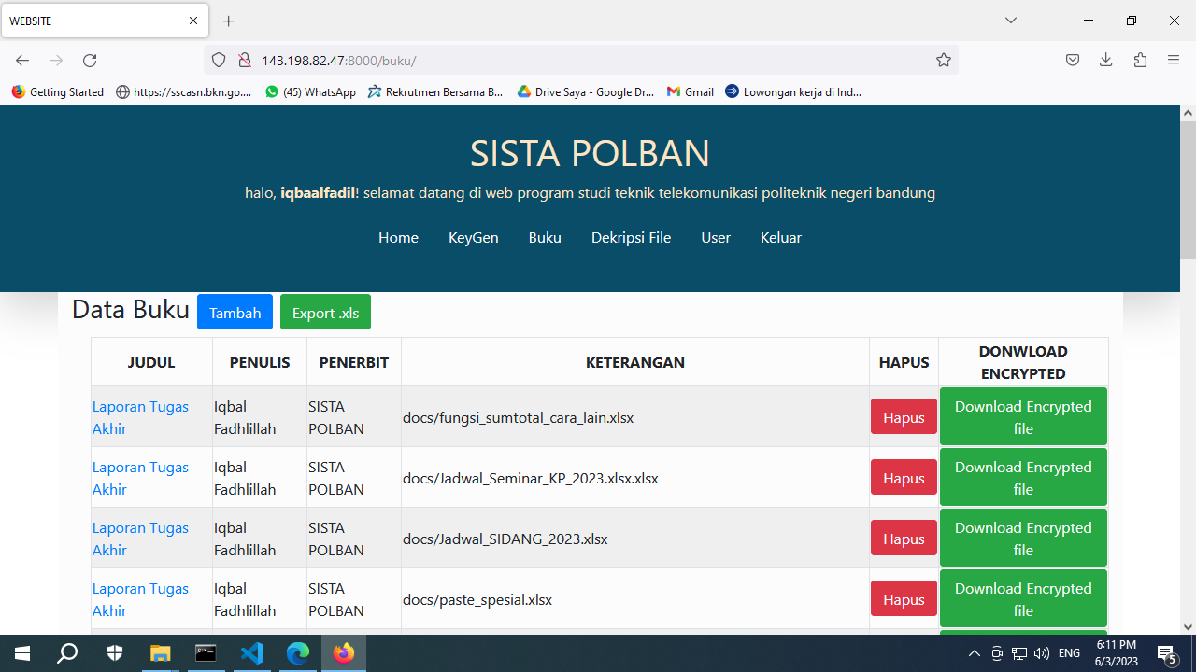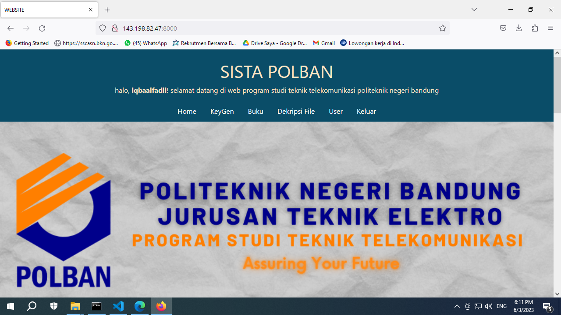

**Lampiran 4 Hasil Enkripsi dan Dekripsi**

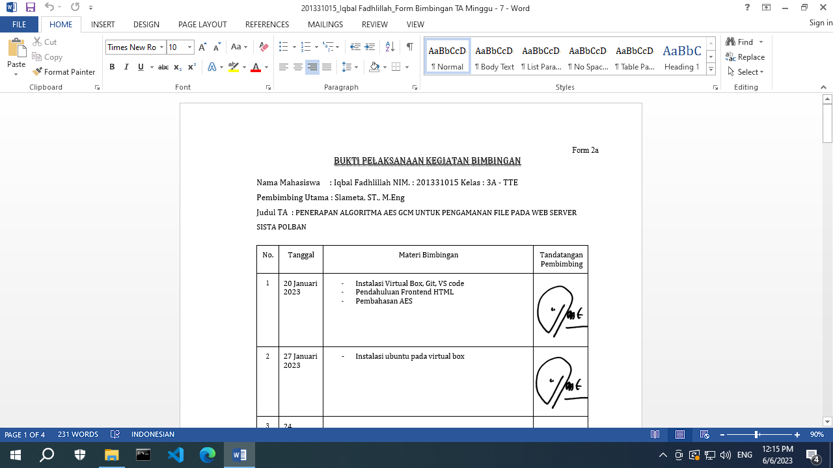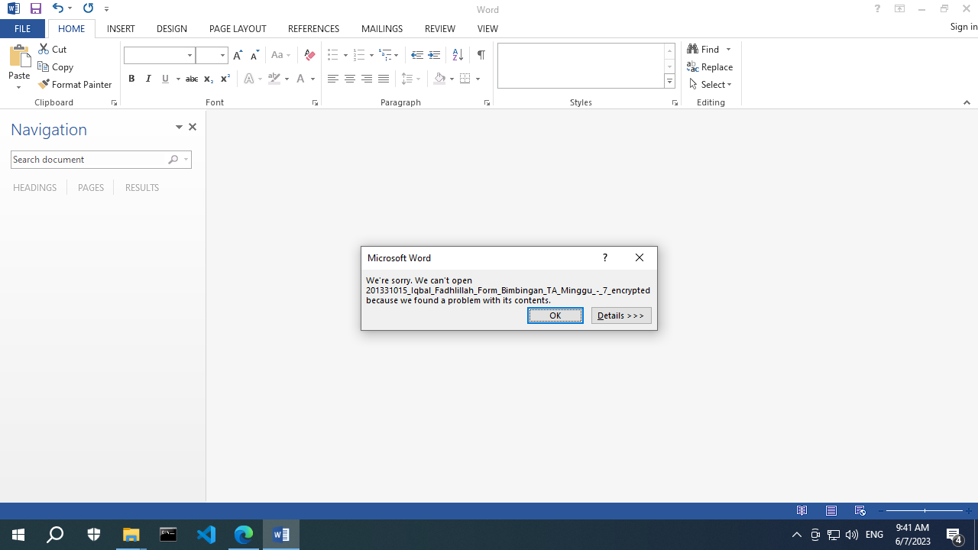

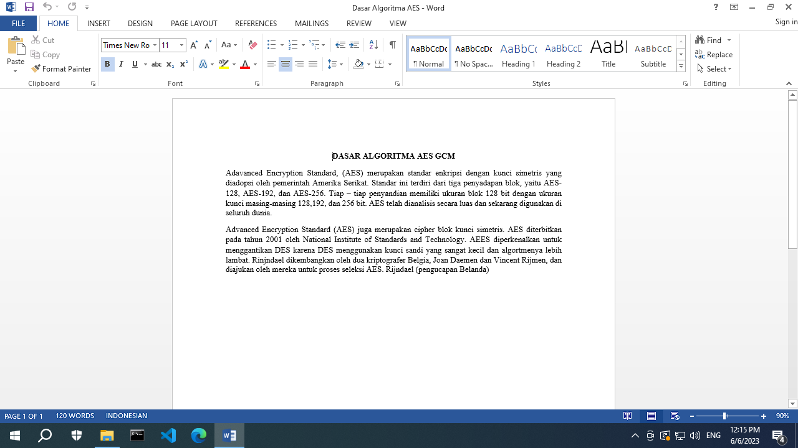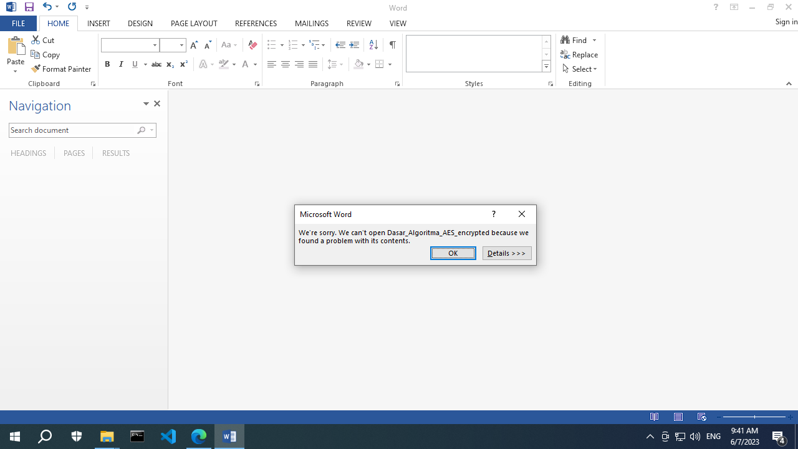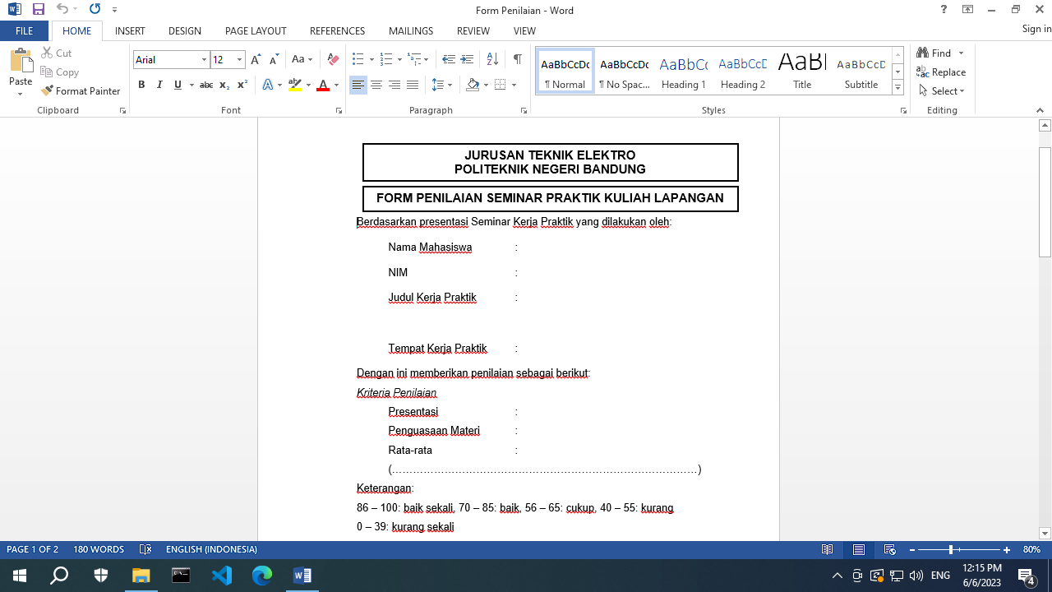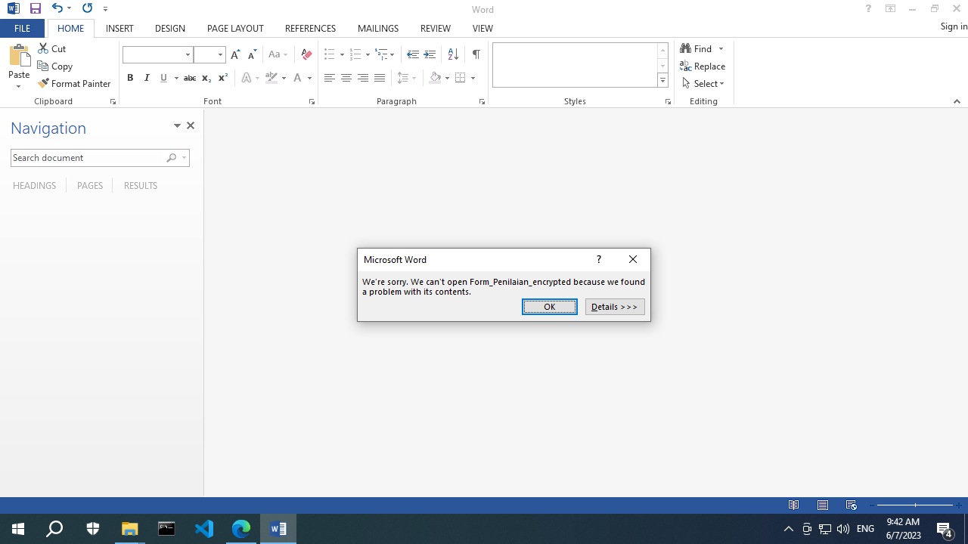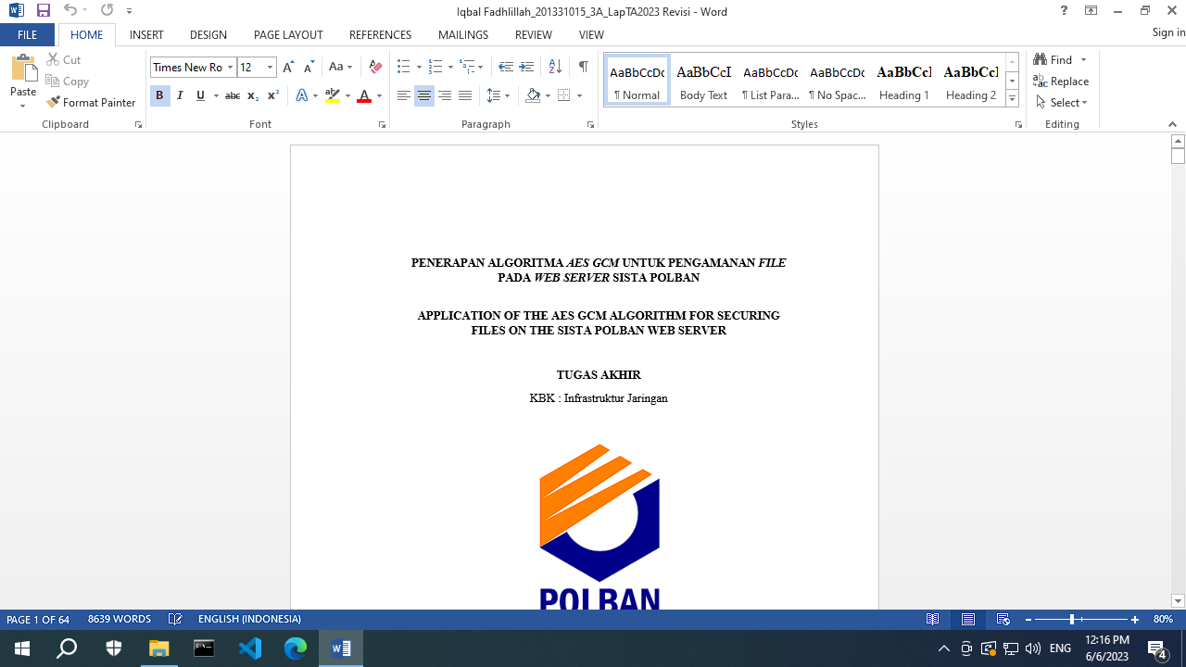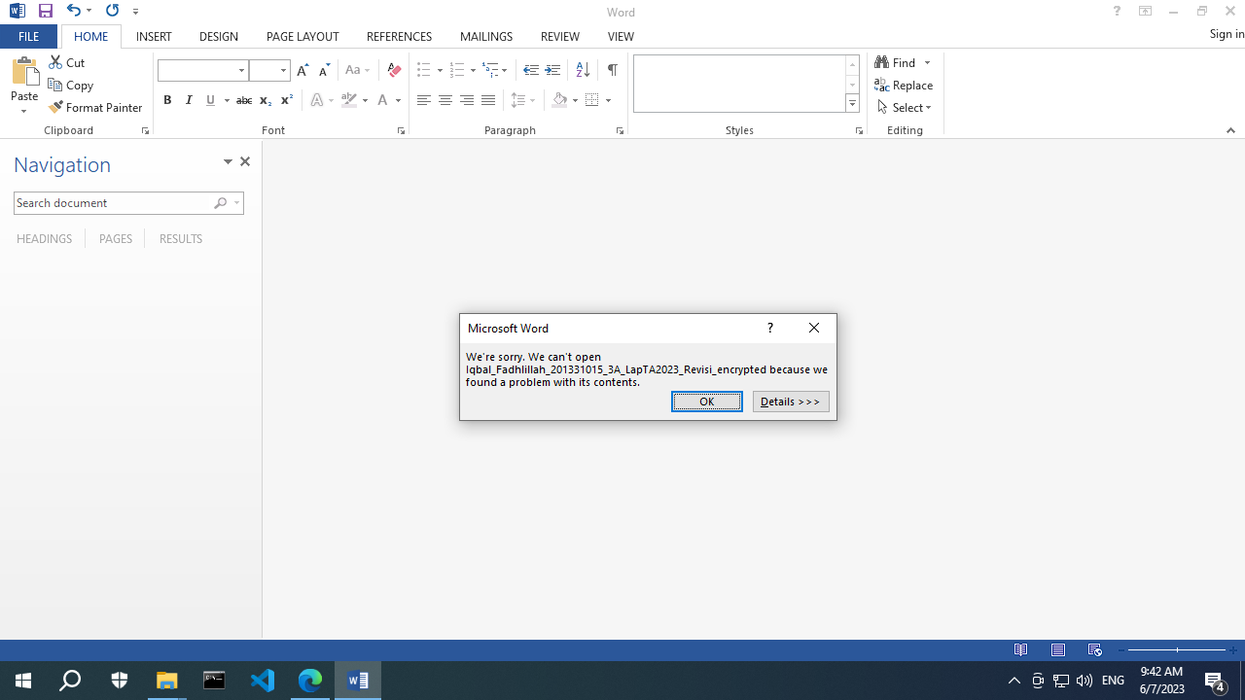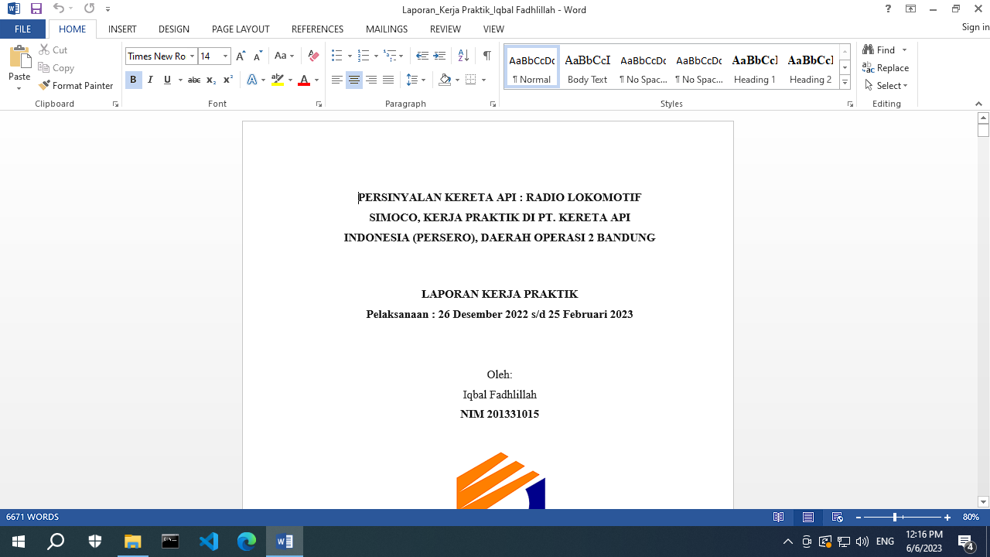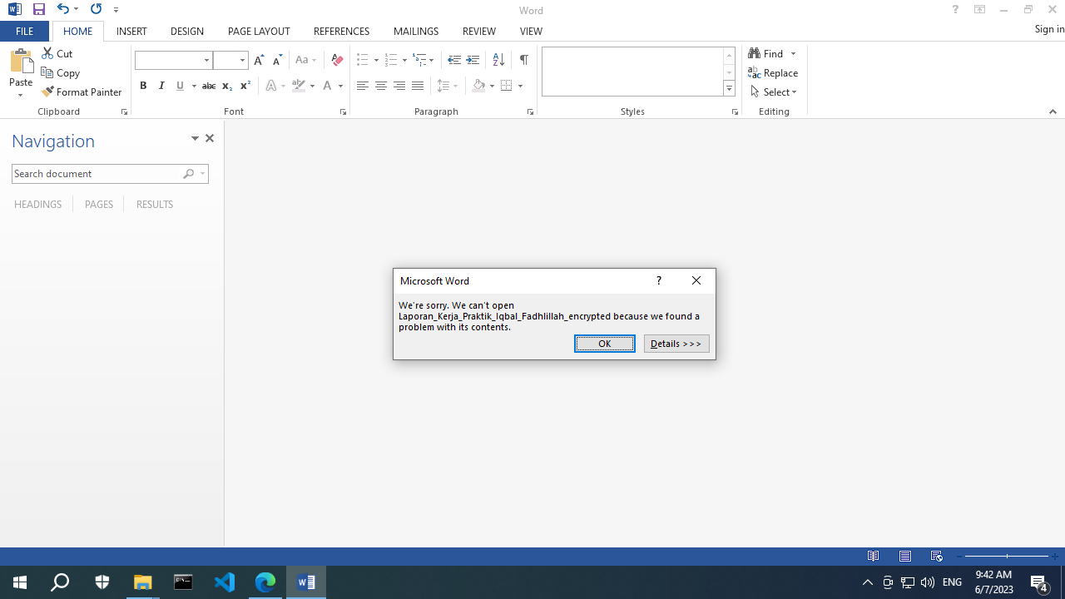

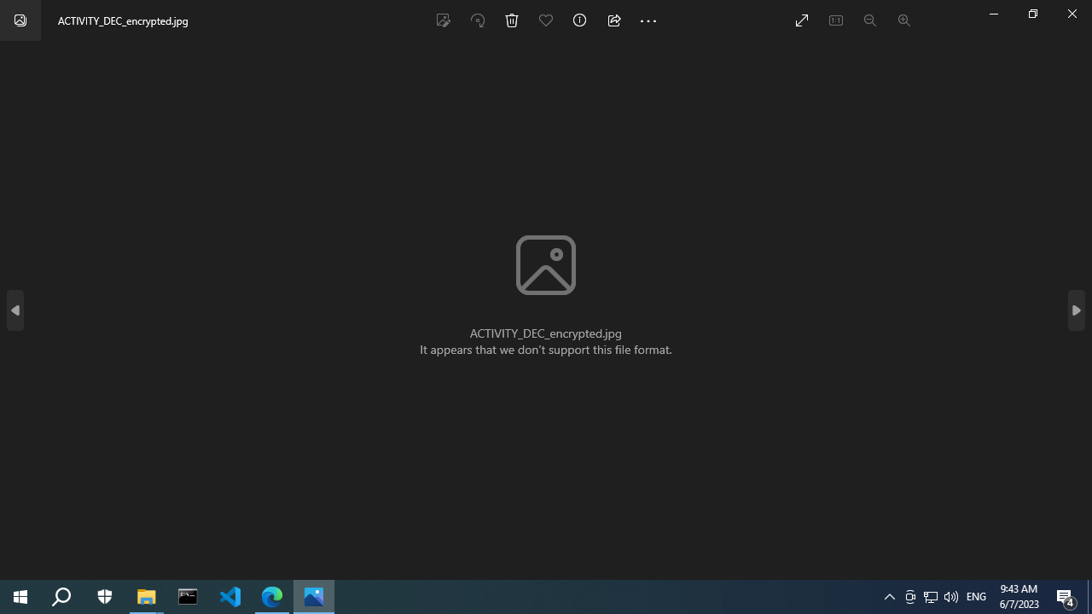

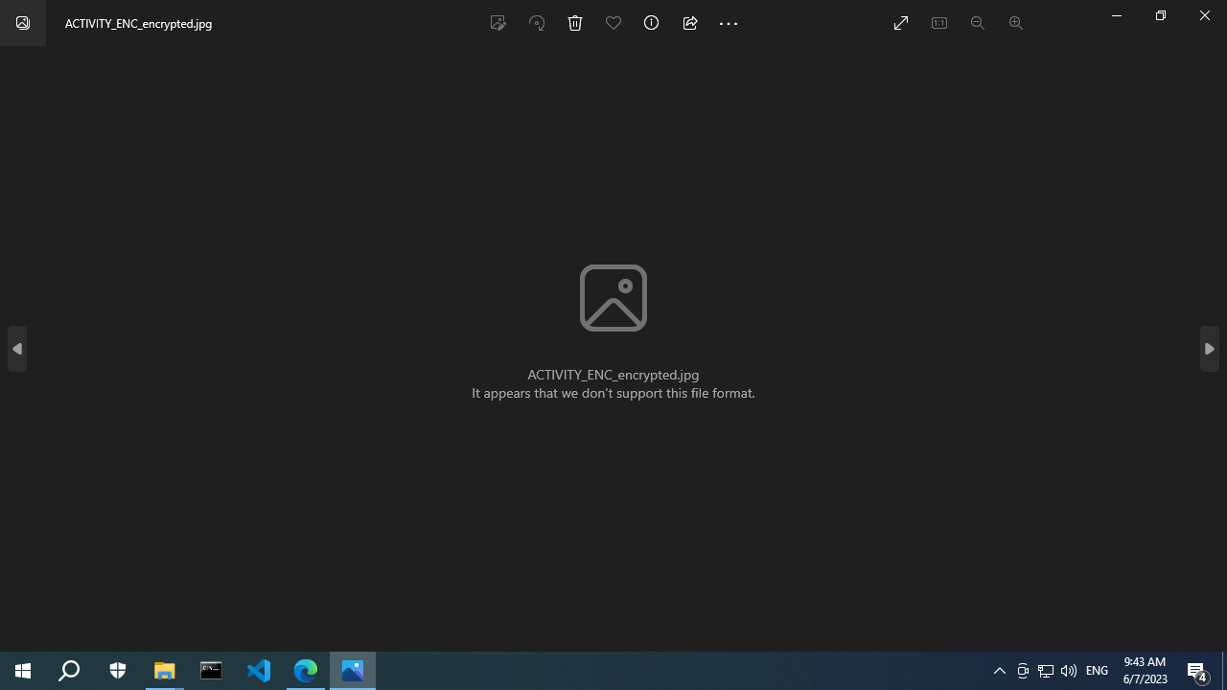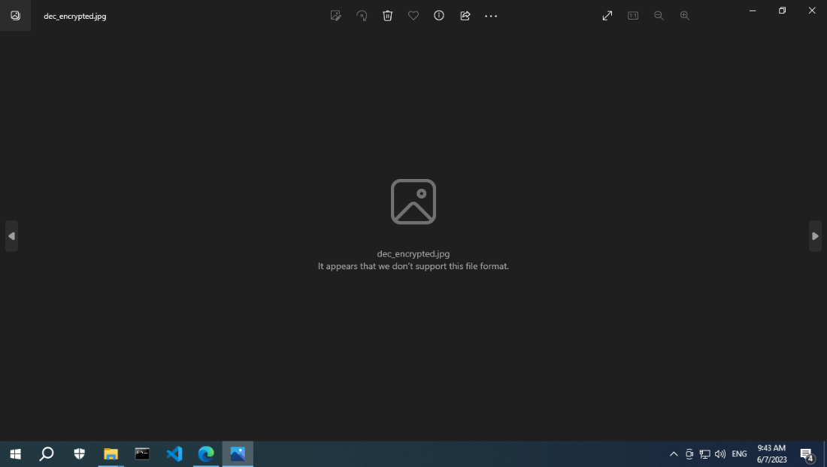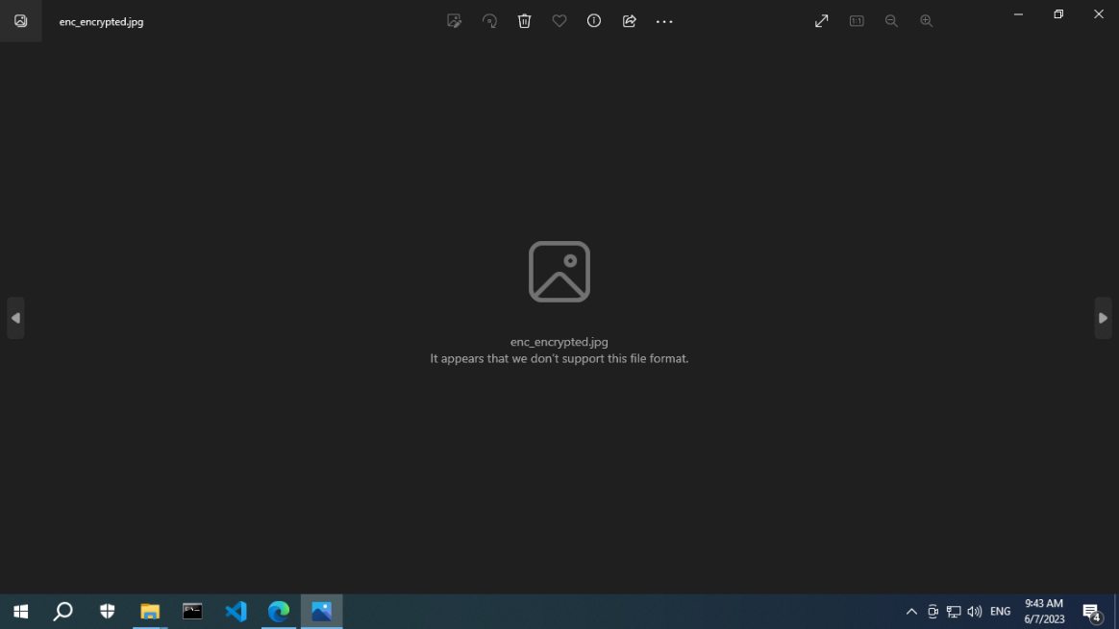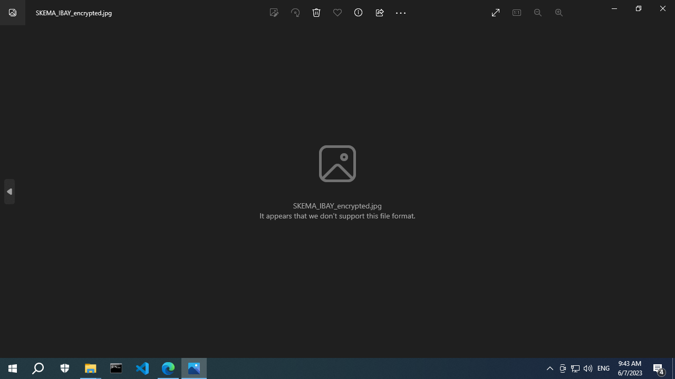

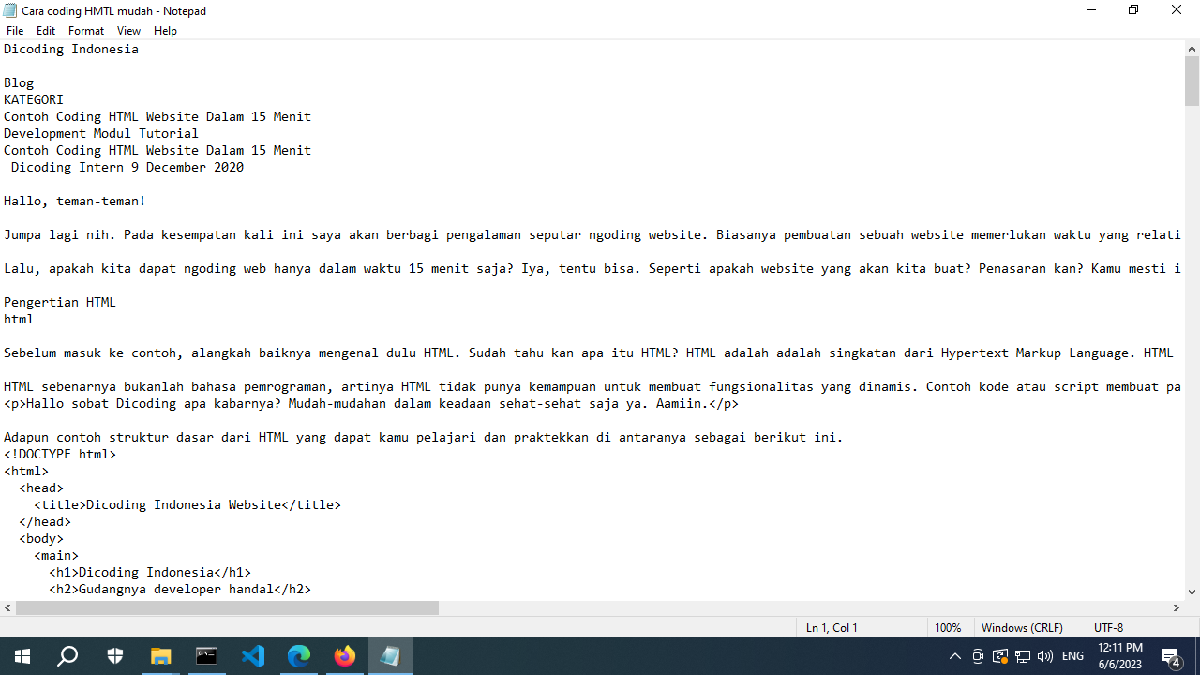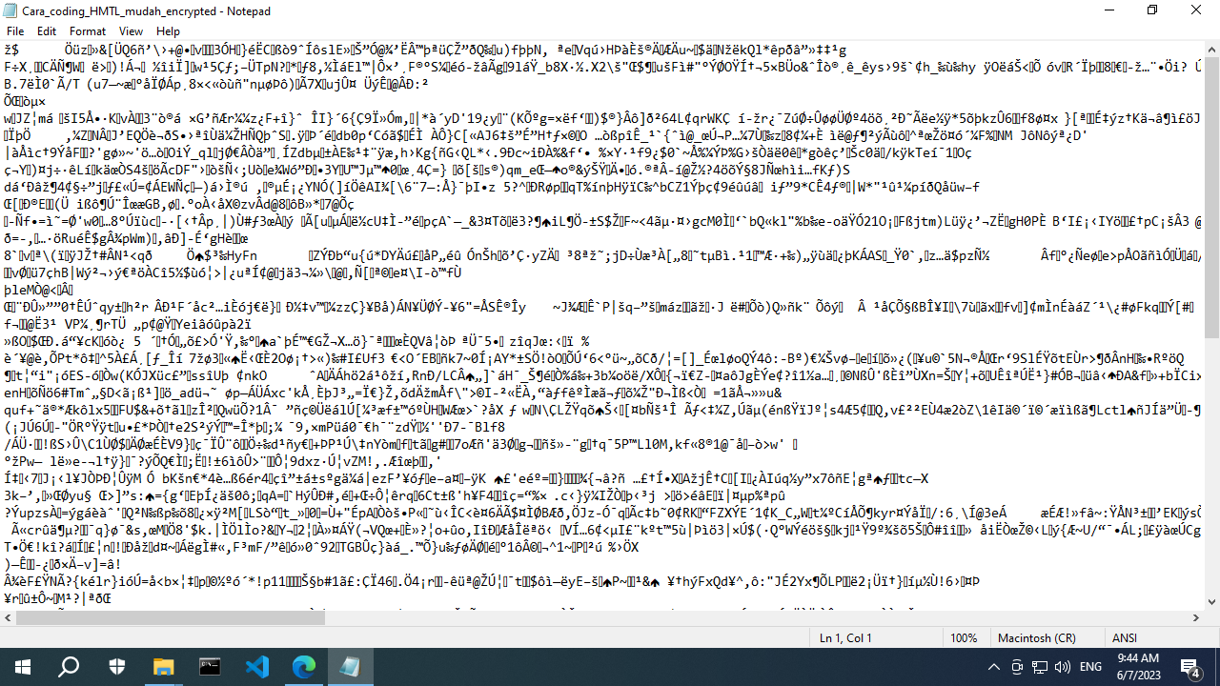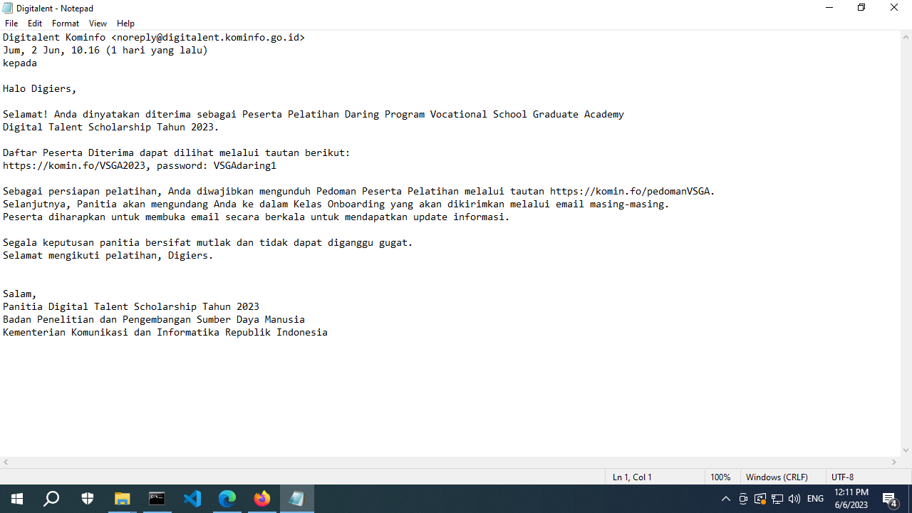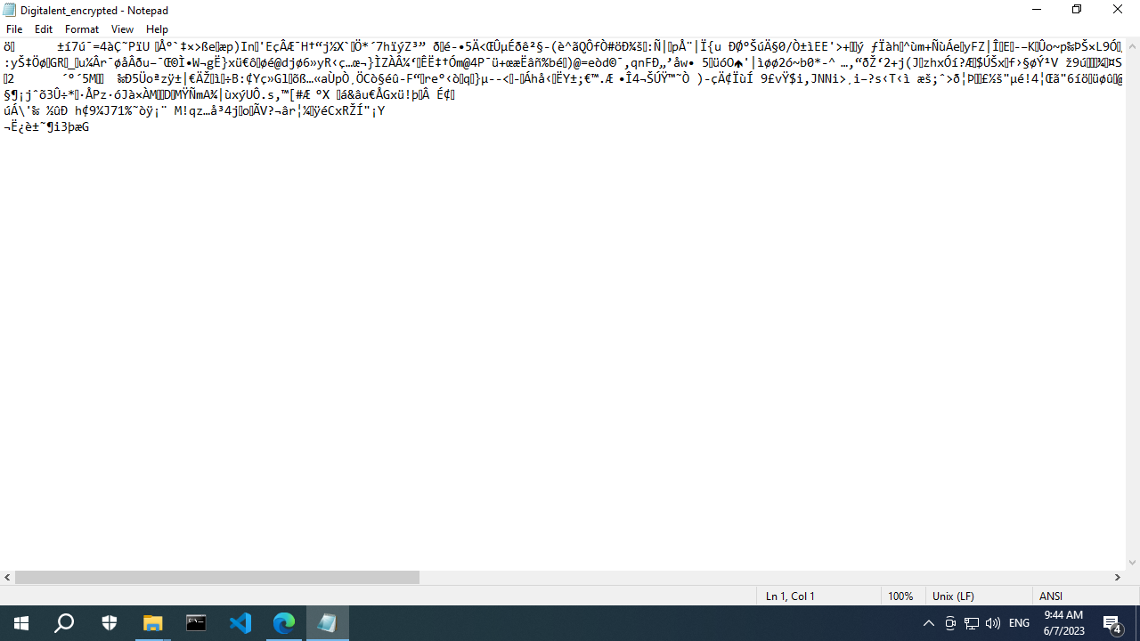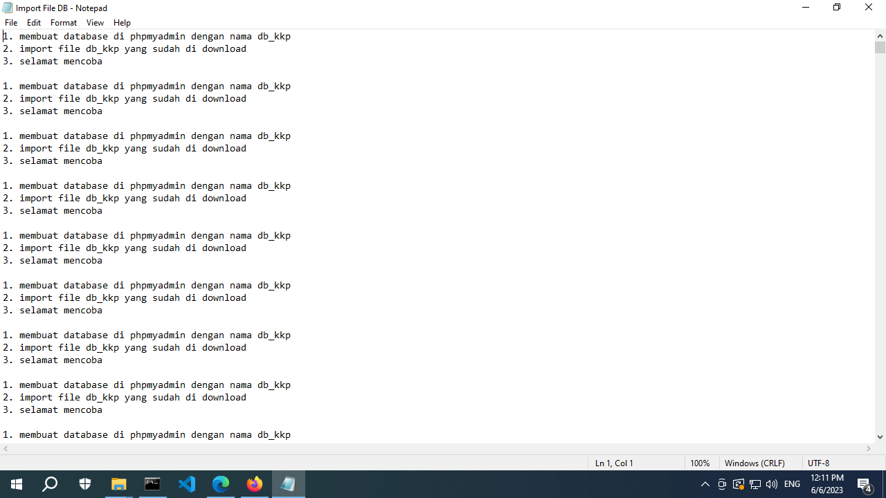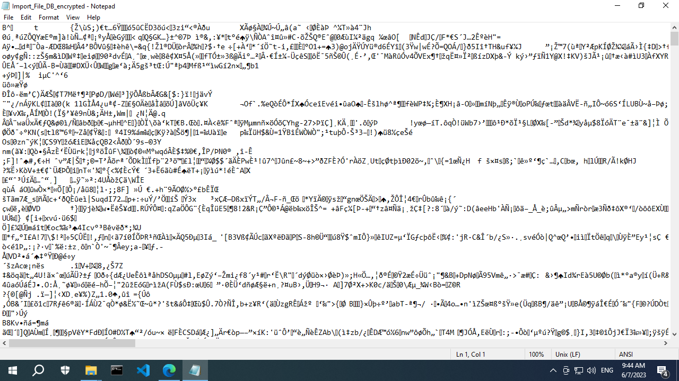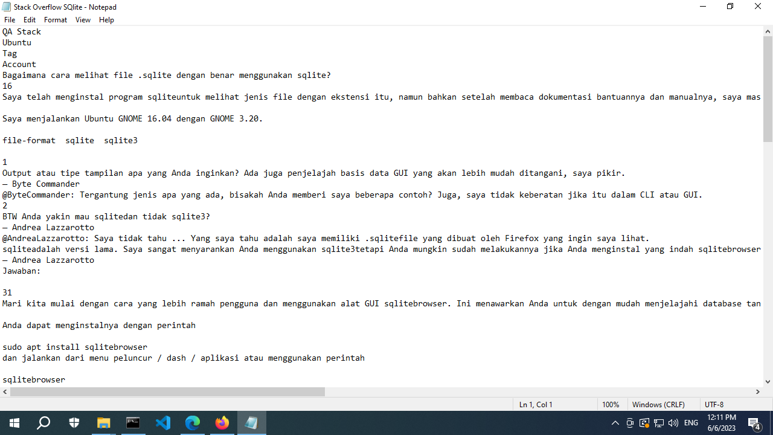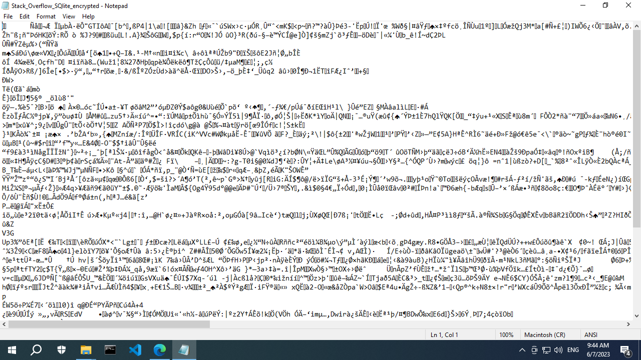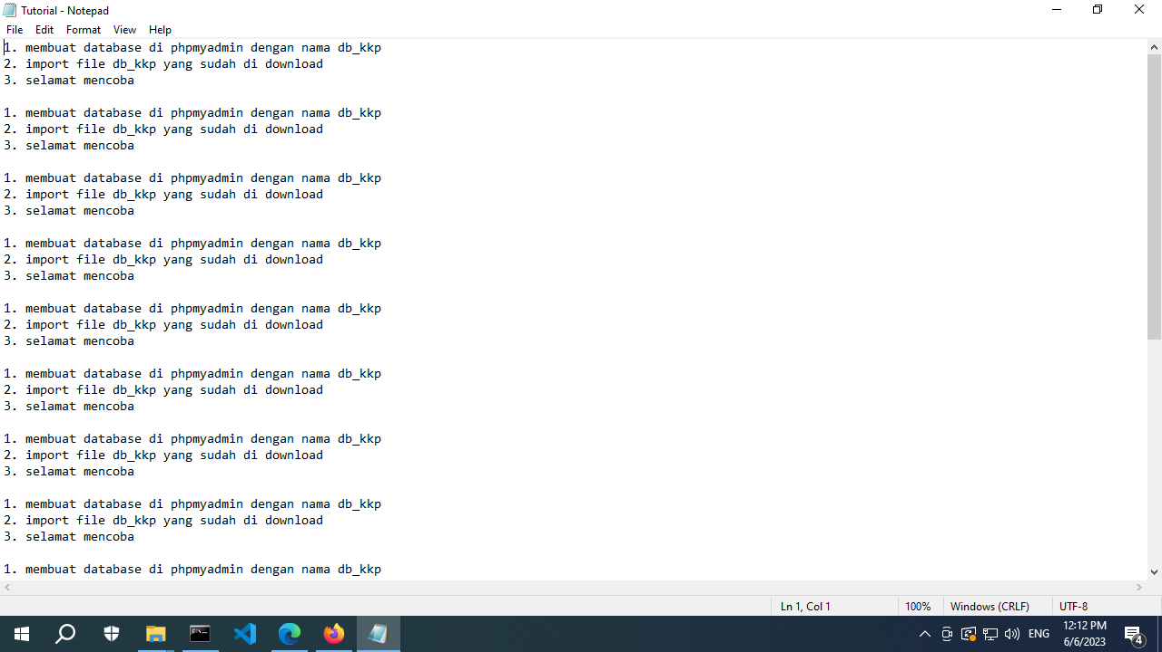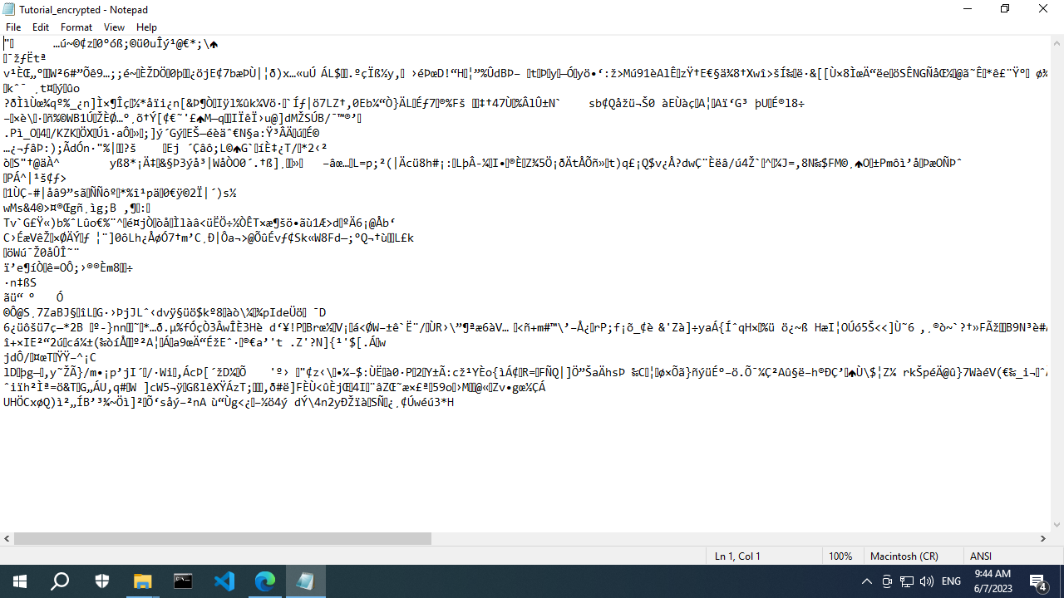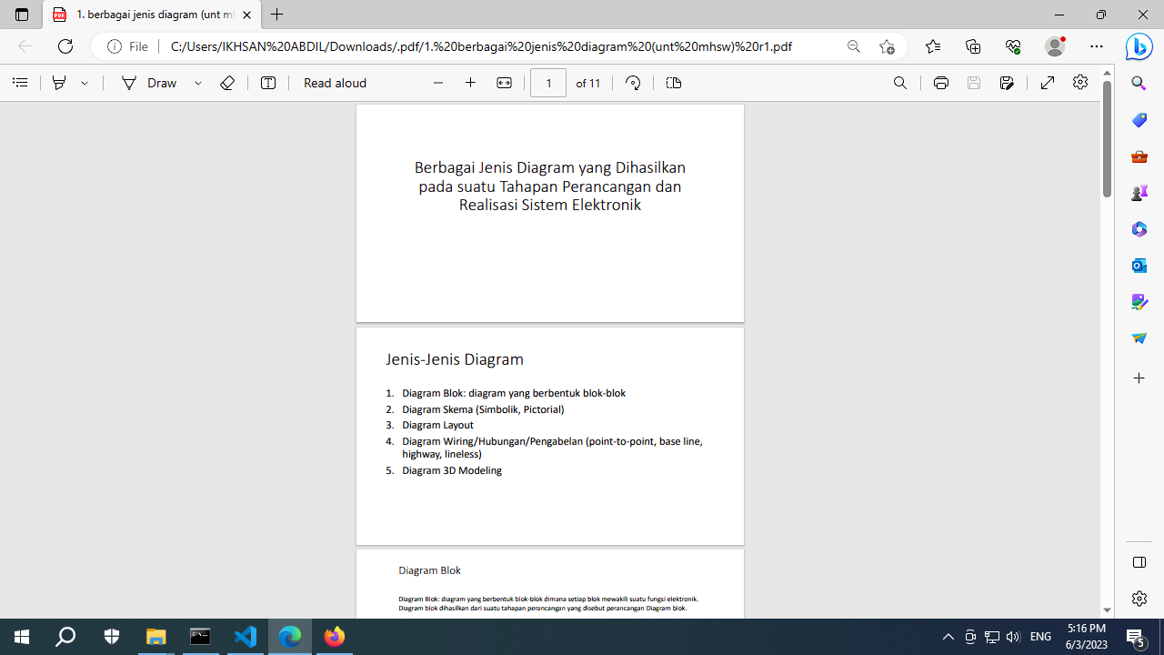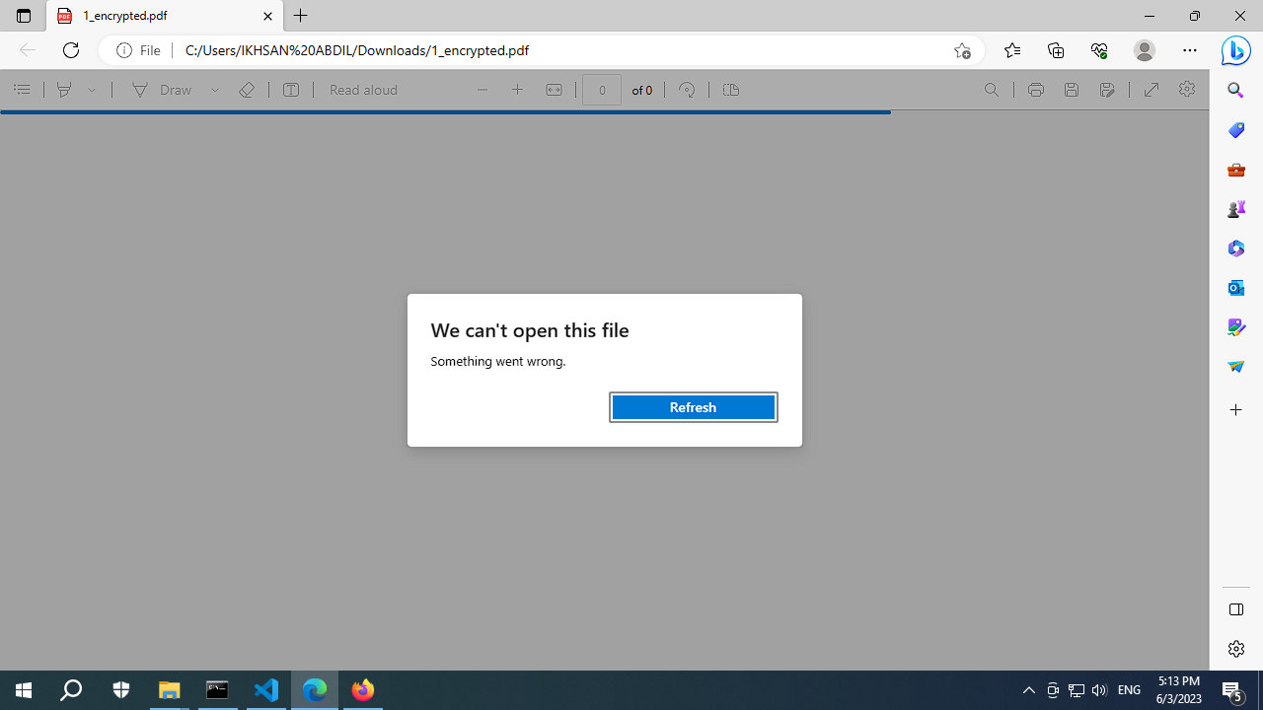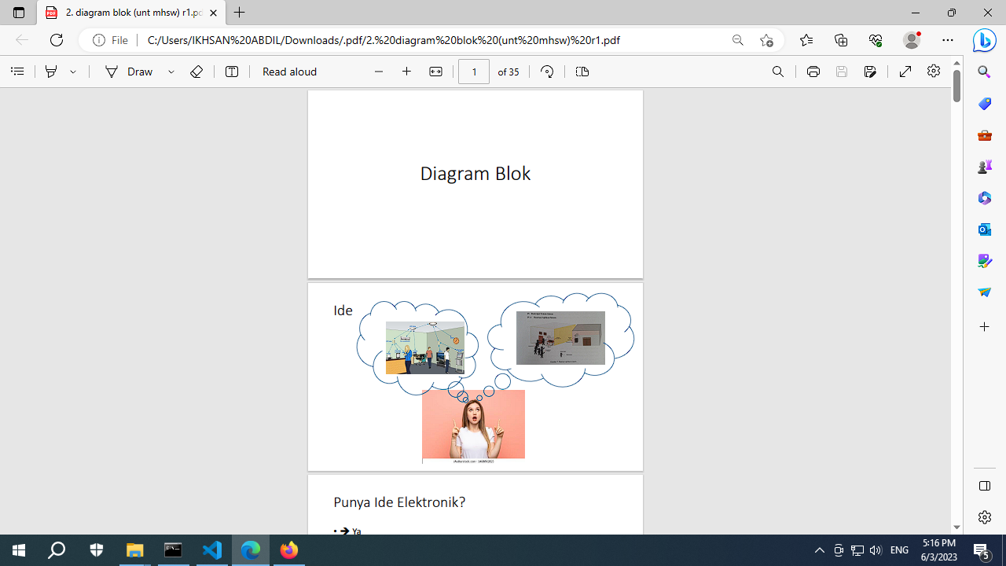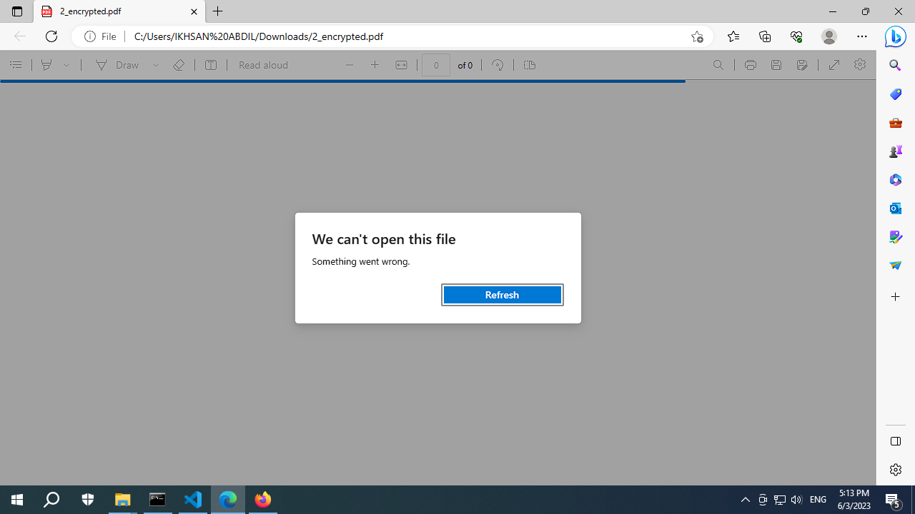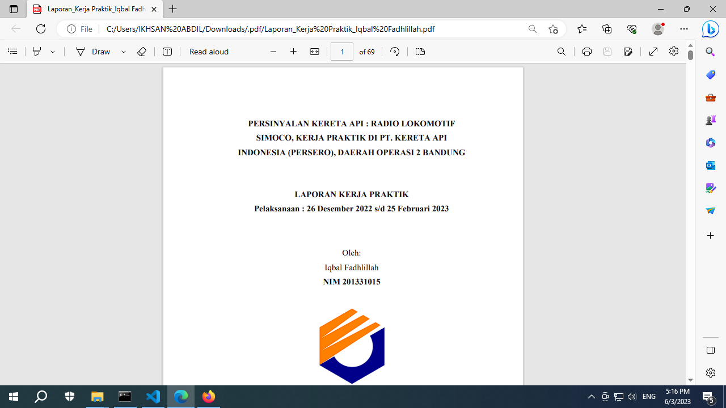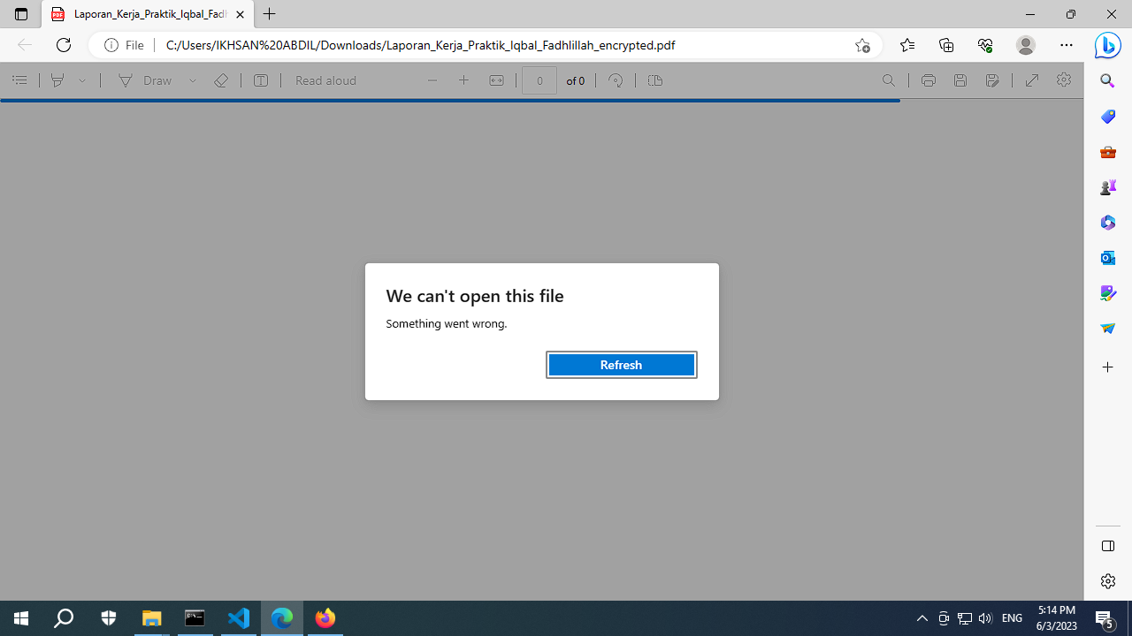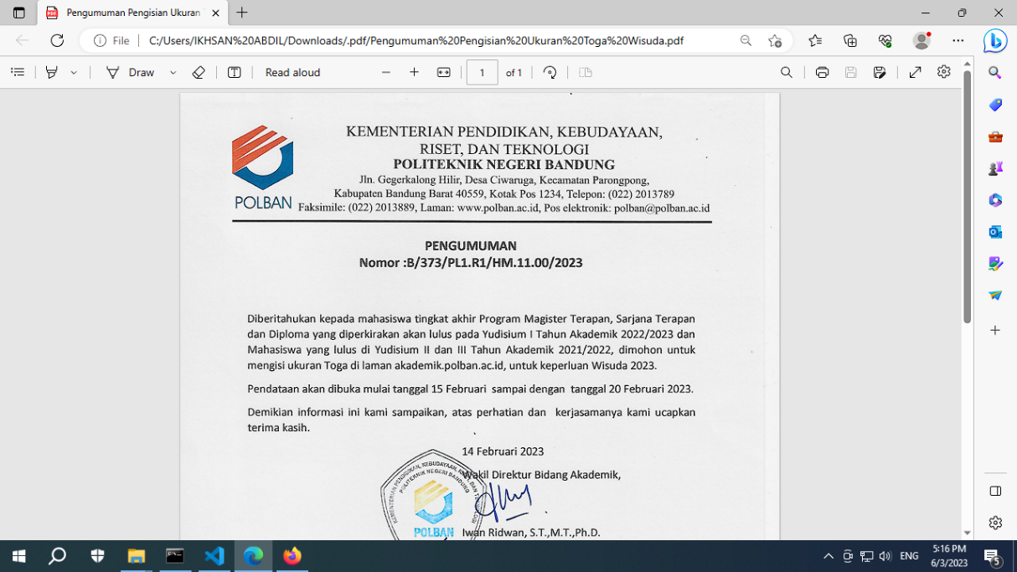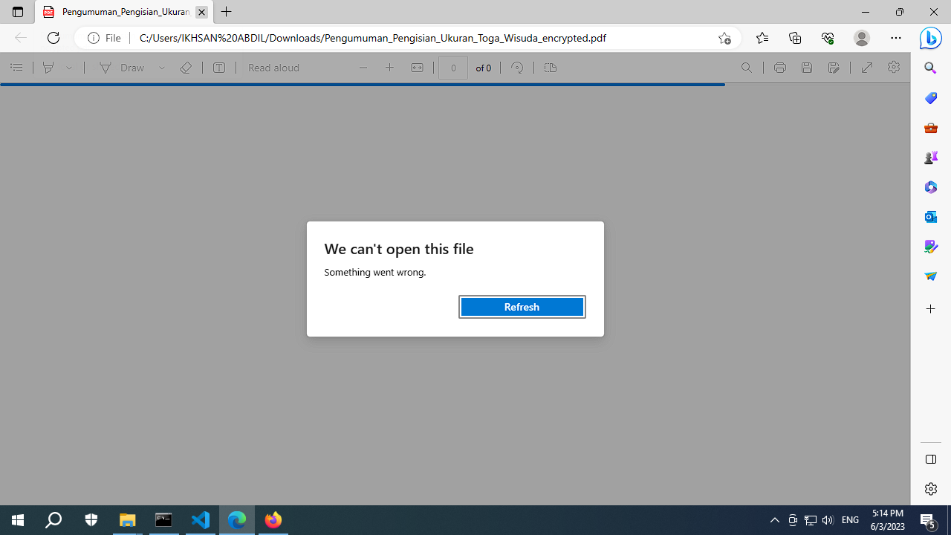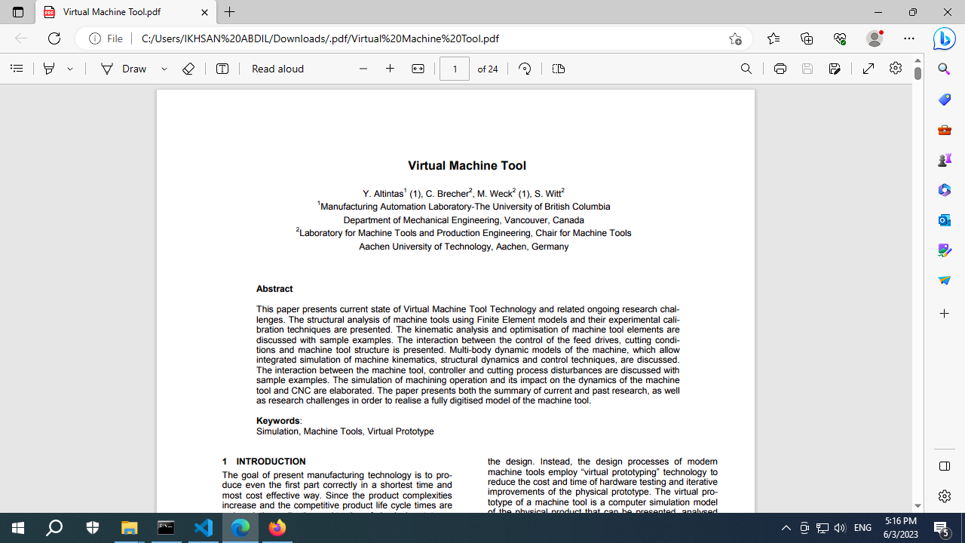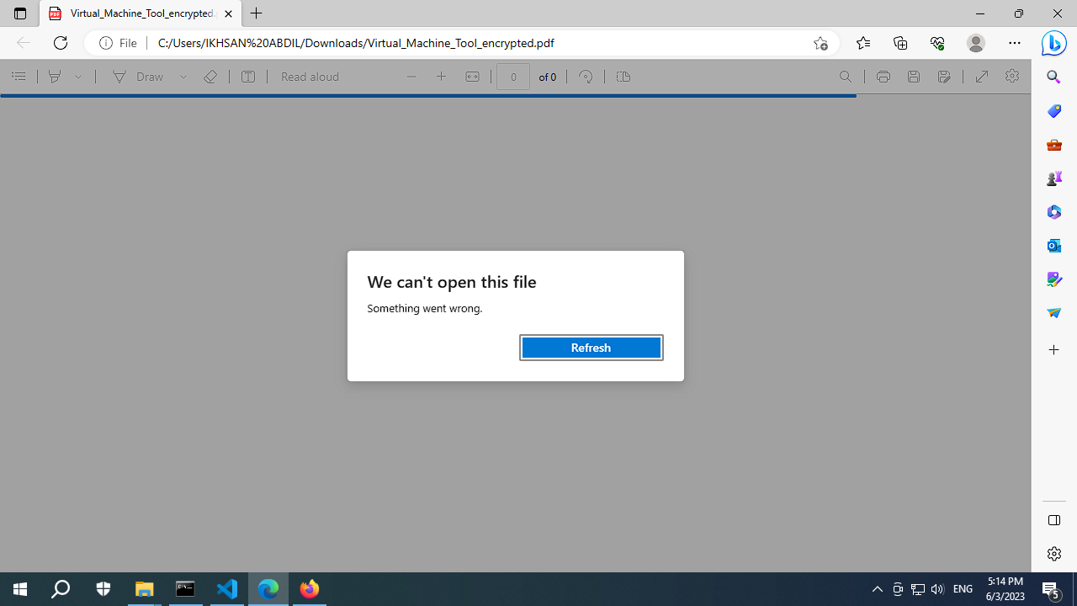

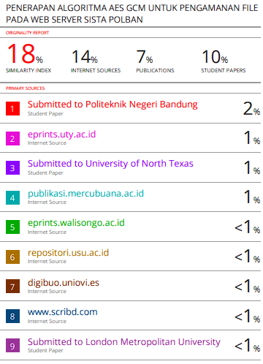**Lampiran 5 Hasil Turnitin**